HAFNER Pe pi.-Toso , partizan neugotovljene enote. Rodil seje 9.decem­ bra 1902 v Stari Loki pri Škofji Loki.
19. januarja 1943 so ga legionarji 2. bataljona MVAC iz postojanke na Dolenji Brezovici ustrelili za mrliško kapelico v vasi Šmarje pri Šen tjer­ neju. Imeli so ga na Dolenji Brezovici skoraj dva dneva privezanega na snegu. Vitalijanskem dokumentu ni omenjeno, da gaje ustrelil oddelek
2. bataljona MVAC, ampak le razlog "zaradi ugotovljene pripadnosti k formaciji komunističnih razbojnikov". O njegovi mučeniški smrti priča fotografija, ki jo je posnel udeleženec umora in iz katere se jasno vidi, da so morilci iz Legije smrti.

IIAMER Ivan, partizan jurišnega bataljona 15. divizije. Rojen je bil v vasi Dekanovec v Medjimurju na Hrvaškem.
S.januarja 1945je v boju z domobranci v Polomu v Suhi krajini obležal ranjen. Zajeli so ga domobranci in ubili.

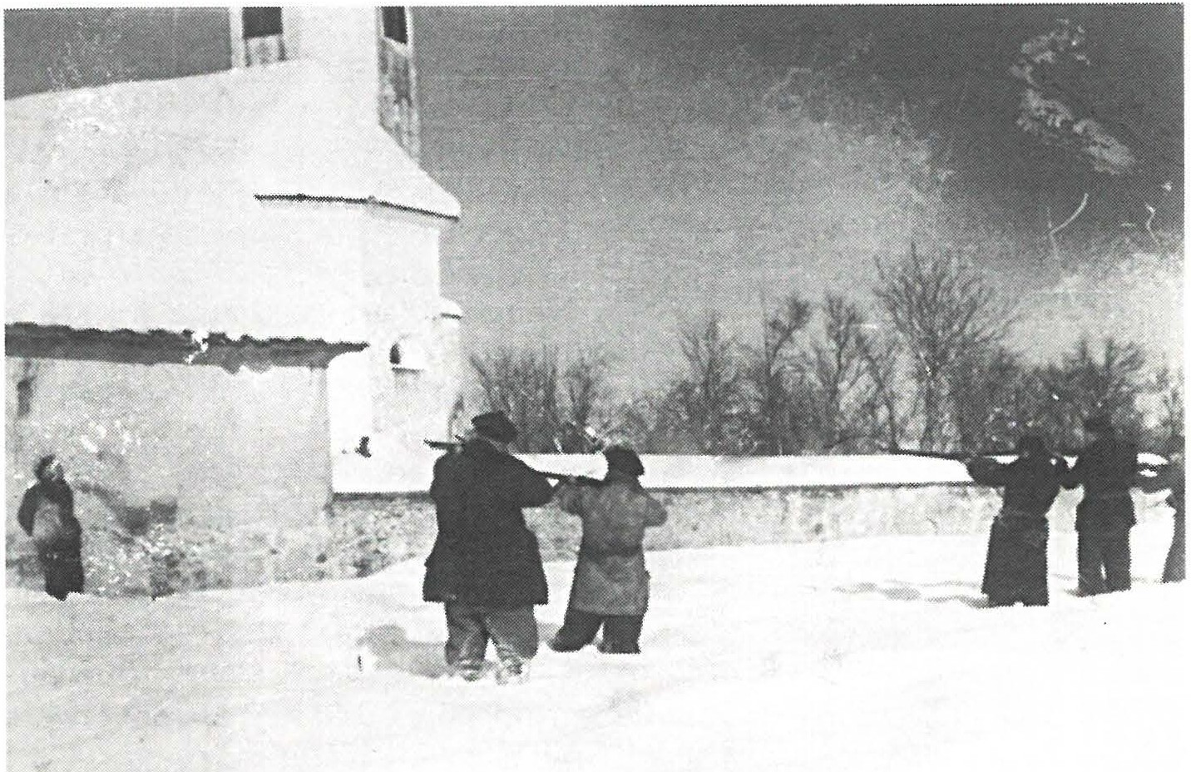

Pripadniki 2. bataljona MVAC izpostojanke na Dolenji Brezovici so za mrliško vežico v vasi Šmarje pri Scntjerneju 19.janua1ja 1943 ustrelili partizana Vzhorlnodolcnjskega odreda Pepija Ilafncrja-Tosa, potem kojc dvadneva privezan na snegu čakal na usmrtitev.

Hafner Pepi-Toso: Revija Borec, 1955, je na str. 159objavila fotografijo umora; Pojasnilo o tem na str. 249; dokumentacija v Dolenjskem muzeju Novo mesto; ilal. dok. 490/IV v A INZ.
Hamer Iva n: Kartoteka padlih v A INZ.
99

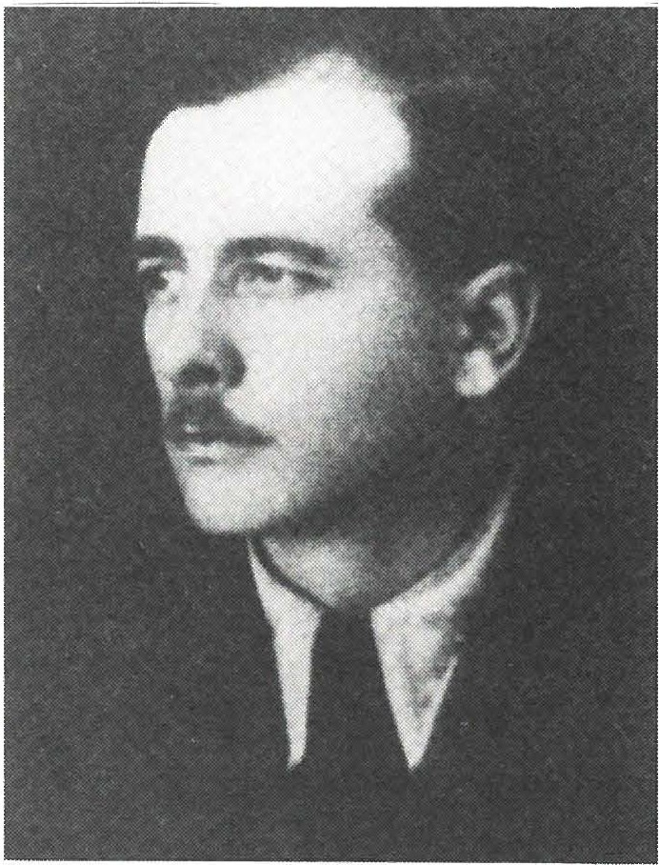
Bruno Hercog-Jon, partizan ne­ znane enote. 25. decembra 1943 so ga na Brezovici ranili domo­ branci. Takrat jim je ušel. Drugi dan so ga na poti proti Trebelniku izčrpanega spet ujeli, mučili in ubili.
HAUPTMAN Jože, partizan, dese­ tar v Dolenjskem odredu. Rodil se je 19. februarja 1917 v Hrastniku. Aprila 1944 je bil v patrulji s petimi soborci. Domobranci so jih ujeli in ustrelili v bližini Žužemberka.

HERCOG Bru n o-Jo n , partizan ne­ ugotovljene enote. Rodil se je 15. septembra 1910 v Krškem, pri­ ložnostni delavec.
25. decembra 1943 so ga domo­ branci obkolili v neki kleti na Bre ­ zovici. Rešil se je z begom, čeprav je bil ranjen v desno ramo. Zavle­ kel se je v nek hram. Zjutraj je hotel priti v Trebelnik. Med potjo so ga domobranci izčrpanega ponovno ujeli, ga mučili in ubili.

HERVOLJ Alojz, partizan neugotov­ ljene enote. Rodil se je 20. avgusta 1924 v Dolenjih Kamencah pri No­ vem mestu.
Neugotovljenega dne leta 1944 je bil v borbi partizanske enote z do­

mobranci ranjen. Umorila sta ga domobranca N. S. iz Mokronoga in l.
P. iz Dolenjih Kamenc.

HITI Jo že -Bo n ce k, partizan Šercerjeve brigade. Rodil se je v Ravnah pri Žilcah (Sv. Vid), Cerknica.
24. decembra 1942 so ga na Runarskem ranjenega ujeli vaški stražarji. Koje spoznal, kaj ga čaka, je potegnil iz žepa nož in si sam prerezal vrat.

HOMŠAK Anton, partizan Dolenjskega odreda. Rodil se je 20. novembra 1923 v Špitaliču št. 32, Tuhinjska dolina, občina Kamnik.
29. februarja 1944 so ga pri Hinjah domobranci ujeli in ga tam usmrtili in pokopali.

Hauptman Jože: Pismo 00 ZZB Hrastnik, št. 06-1/9 2 z dne 20. l. 1992 RO ZZB Slovenije. Hercog Bruno: Padli v ognju revolucije (ZB KRško), str. 129.
Hervolj Alojz : A KWZ, fasc. 30 Z-6357 in Z-6358 v A Slove n ije .
Hiti Jože: Milan Guček, Šercerjeva brigada, l. del, str. 86; Federalni odbor za prekop padlih borcev, fasc . 2/ 510 v A Slov e n ije.
Ho m šak Anton: Arhiv fed e ralneg a odbora za prekop padlih borcev, fasc. 3/ 1046 v A Slove n ije.
100

HOSTA Metod, partizan l. bataljona 15. brigade. Rodil se je 24. avgusta 1922 v Dolenji Stari vasi, Šentjernej, kolar.
4. oktobra 1944 so ga v Hinjah ujeli domobranci in ubili.

HRASTAR Franc, partizan Gubčeve brigade. Rodil seje 1926 v Ravniku pri Šmarjeti.
Domobranci iz Bele Cerkve so ga ujeli 13. junija 1944 v Šmarjeti, ko je bil doma na dopustu. Izdala gaje I.G.Domobranci so ga odpeljali nekaj korakov od hiše in ubili s streli v čelo in prsi. Nato so se vrnili v njegovo domačo hišo in dejali, da je bil ubit "na begu". Med domobranci so
spoznali J. S. iz Zbur.
HRENOVEC Vinko, partizan Komande mesta Velike Lašče. Rodil se je
l. decembra 1908 v Zabičah pri Ilirski Bistrici.
6. maja 1944 so ga ob napadu na Komando mesta Velike Lašče v vasi Mački domobranci ujeli in ubili. Pokopan je na pokopališču v Robu.

HRIBAR Anton, partizan Gubčeve brigade. Rodil seje 17.aprila 1904 v Zabukovju, stanoval v Kamnju.
Nesel je pošto skozi vas Draga pri Šentrupertu v vas Kamnje. 26. julija 1944 so ga na domu v Kamnju ujeli domobranci in ga za hišo kmeta Vrabca v Kamnju pri Šentrupertu ustrelili.

HRIBAR Franc, partizan 12. brigade. Rodil se je 15. maja 1905 v Trbo­ vljah.
4. novembra 1944 so ga pri Uršnih selih nad Novim mestom ujeli domobranci in ga ustrelili.

HRIBAR Franc, partizan neugotovljene enote. Rodil se je 1918 na Setni­ ci št. 5 nad Polhovim Gradcem.
25. marca 1945 so domobranci postojanke Goričane pri Medvodah, med katerimi je bil tudi A. C., v vasi Setnica napadli njega in pet soborcev. V spopadu je bil ranjen in ujet. Domobranci so ga ranjenega ustrelili v glavo ter ga pustili na mestu, kjer so ga umorili.

Hosta Metod: A Dolenjskega muzeja, fasc. 4 (Škocjan, žrtve).
Hrastar Franc: Dr. Makso Šnuderl, Fašistično domobranski teror, str. 68; KUVZ, objava št.
17 z dne 30. junija 1944, fasc. 922/1 v A INZ. Hrenovec Vinko: Kartoteka padlih v A INZ.
Hribar Anton: Dokumentacija 00 ZZB Trebnje; A MNZ Slovenije, fasc. 302/2/21. Hribar Franc: Poročilo 00 ZZB Trbovlje, št. 19/2 zdne 22.3.1992 R0 ZZB Slovenije. Hribar Franc: KUVZ, fasc. 40, G-868 v A Slovenije.
101

I-IRII3AR Jože, partizan neugotovljene enote. Rodil seje 1918 v Ljubljani, stanoval je v Dragi pri Trebnjem.
Domobranci so ga junija 1944 na Homu ujeli in ga v vasi Gabrijele ustrelili.

HRIBERNIK Fra nc-St a n e , obveščevalec obveščevalnega centra Škofja Loka Gorenjskega vojnega področja. Rodil se je 24. oktobra 1918 v Puštalu, Škofja Loka, mizar.
l. maja 1945 so škofjeloški domobranci ujeli dva kurirja s kurirske postaje G-13 / a. Ko soju mučili, sta izdala tabor postaje G-15, kjer so bili obveščevalci obveščevalnega centra Škofja Loka. Zavetišče je bilo pri Sv. Andreju pod Blekovo domačijo nad Zmincem . Presenetili so jih med spanjem. Težko so ranili Franca in sestro Francko ter ju odpeljali v Škofjo Loko. Franc je lam umrl, sestra pa je zaradi mučenja postala popoln invalid.

HRIBLJAN Matija, komandir 2. čete 2. bataljona Ljubljanske brigade. Rodil se je 18. januarja 1920 v Tomišlju.
18. avgusta 1944 je bil ranjen v boju 10. brigade na položaju Nova vas - Velike moke nad Studenim. Domobranci so ga ujeli in ranjenega mučili. Tepli so ga po glavi s puškinimi kopiti in mu zadali več ran z nožem v prsi, da je izdihnil.

IIRIIlOVŠEK Bogo, partizan 31. divizije. Rodil se je 29. julija 1920 v Trbovljah.
Na Mrzli Rupi pri Idriji so ga 21. junija 1944 ujeli domobranci in ga ubili.

HROVAT Zvonko, partizan. Rodil se je 6. decembra 1925.
7. septembra 1944 so ga domobranci iz Novega mesta ujeli pri Drganjih selih in ga še isti dan ustrelili skupaj z neznanim partizanom.

Hribar Jože: Dokumentacija 00 ZZB Trebnje.
Hribernik Franc: Ivan Jan, Odstrte zavese, str. 259; Pomniki NOB na Škofjeloškem, str. 208; Rado Zakonjšek, Partizanski kurirji, str. 555.
Hribljan Ma t ija-Maček: Izjave prič njegove smrti Humer Frnnci, administrator 2. bataljo­ na, in Dolžan Rado, politkomisar 2. bataljona v poročilu štaba 10.brigade z dne 28.8.1944 o smrti; Kartoteka padlih v A INZ; Federalni odbor za prekop padlih borcev, fasc. 2/509. Hribovšek Bogo: Poročilo 00 ZZB Trbovlje, št. 19/2 z dne 22. 3. 1992 RO ZZB Slovenije, kopija pri avtorju.
Hrovat Zvon ko: KUVZ, fasc. 30, Z-6303 v A Slovenije.

102

HUTAR Jože, partizan Belokranjskega odreda. Rodil seje 14.julija 1922
v Sadinji vasi pri Semiču, kmetijski delavec.
Po poročilu italijanske posadke v Semiču so ga 6. novembra 1942 tamkajšnji belogardisti ujeli. Na Selih pri Semiču so ga ustrelili hkrati s partizanoma Alojzom Doltarjem in Milanom Kočevarjem. Pokapanje bil na Selih pri Semiču.

Hutar Jože: Dr. Maksa Šnuderl; Fašistično domobranski teror, sir. 138, dokument št. 40, KUVZ, zapisnik o smrti z dne 5. decembra 1942 komandi garnizije Semič, fasc. 496/V; Kartoteka padlih v A INZ; Pregled borcev občine Semič, KO Zl3 Semič z dne 6. 7. 1961.
103

I

IGEL Jo že , partizan 18. divizije. Stanoval na Vrhniki, brivski mojster. Po napadu na Štampetov most so ga ujeli domobranci pri Sv. Vidu na Notranjskem in ga 28. ali 29.septembra 1944 ustrelili.

ILNIKAR Jo že -Žn id a r, partizan Cankarjeve brigade. Rodil se j.e 1909 v Šmavru pri Dobrniču.
Kose je ranjen zdravil doma v Šmavru, so ga 6. maja 1944 domobranci pod vodstvom L. C. iz Vrbovca ujeli, zverinsko mučili in ubili. Ra zm e­ sarjenega so našli pod vasjo Svetinje.

ILOVAR Tone, partizan 2. bataljona Dolenjskega odreda. Rodil se je 5. septembra 1920 v Novem mestu, Mestne njive - Ločna.
Šentruperški pripadniki lažnega Štajerskega bataljona so 14. na 15. junija 1942 ponoči v bližini Češče vasi ujeli tri partizane Gašperjeve čete. Poleg Toneta Ilovarja so ujeli še Alojza Novšaka in Mikliča. Vse tri so proti jutru 15. junija 1942 pri Češči vasi zaklali. Našli so jih šele čez deset dni, pokrite z dračjem.

INGLIČ Jo že -Jo že , pripadnik izpostave OZNA v komandi Gorenjskega vojnega področja. Rodil se je 20. januarja 1901 v Gorenji vasi pri Škofji Loki, tovarniški delavec na Jesenicah.
17. avgusta 1944 je bil na Hotavljah izdan in domobranci so ga ranili v nogo. Vedel je, da se ne bo mogel rešiti, zato se je ustrelil. Domobranci so truplo pustili ležati v bližini pokopališča v Gorenji vasi in ga niso dovolili pokopati.

INTIHAR Janez, pripadnik Narodne zaščite v Dragi. Rodil se je 21. decembra 1900 v Beli Cerkvi.
V boju pri Žalovičah je bil 14. februarja 1943 ujet in ubit.

Igel Jože: Pismo 00 ZZB Vrhnika, šl. 7/93 z dne 17. 3. 1993 RO ZZJ3 Slovenije, kopija pri avtmju. Po podatkih KUVZ, fasc. 26-318 6, naj bi ujetega domobranci predali Nemcem. Umrl naj bi v nekem koncentracijskem taborišču.
Ilnikar Jože: Zoran Hudales, Občina Trebnje vNOI3, str. 677; članek Franca Špeliča, Rabelj iz Šmavra, TV-15 z dne 5. 6. 1965; dokumentacija 00 ZZI3 Trebnje.
Ilovar Tone: Franček Saje, Belogardizem, str. 369; sodni spis zoper J. M. pri Okrožnem sodišču Novo mesto, KO 230/46.
Inglič Jože: A MNZ Slovenije, F 302-2/A-J.
Intihar Janez: KUVZ Poročilo načelnika štaba divizije Isonzo z dne 2.3.1943 (št. 08/1015); poročilo komande 24.pehotnega polka Como z dne 26. 2. 1943 (746)v fasc. 496/Vv AINZ.
104

INTIHAR Rudi, partizan, načelnik okrajne Narodne zaščite Velike Lašče. Rodil se je v Pukovcu.
Črnorokci I. K. iz domobranske posadke v Velikih Laščah so ga 6. decembra 1944 ujeli in ubili, skupaj s partizanom Tonetom Levs tik om .

IVAN-Š ta je rc, partizan zaščitne patrulje Glavnega poveljstva NOV in POS.
21. januarja 1943 je dobil dovoljenje, daje lahko obiskal znance. Koso vaški stražarji zjutraj začeli obkoljevati Bakrc v Suhi krajini, so ga ustavili in mu z rafalom iz mitraljeza prestrelili nogi. Z verigo so ga priklenili h konju, ki ga je eden od njih zajahal. Vlačili so ga od hiše do hiše. Tepli so ga, dokler ga ni nekdo v Primči vasi s sekiro pokončal.

Intihar Ru d i: Jože Vidic, Po sledovih Črne roke, str 465; časopis Slovenec z dne 16. decembra 1944; Vesli TOS Slovenskega domobranstva z d ne 12. 12 . 1944 (š t. 33913) , fasc.-111/B, v A INZ .
Ivan - štajerc: Mira Mihevc, Pogumna zvesta četa, str. 140-142 .
105

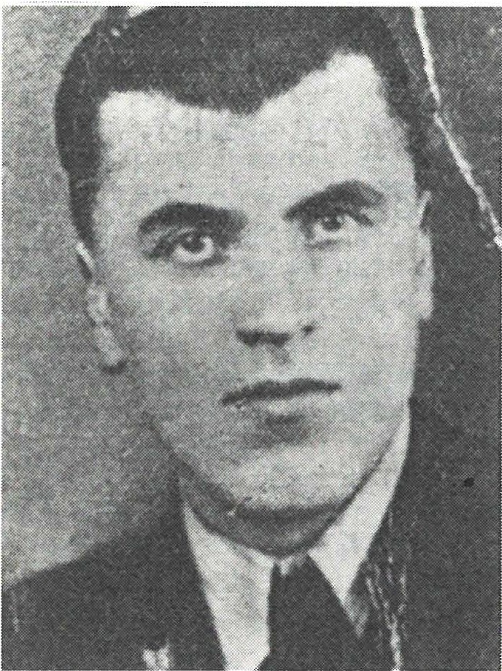
Janez Jager, partizan terenske čete na Barju. Prve dni fcbrua1ja 1043, ko se je ranjen zdravil v bunkerju na Molniku, so ga ubili pripadniki MVAC z Rudnika sku­ paj z Ladom Majcnom in njegovo sestro Zoro.
J

JAGER Ernest, partizan bataljona Dolenjskega odreda. Rodil seje 31. decembra 1907 v Trbovljah, Loke 180.
28.novembra 1944 so ga domo­ branci - črnorokci na Tujem Grmu pri Jančah ujeli in ubili.

JAGER Ivan, po domače Kru h a r­ jev, partizan terenske čete na Ba r­ ju. Rodil se je 5. oktobra 1913 na Orlah pri Ljubljani, zidar.
Ivan Jager je bil aktivist OF od 1941. Oklobra 1942 so ga p ri pad ni­ ki MVAC izdali okupatorju, zato je odšel v partizane, v 2. bataljon Tomšičeve brigade. Ob napadu na MVAC v Bizoviku 21. oktobra 1942, kjer je bil vodnik v 2. bataljo ­ nu, gaje težko ranila ročna bomba. Roko mu je skoraj odtrgalo, dobil je tudi strel skozi pljuča. Zdravil se je v bunkerju na Motniku. Prve dni

februarja 1943 je bil izd a n. Ubili so ga pripadniki MVAC, isti kot pri Ladu in Zori Majcen.

JAKIČ Edvard, partizan, obveščevalec, doma na Golem.
Prve dni marca 1945 ga je patrulja 24. domobranske čete pri Kozlovih stenah ujela. Skupaj s poveljnikom Narodne zaščite Antonom Šušteršičem in še z dvema soborcema je prišel iz Kozarišč pri Ložu, da bi na Ila1ju organizirali partizansko obveščevalno službo. Po domo­ b ra n sk e m poročilu je ujeli Jakič pri "sprevodu na Ig hotel pobegniti in je bil na begu ustreljen."

Jager Er nest : Federalni odbor za prekop padlih borcev, fasc . 3/1019 v A Slove n ije .
Jager Ivan: Franci Strl e, Tomšičeva brigad a, 2. del, str. 27 in 274 ~277; pismo KO ZZB Rudnik iz maja 1979 RO ZZB Sloven ije, kopija pri avtorju.
Jakič Edvard: Do m ob ra nski arhiv, fasc. 26/I v A INZ: poročilo organizacijskega štaba Slovenskega domobranstva z dne 13. 3. 1945(za obdobj e od 9. do 12.3.1945) za področje Grosu pljega.

106

JAKLIČ An to n-Ad a m , partizan l. bataljona Cankarjeve brigade. Rodil se je 1924 v Mali Slevici pri Velikih Laščah.
Adam je bil vodnik patrulje petih partizanov l. bataljona Cankarjeve brigade, ki so jo 24. marca 1943 napadli stražarji od Sv. Gregorja. Spali so na nekem skednju blizu Adamove rojstne vasi, kamor jih je peljal po zakopano strelivo. Kerso spali brez straže, so tri speče partizane - med njimi Ad a m a ·- ubili, dva pa težko ranili in ujeli.

JAKLIČ Franc, partizan delavskega bataljona Notranjskega vojnega področja. Rodil se je 1932 v Podstrmcu pri Velikih Laščah.
12. oktobra 1944 so ga domobranci 2. udarnega bataljona med prodo­ rom v Loško dolino v vasi Podcerkev ujeli hkrati z dvema neznanima partizanoma in jih ustrelili.

JAKOPIN, ime ni znano, partizan. Hodil se je v Gorenji vasi pri Mirni. V začetku maja 1944 so ga domobranci skupaj s partizanom Stojanom ujeli in ubili, ko nista imela več sredstev za obnnnbo. Oropali so ju. Vzeli so jima orožje, škornje ter torbici.

JAKOPIN Artur, partizan Dolenjskeg::i odreda. Rodil seje 2. avgusta 1913 v Gorenji vasi pri Mirni.
14. septembra 1942 so ga doma v Gorenji vasi pripadniki MVAC ujeli in ustrelili.

JAKOVČIČ Anton, partizan, drugih podatkov ni.
12. avgusta 1943 so ga prip::idniki enote Legije smrti iz Me tl ik e ujeli pri Otoku in ga odpeljali v Metliko. 14. avgusta 1943 so ga v Rosalnicah ustrelili.

JAKŠA Anton, partizan l. \!DV brigade. Rodil seje 1923 na Zajčjem Vrhu, Črnomelj.
7. julija 1944 je šel v patruljo, kije padla v domobransko zasedo. Ranjen je bil v nogo. Domobranci so ga ujeli in ga pretepli. Na njegovo prošnjo so ga ustrelili s strelom v čelo. Pokopan je bil v Starih Žagah .

Jaklič An to n-Ad a m : Zbornik dokumento v VI/ 5, dok št. 195, fasc. 694 in 9/III v A INZ; Silvo GrgičŠimcn: Dogodek izpred bitke, 1V-15 , marec 1988.
Jaklič Franc: Dokumentacija za monografijo o Notranjskem odredu (zbral Jo že Janež) v odboru Notranjskega odreda.
Jakopin: Dr. Makso Šnuderl, Fašistično domobranski teror, str. 59.
Jakopin Artur: Pismo 00 ZZl3 Trebnje, št. 54/91 z dne 29. l. 1992 RO ZZI3 Slovenije; KUVZ, fasc. 25 (Z-2600) v A Sloven ije .
Jakovčič Anton: Italijansko poročilo o umom v fasc. 747/ IV v A INZ. Jakša Anton: Dokumentacija 00 ZZI3 Črnomelj.
107

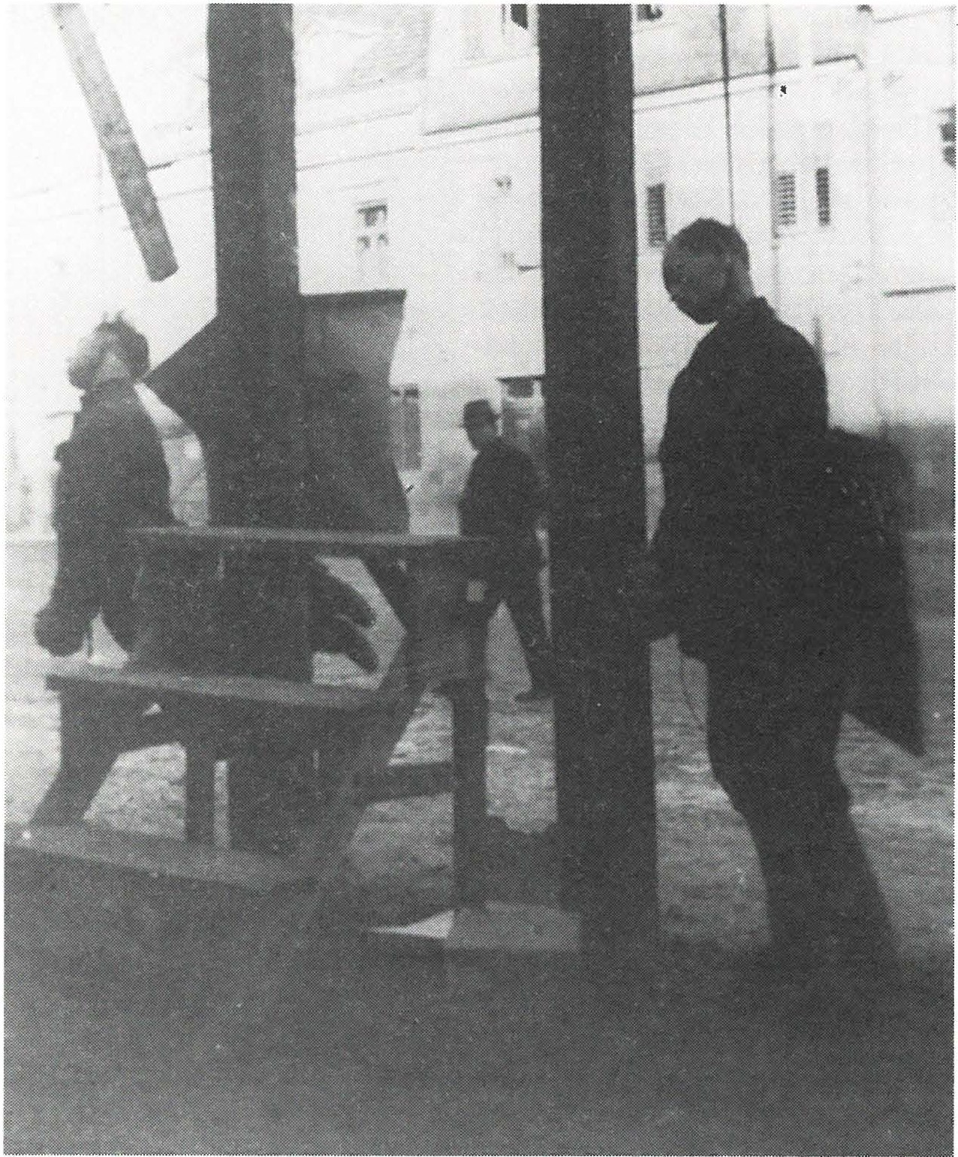

Franca Janca in Alojza Hacina, partizana neugotovljenih enot, so novomeški domobranci 30. decembra 1943 obesili na Glavnem trgu v Novem mestu.

108

JAKŠE Anton, partizan neugotovljene enote. Rodil se je 15. januarja 1912 v Kranju, stanoval v Kranju, Jezerska c. 25, frizer.
14. avgusta 1944 so domobranci iz Kranja, ki jih je vodil V. V., hajkali na sektorju Javornik-Pševo. Ranjenega so v bližini Pševa ustrelili.

JAKŠE Franc, partizan neugotovljene enote VDV. Rodil se je 22. novem­ bra 1922 na Javorju pri Turjaku.
3.junija 1944 je med vasjo Kotin Nova Štifta padla v zasedo domobran­ cev patrulja petih partizanov. Jakša je bil takrat ranjen. Dvignil je roke in se hotel predati. Domobranci pa so ga ubili in mu vzeli čevlje. Vodja domobranske patrulje je bil A. G. iz Dolenje vasi in J. H., ki je ubil Jakšeta.

JAMŠEK Janez, partizan 18.divizije. Rodil se je 1925 v Ljubljani, občina Moste Polje.
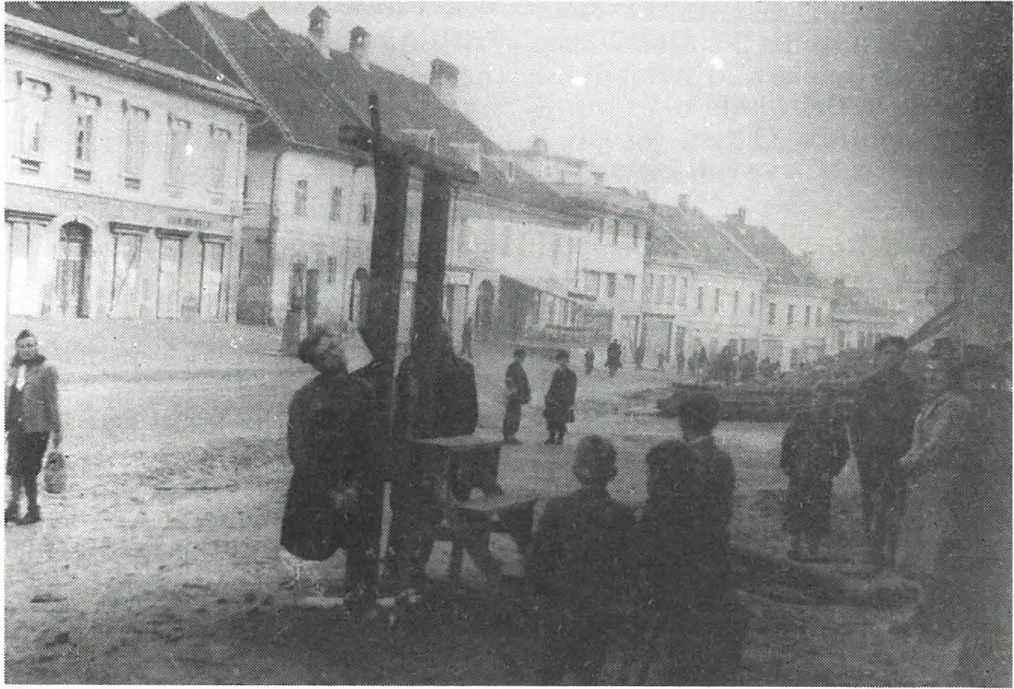
Med partizanskim napadom na šmarski predor so ga domobranci 15. avgusta 1944 ujeli. Kmalu zatem so ga ustrelili. Nakraju zločina so bili tudi nekateri domači domobranci, ki so ubitega poznali, npr. R. H.
Pa r tiza na Franc Janc in Alojz Hacin, ki so ju javno obesili 30. decembra 1943 novomeški domobranci. Zločinci so enemu od njiju celo spodve­ zali noge.

Jakše Anton: A MNZ Slovenije fasc. 301-34.
Jakše Franc: KUVZ, objava št. 23 z dne 20. julija 1944, fasc. 922/I. v A INZ; dr. Makso Šnuderl, Fašistično domobranski teror, str. 69; pismo zn Turjak z dne 24. l. 1992.
Jamšek Janez: Štefanija Pod bevše k - Ravnikar, Sv. Urh, str. 574.
109

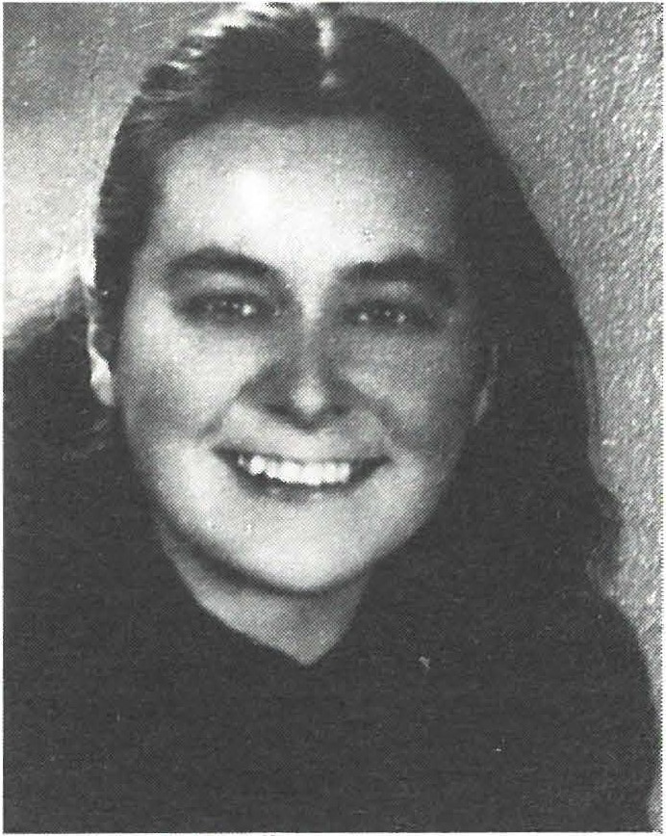
Lizika Jančar, partizanka Dolo­ mitskega odreda. 20. marca 1943 so jo ujeli pripadniki l. bataljona MVAC. Na Belu jo je ustrelil nji­ hov poveljnik. O tem piše tudi Edvard Kocbek v svoji Tovarišiji.
JAMŠEK Stanko, partizan Gubčeve brigade. Rodil se je 8. fe b ru a r ja 1912 v Hrast n iku.
Julija 1944 so ga domobranci ujeli in ubili v Šentvidu pri Slični.

JANC Franc, partizan neugotovlje­ ne en o te. Rodil se je 28. januarja 1912 na Trški Gori, viničarski dela­ v e c.
30. d e ce m b r a 1943 so ga domo­ branci med Sevnim in Ždinjo vasjo ujeli in ga v Novem mestu zaprli. Javno so ga obesili na Glavnem trgu skupaj z Alojzom Hacinom. Na hrbtu je moral nositi napis "Bil sem politkomisar in sem ukazal moriti poštene Slovence."

JANČAR Lizika, partizanka Dolo ­ mitskega odreda. Rodila se je 17. oktobra 1919 v Mariboru, stanova­ la v Ljubljani, Za gradom št. l.
Medofe n zivo proti Dolomitskemu odredu so jo 20. marca 1943 na

Belu pri Dobrovi ujeli pripadniki MVJ\C. Komandant l. bataljona MVAC Le gij e smrti jo je ustrelil.

JANČAR Lojze, partizan, kurir kurirske posta je 3a (Znojile pri Krki). Rodil se je 21. julija 1914 v Lazah pri Li tiji .
2. junija 1944 sla blizu vasi Gabrovčec padla kuri1ja Lojze Jančar in Radivoj Janko. Pri Bre zn ik ov e m mlinu sta čakala na kurirje iz TV-3, ki zaradi hajke niso mogli priti. Prišli so domobranci 16. domobranske čete, ki so oba ujeli. Odvlekli so ju do gozda in ju tolkli s puškinimi kopiti, dokler nista umrla.

Ja m še k S tan ko: Po ročilo 00 ZB Hra stn ik 06 / 1-9 2 z d ne 20. l. 1992.
Ja n c F ra nc : No vo m es to skozi čas - Po m n iki revolu cije preteklos ti ; Ves ti TOS Slov e nsk ega d om ob ra nstva z d ne 4. ja nuarja 1944 v 111 / A v A INZ.
Ja n č ar Lizika : Ljublj a na v ilegali 2.knj iga, s tr. 495 ; Fra nček Saje, Be log 11rd izem, str. 510-511.
Ja n ča r Lojz e: Ra do Zako njše k, Pa rti zanski ku r irji, s tr. 43-44; Pomniki NOB v ob čini G ro su plje, str. 92; po ro čilo 16. do mob ra nsk e če te, l. bataljona za 3. junij 1944, fasc. 43/ II vAINZ.
110

JANEŽIČ Jože - Diki, partizan, sanitetni referent Dolenjskega odreda. Rodil se je 12. marca 1919 v Braslovčah, študent medicine.
Koje bil Dolenjski odred na položajih okoli Žužemberka, so ga 24.aprila 1944 ujeli domobranci. Z Gornjega Križa pri Žužemberku se je peljal s kolesom proti Šentvidu pri Stični po opravkih. Domobranci so ga ubili in pustili ležati ob cesti.

JANEŽIČ Milan, pomočnik političnega komisarja Škofjeloškega odreda. Rodil se je 9. septembra 1922 v Moravčah, dijak.
21. decembra 1944 je s skupino članov štaba odreda preverjal položaje odreda na Pasji ravni. Zaradi goste megle so zašli med domobrance. Dvema članoma štaba je uspelo pobegniti, njemu pa ne. Šele po vojni so svojci po naključju odkrili njegov grob. Očitno je bilo, da so ga domobranci ujeli, pripeljali do Črnega Vrha in ga po zaslišanju ubili.

JANEŽIČ Vida, partizanka neugotovljene enote. Rodila se je leta 1922.
30. januarja 1944 so jo pri Kočevju domobranci ujeli in ustrelili.

JANKO Radivoj, partizan, kurir kurirske postaje1V-3 / a Znojile pri Krki. Rodil se je l. aprila 1920 v Loki pri Črnomlju.
Opis kot pri Lojzetu Janča1ju.

JANŽEVEC Jože, desetar v Dolenjskem odredu. Rodil se je 3. decembra 1913 v Čučji Mlaki.
21. septembra 1942 so ga ujeli pripadniki MVAC in ga 24. septembra 1942 v Gracarjevem turnu ustrelili.

JARKOVIČ Franc, komadir Narodne zaščite v Dobrovi in Čučji Mlaki. Rodil se je 4. februarja 1909 v Čučji Mlaki, opekar.
Pripadniki MVAC so ga ujeli v Zloganju, ga odgnali v Škocjan in nato v Gracarjev turn. 3. oktobra 1942 so ga ustrelili v Šentjoštu pri Stopičah.

JAVORNIK Jakob, partizan, kurir kurirske postaje G-19 pod Storžičem. Rodil se je 13. julija 1903 na Trsteniku, Kranj.
Domobranska posadka pod poveljstvom L. K. je v Tupaličah 30. novem­ bra 1944 skupaj z nemško policijo iz Malijevega Brda pri Golniku hajkala partizane. Takrat so ga ujeli in v Kališah pri Bašlju umorili.

Janežič Jože: Jože Peskar, Dolenjski odred, str. 217; Kartoteka padlih v A INZ. Janežič Milan: Jože Vidic, Zločin pri Lenartu, str. 330-338.
Janežič Vida: Knjiga umrlih Kočevje za leto 1944. Janko Radivoj: viri isti kot pri Lojzetu Jančarju.
Janževec Jože: A Dolenjskega muzeja, fasc . 4, Škocjan, žrtve. Jarkovič Franc: A Dolenjskega muzeja, fasc. 4, Škocjan, žrtve . Javornik Jakob: KUVZ, fasc. 42 G 2065 v A Slovenije.
111

JAVORŠEK Anton, partizan neugotovljene enote. Rodil se je 1920 na Vahtenberku v Moravški dolini.
l. januarja 1945 je šla v akcijo dvajsetčlanska domobranska patrulja posadke iz Mengša pod vodstvom F. K. iz Čemšenika. Vedeli so za hišo v vasi Zalog nad Moravčami, kjer so se zadrževali partizani. Našli so tri, med njimi tudi Antona Javorška, ki je bil ranjen. S partizanko Antonijo Pusteber, ki je tudi bila ranjena, sta se ustrelila, da ju ne bi živa dobili v roke domobranci.

JELEN Janez, partizan neugotovljene enote. Rodil se je 7. decembra 1919 v Podpeci, stanoval v Žerjavu.
14. novembra 1942 so ga pri Stopičah ujeli in ustrelili pripadniki MVAC. Tam je bil tudi pokopan.

JELENC Ivan - Kolona, partizan neugotovljene enote. Rodil se je 1923 v Velikih Laščah.
V šliričlanski patrulji je maja 1943 pri Gornjem Križu padel v zasedo MVACiz Žužemberka. Napadli so jih pred vasjo Zalisec. Kolona je bil hudo ranjen in pripadnik MVAC ga je ustrelil. Dva člana patrulje sta ušla, partizana Tomaža pa so ujeli in predali italijanskim fašistom v Trebnje, kjer so ga 29. maja 1943 ustrelili.

JELENC Ivan, partizan Kokrškega odreda. Rodil seje 7.septembra 1912 v Dolenji vasi pri Podbrezju.
Domobranci iz Kovorja so ga na križišču cest Lok a-Ko vo r ujeli in odpeljali v svojo postojanko. Nekaj dni so ga mučili, 14. aprila 1945 pa so ga v Kovorju ustrelili.

JELENIČ Borivoj, sanitetni referent pri štabu 18.divizije. Rodil se je 23. septembra 1921 v Topličicah v Ilrvatskem Zagorju, stanoval v Ljubljani, Bežigrad, študent medicine.
- bojih v Suhi krajini ga je 30. marca 1945 v Strugah zverinsko ubil domobranski podnarednik V. L. iz velikolaške posadke.

Javoršek Anton: Arhiv Okrožnega sodišča v Ljubljani, KO 383/46.
Jelen Ja ne z: Federalni odbor za prekop padlih borcev, fasc. 2 (804) v A Slovenije. Jelenc Ivan: Ivan Jenko, Mali je iskala sina, Obzornik 1981, šl. 11.
Jelenc Ivan: Pomniki NOB v občini Kranj, str. 123; Kronika Kovorja, fasc. 865/V v A INZ; Ivan Jan, Kokrški odred, 3. del, str. 146.
- le nič Borivoj: Djuro Šmicberger, Uporni Bežigrad, str. 123; KUVZ, fasc. 25 v A Slovenije (Z-2129).
112

JELUŠIČ Ilcrman, piutizan zaščitne enote 31. divizije. Rodil se je 28. aprila 1922 v vasi Dane pri Sežani.
Zahrbtno gaje ustrelil partizanski dezerter, pozneje sodelavec gcst· np a in domobranec R. M. na svojem begu iz enote NOV. Herman je bil že tretji partizan, ki ga je tedaj ubil R. M. To je bilo 31. maja 1944 pri Mrku tu v Gorenji Žetini.

JEMC Anton, po domače Šimonov, partizan l. bataljona No t ra n jsk ega odreda. Rodil se je 1911 v Grahovem pri Cerknici.
10. februarja 1945 so ga domobranci 47. domobranske čete pri Sv. Ani pod Križno goro ujeli in umorili skupaj z Jožetom Turšičem. Pri obeh umorih je sodeloval podnarednik M. K. iz iste domobranske čete.

JENČIČ Evstahij, polit.ični delegat v 3. bataljonu Cankarjeve brigade. Rodil se je 2. aprila 1921 v Mengšu.
lG. marca 1943 je bil ob napadu na postojanko MVAC v Hočevju težko ranjen. Ležal je na nedostopnem mestu, od koder ga ni bilo mogoče izvleči. Stražarji so ga ujeli in ustrelili. Po podatkih iz Vesli TOS MVAC naj bi imel zlomljeno desno nogo in levo roko in prestreljen tilnik. Po podatkih iz mrliške knjige pa je imel rano na levi roki in v drobovju.

JENKO Dušan, partizan Levstikove brigade. Rodil seje 1923 v Krnici pri Rižani, Koper.
Koso partizani napadli šmarski most, so ga ujeli domobranci 4. domo­ branskega bataljona in ga 14. avgusta 1944 v Grosupljem ustrelili.

JERAJ Alojzij, partizan Komande mesta Trebnje. Rodil seje 8. maja 1912 na Veliki Gobi.
20. junija 1944 so ga domobranci med Medvedjekom in Velikim Ga­ brom ujeli in ubili.

Jelušič Herman: Ivan Jan, Odstrle zavese, str. 224; Pomniki NOn na Škofjeloškem, str . 140. Jemc Anton: Kartoteka padlih v A INZ; A Okrožnega sodišča Ljubljana, Z 837 /46.
Jenčič Evstahij: Vesti TOS MVAC za 18.marec 1943 od vaške straže Iločcvje, fasc. 110/13 v
A INZ; pismo 00 ZB Domžale št. 7/92 z dne 7. 2. 1992, kopija pri avtorju. Jenko Dušan: Slovenska Istra v borbi za svobodo, str. 664-718.
Jeraj Alojzij: Kartoteka padlih v A INZ, priča Anton Čož, obveščevalec Ko m an de mesta Trebnje; poročilo o smrti z dne 16. 8. 1944.
113

JEREB Jože, partizan Prešernove brigade. Rodil se je 13. marca 1910 v Lazcu pri Otaležu.
13. septembra 1944 so četniki Notranjskega četniškega odreda podpol­ kovnika M. B. skupaj z domobranci iz Veharš, Šentjošta, Rovt in Treh kraljev vdrli v Žiri. Med drugimi so ujeli tudi partizana Jožeta Jereba. Na poti proti Goropekam so jih zahrbtno ubili.

JERIČEK Jože, vodnik v Železničarski brigadi. Rodil se je l. marca 1919 na Brodu pri Novem mestu, mizar.
Po veliki nemški ofenzivi novembra 1943 se je napotil proti domu. Na poti so ga ujeli domobranci in ga imeli en dan zaprtega v Novem mestu.
25. novembra 1943 so ga ubili v gozdu pri Škrjančah.

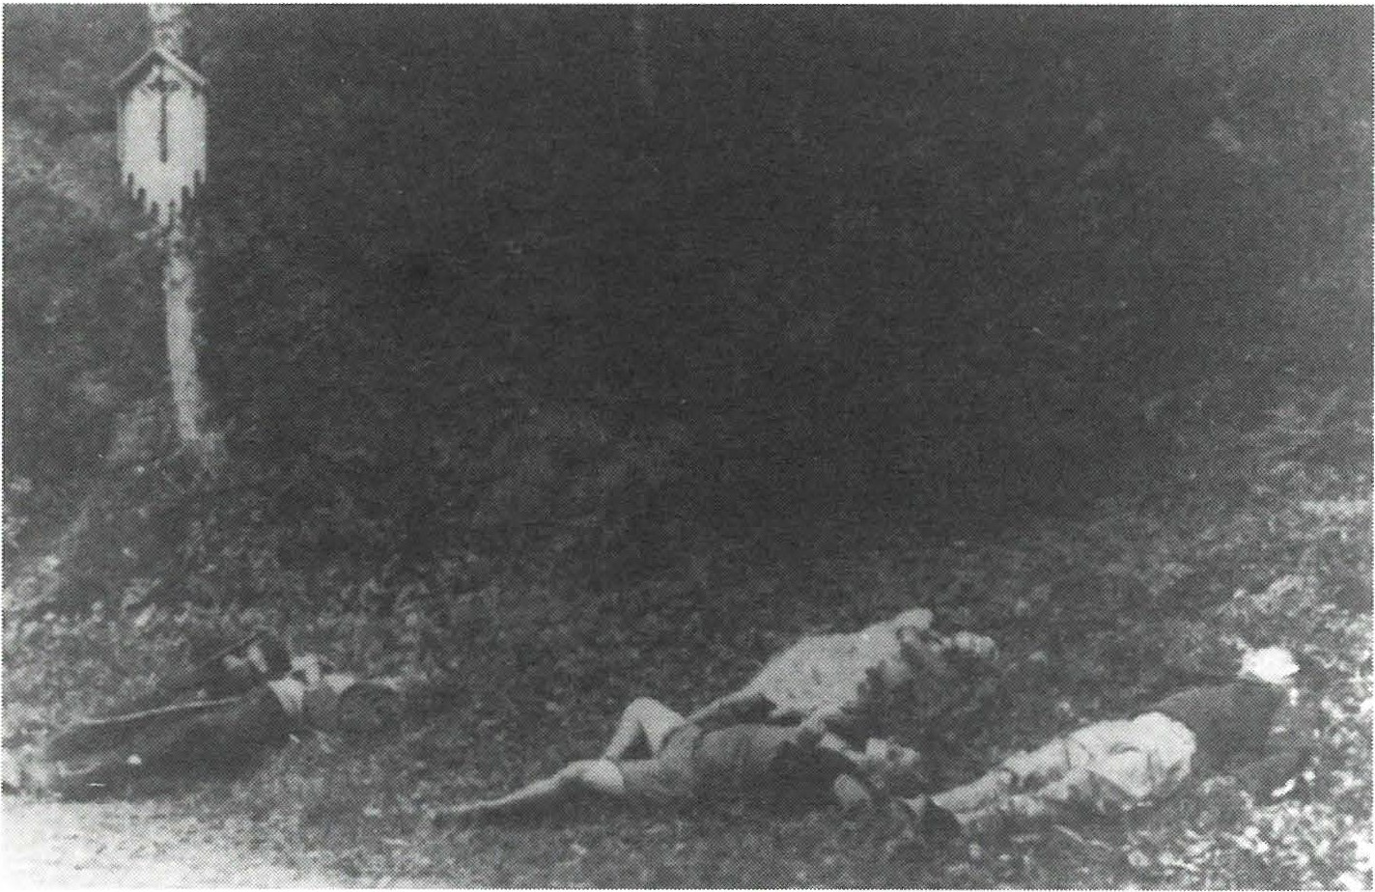
Jože Jereb, partizan Prešernove brigade. 13. septembra 1944 so ga ujeli domobranci in gorenjski četniki ter ga ustrelili s še enim partizanom, dvema aktivistkama OF ter dr. Demša1jem. To se je zgodilo na poti iz Žirov proti Goropekam.

Je reb Jo že: Ivan Jan, Kokrški od reci, 3 . del, str. 225; Pomniki NOB na Škofjeloškem, str. 408; Janko Mravlje: članek ob obletnici četn iško .domob ra nskega zločina v Žireh, v1V-15 sept. 1984. Znana je tudi fotografija vseh petih žrtev na mestu poboja. Ob poti iz Žirov v Goropeke v Mršaku pa je spominsko znamenje.
Je riče k Jože: Dokumentacija 00 ZZB Novo mesto.
114

JERMAN Ludvik, komandir kurirske postaje 'IV-6 na Križni gori pri Ložu, ki je bila v sestavi bataljona Miloša Zidanška. Rodil se je 14. avgusta 1919 na Dolenjem Jezeru, Cerknica.
25. decembra 1942 se je vračal na sedež kurirske postaje 'IV-6. P ri p ad ­ niki MVAC iz Grahovega so ga pri ''Vrluni" v Žerovnici ujeli in ubili. Med pripadniki MVAC, ki so ga ubili, so bili F. Š. iz Grahovega in brata
J. z Lazpri Gorenjem Jezeru.

JEROVŠEK Andrej, partizan neugotovljene enote. Rodil se je 1918 v Ljubljani, stanoval je v Sori pri Medvodah.
25. marca 1945 so ga skupaj s partizanom Stankom Bernardom pri Hotavljah ujeli domobranci iz Škofje Loke. Vodil jih je J. K., ki je soodgovoren za to, da so oba ujetnika domobranci na Hotavljah ustre­ lili.

JERŠIN Franc, partizan 3. bataljona Cankarjeve brigade. Rodil se je 10. januarja 1902 v Kriški vasi pri Grosupljem.
23. junija 1944 so ga iz bataljona, ki je bil nedaleč stran na položajih, pustili na obisk k ženi in otrokom. Zahrbtno ga je napadla domobran­ ska patrulja in ubila.

JEŽ Ferdinand, partizan, član okrajnega načelstva Narodne zaščite Tržič. Rodil se je 1916 v Sv. Ani nad Tržičem.
25. januarja 1945 ga je J. P. iz Loma pri Tržiču, poveljnik domobranske posadke v Kovorju, za hišo posestnika Anžiča v Zg. Lomu ustrelil iz zasede, ko je po cesti peljal male ročne sani, naložene z živežem. Ko je Jež ranjen obležal, so domobranci planili k njemu in mu z dum-d u m nabojem razstrelili glavo, sezuli škornje in pobrali živež in orožje.

Jerman Ludvik: Pismo 00 ZZB Cerknica, št. 26/92 z dne 4. 2. 1992 in št. 6/93 z dne 18. 2. 1993 RO ZZB Sloven ije .
Jerovšek Andrej: KUVZ, fasc. 39 G-754 v A Slovenije; Pomniki NOB na Škofjeloškem str. 150. Jeršin Franc: dr. Metod Mikuž, Pregled NOB na Slovenskem, 4. del. str. 74; kartoteka Canka1jeve brigade; Pomniki NOB v občini Grosuplje, str. 267.
Jež Ferdinad: KUVZ, fasc. 38 G-629 v A Slovenije.
115

JORINČIČ Peter, partizan 9. brigade (Kočevsk e ). Rodil se je 1923 v Borštu, Koper.
14. aprila 1944 so ga pri Ribnici ujeli domobranci in ga v Ribnici ustrelili.

JOŽICA, partizanka neugotovljene enote. Rodila se je v Ljubljani.
5. junija 1944 so jo ujeli domobranci in jo v Stični še istega dne zvečer po mučenju ustrelili.

JUHLuka, partizan neugotovljene enote. Rodil seje 26.septembra 1915 na Dolenji vasi pri Ravnah na Koroškem.
11. junija 1943 je bil ob napadu llalijanov ranjen. Pripadniki MVAC so ga ujeli in ubili v trenutku, ko mu je bolničarka prevezovala ranjeno nogo.

JUHART Franc, obveščevalec Cankarjeve brigade. Rodil seje 15.avgusta 1926 v Štefanu, Trebnje.
l. januarja 1945 je bil v patrulji. Vspopadu z domobranci je bil ranjen. Zavlekel se je v neko hišo v Koritah, kjer so ga domobranci našli in 4. januarja 1945 v Dobrniču ustrelili.

JURGLIČ Ignac, pripadnik Narodne zaščite. Rodil se je 1890 v Prelesju, živel na Gorenjih Jese n ica h.
Domobranci iz Tržišča so ga 24. aprila 1944 pripeljali v postojanko in ga skupaj s partizanom Nacetom Strmoletom z Jesenic pri Sv. Roku v bližini domobranskega bunkerja ustrelili.

Jorinčič Peter: Slovenska Istra v borbi za svobodo, seznam padlih, str. 664-778.
Jožica: Dokumentacija 00 ZB Ljubljana Šiška (uredila Rezka Traven). Izjava Mare Šiška iz Iva nčn e Gorice, 13. 7. 1946 v A MNZ Slovenije, Rupnikov proces, objavljeno v Slovenke v NOB/II. str. 1034.
Juh Luka: Pismo 00 ZB Slovenj Gradec z dne 20. 2. 1992 RO ZZB Slovenije, kopija pri avtorju.
Juhart Franc: Dokumentacija 00 ZZB Trebnje; pismo istega odbora, št. 54/92 z dne 19. l.
1992 RO ZZB Slovenije, kopija pri avtorju.
Ju rgli č Ignac: Zoran Hudales, Občina Trebnje v NOB, str. 652; poročilo domobranske posadke iz Novega mesta za čas od 16.-22. aprila 1944, fasc 26/III v A INZ.

116

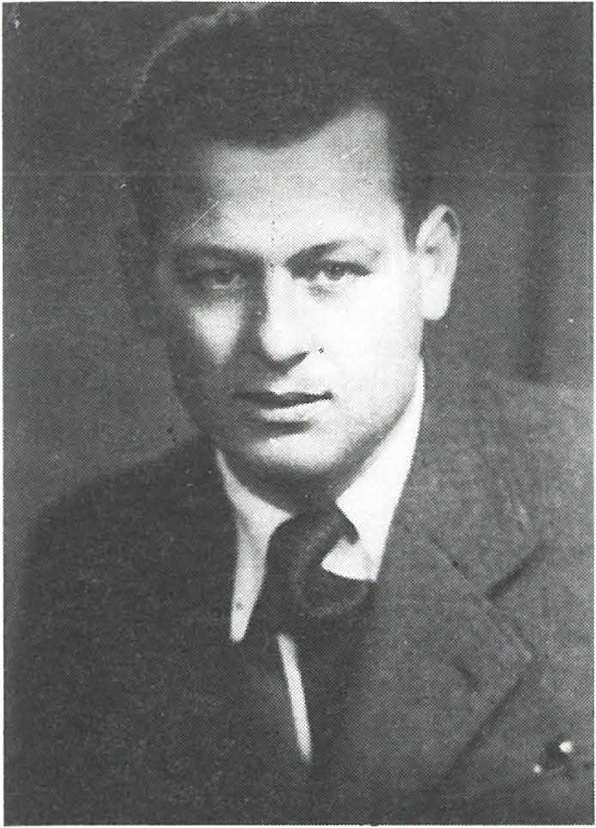
Viktor Kamnikar, obveščevalni oficir Šercerjeve brigade. Bil je v skupini osemindvajsetih žrtev, ki so jih pripadniki specialnega vo­ dadomobranske politične polici­ je mučili in 4. maja 1945 ubili v Volčjih jamah na Turjaku.
K

KAČUN Jo že - Č u če k, intendant l.
bataljona Gubčeve brigade.
20. marca 1944 gaje domobranska patrulja posadke iz Novega mesta v Karteljevem (verjetno so iskali ameriške padalce) ujela. Ker jim je zbežal, ga je "na begu" ustrelila.

KALČIČ Jo že , telefonist čete za zve­ zo 7. korpusa. Rodil se je 1917 v Gotni vasi, mizar.
6. maja 1944 so ga domobranci uje­ li v Žužemberku in ga še istega dne pri Zafari ubili.

KAMKE Maric, partizan, name­ stnik orožarja 15. brigade. Rodil se je 16. decembra 1909 v Sarajevu. Bilje španski žid.
26. septembra 1944 je bil v bojih z domobranci na Trebelnem ranjen. Domobranci so ga ujeli, oropali in zaklali. Pokopan je bil na pokopa­ lišču na Trebelnem.

KAMNIKAR Viktor, obveščevalni oficir Šercerjeve brigade. Rodil se je
25. februarja 1909 v Ljubljani, Mos te-Polje.
Bil je v skupini osemindvajsetih žrtev, ki so jih po mučenju ubili pripadniki domobranske politične policije 4. maja 1945 v "Volčjih jamah" pri Turjaku.

KANDOLF Mihael, partizan Komande mesta Trebnje. Rodil se je 15. julija 1920 pri Sv. Štefanu, Hrastnik.
31. avgusta 1944 so ga domobranci na Trebelnem, ko je bil v patrulji, ujeli in ga ubili.

Kačun Jože -Čuček: Jože Pesk;ir, Dolenjski odred, str. 186; poročilo domobranske posadke Novo mesi o za obdobje od 18.- 24. 3. 1944, v fasc. 283/I v A INZ; A Dolenjskega muzeja, fasc. 2, žrtve - Kamence.
Kalčič Jože:/\ Dolenjskega muzeja, fasc. 2 (žrtve).
Kamke Maric: Mile Pavlin, Petnajsta brigada, str. 257; Kartoteka padlih v A INZ. Kamnikar Vik to r : Gradivo za kroniko NOB občine Ljubljana Vič- Rudnik, str. 328; Ljublja ­ na v ilegali 4. del, str. 538.
Kandolf Mihael: Poročilo komande mesta Trebnje z dne 5.9.1944, v kartoteki padlih v A INZ.
117

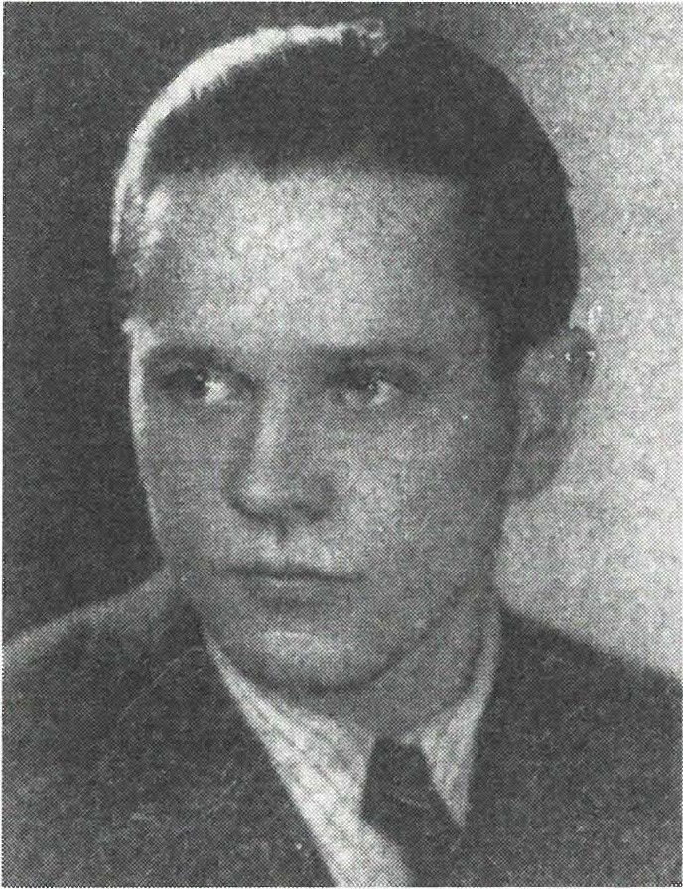

Lojze Kastelic, partizan Šcrce1je­ ve brigade. Pripadniki MVAC iz Bizovika so ga ujeli in mučili in
9. marca 1943 ustrelili.
KAPLAN Tine, partizan neugotov­ ljene enote.
Decembra 1944 so ga domobranci iz Cerkelj v hajki pri Tunjicah ujeli in ustrelili.

KASTELIC Lojze, partizan Šercer­ jeve brigade. Rodil se je 23. junija 1915, prometnik v Škofljici.
9. marca 1943 so pripadniki MVAC v Bizoviku ubili partizana Lojzeta Kastelica in Staneta Orla. Po muče­ nju so ju zvezana ustrelili, Lojzetu pa so po groznem mučenju razbili še glavo s pištolo.

KASTELIC Lojze, partizan 2. čete 2. bataljona Krškega odreda. Rodil se je v Šentjuriju pri Mirni Peči.
16.julija 1942je bilv četi, kijojevodil v napad komandir Drago Su hi-Lik. Tedaj je obležalo, največ težko ranje­ nih, devetnajst partizanov. Tudi nje-­

ga so težko ranjenega pripadniki lažnega Štajerskega bataljona zaklali. Umrl je naslednji dan v partizanski bolnišnici v Novem Logu.

KAVČIČ Jožef, partizan neugotovljene enote. Rodil seje 12. marca 1915
v Rovtah, stanoval na Dolu pri Borovnici 39.
20. julija 1944 so neoboroženega ubili pripadniki 4. domobranske čete iz Borovnice na Smrekovcu nad Rakitno.

KAVČIČ Leo pold -Sv aru n , poročnik, obveščevalec v 9. korpusu. Rodil se
je 14. oktobra 1924 v Stari vasi.
5. aprila 1945 so domobranci iz Škofje Loke ujeli poročnika Leopolda Kavč iča -S va ru n a v Žirovski kotlini. Ubili so ga v gozdu Osoje pri Novi vasi. Najprej so mu prestrelili noge. Njegove krike med mučenjem so slišali v Novi vasi.

Kaplan Tine: A Okrožnega sodišča Ljubljana, KO 200/45. Kastelic Lojze: Štefanija Ravnika r-Podbevšek, Sv.Urh, str. 252.
Kastelic Lojze: Franček Saje, Belogardizem, str. 389. Na Kočevskem procesu, glej steno­ grafski zapis. str. 58,je priča opisala izpoved Lojza Kastelica, preden je umrl v omenjeni partizanski bolnišnici.
Kavčič Jožef: Poročilo 4. domobranske čete, št. 894 z dne 22. 7. 1944, v fasc. 899/V-f, KUVZ vAINZ.
Kavčič Leopold -Svaru n: Pomniki NOB na Škofjeloškem, str. 404; KUVZ, fasc. 38 G-639 v A Slove n ije .
118

KAVŠEK Slavko, partizan poverjeništva OZNE za stiško okrožje. Rojen je bil 24. junija 1919 v Stranski vasi pri Grosupljem.
24. februarja 1945 so njega in spremljevalca na Kamnem Vrhu pri Ambrusu obkolili črnorokci - domobranci, preoblečeni v partizane. Spremljevalcu so s pretvezo vzeli pištolo in ga umorili. Kavšek je začel streljati. Ko je videl, da osmim črnorokcem ne bo ušel, se je sam ustrelil. Na Kamnem Vrhu je bil pokopan.

KELBELJ Vinko, partizan Dolomitskega odreda. Rodil se je v Kozarjah št. 43, Ljubljana Vič.
30. novembra 1943 so ga domobranci iz Polja ujeli doma, kjer se je zdravil zaradi ranjene roke. Obsodili so ga na smrt in ubili.

KENGAR (ime ni znano), partizan neugotovljene enote. Rodil se je v Lazah pri Logatcu.
15. novembra 1944 je šla domobranska patrulja iz Logatca v Laze.
Naleteli so na Kengarja in ga hoteli aretirati. "Ker ni hotel dvigniti rok niti se legitimirati, gaje ustrelila." Po domobranskih podatkih naj bi bil "Kengar star partizanski grešnik, kije bilpri OF,paje pobegnil kasneje v gozd". Kengarja so pokopali naslednji dan.

KERŠE Jože, partizan Ka m n išk o-zasa vsk e ga odreda. Rodil seje 17.julija 1926 v Trbovljah, mizarski pomočnik.
3. marca 1945 so ga na Dolenjskem (kraj ni znan) ujeli in ubili domo­ branci.

KERŠEVAN Avgust, partizan neugotovljene enote. Rodil se je 8. januar­ ja 1910, stanoval v Ljubljani za Bežigradom, gradbeni tehnik.
24.aprila 1945 so ga pri Crničah na Primorskem domobranci in četniki zverinsko umorili.

KERŽAR Janko, šef obveščevalnega centra Škofjeloškega odreda. Rodil se je 2. julija 1920 v Železnikih, študent.
24.marca 1945 so ga domobranci iz Škofje Loke v Rovtah v Selški dolini ujeli ranjenega, ga mučili in obesili.

Kavšek Slavko: Fasc 302-2(21(k-1 ) v A MNZ Slovenije.
Kelb e lj Vinko : Kronika NOB terenov Tržaška c.-Kozarje, str. 71/72; Štefanija Rav nika r -Pod­ bevšek, Sv. Urh, str. 322.
Kengar: Vesti TOS SDMB z dne 21. novembra 1944 - domobransko poročilo iz Logatca v fasc. 111/B v A INZ.
Kerše Jože : Pismo 00 ZB Trbovlje, št. 19/2 z dne 22. 3. 1992 RO ZZB Slovenije, kopija pri avtmju.
Kerševan Avgust: Djuro Šmicberger, Uporni Bežigrad, str. 124 Keržar Janko: Pomniki NOB na Škofjeloškem, str. 389.

119

KIRER Rudolf, partizan neznane enote. Rodil se je 1915 v Zaborštu pri Škocjanu.
- aprila 1944 so ga domobranci zajeli doma v Klenoviku, kjer je ležal bolan, in ga takoj ustrelili.

KLANČIŠAR Jože, piutizan 2.bataljona 8. brigade Frana Levstika. Rodil se je 16. aprila 1912 v Trbovljah, čevljar.
- januarja 1945 so ga domobranci pri Občinah v bližini Trebnjega ujeli in ubili.

KLANŠEK Avgust, vodnik v 2. četi l. bataljona Ljubljanske brigade. Rodil se je 8. avgusta 1911 v Sv. Katarini 34, Trbovlje.
10. decembra 1944 so ga pri Dobrniču ujeli domobranci in ga ustrelili. Pokopan je bil v Dobrniču.

KLEMENC Joško, partizan l. slovenske artilerijske brigade. Rodil se je
25. februarja 1926 v Črnomlju.
- septembra 1944 so ga v bojih za Vinkov Vrh v Suhi krajini ujeli domobranci in ga še istega dne tam ustrelili.

KLEMENC Stanko, partizan Cankarjeve brigade. Rodil seje 26.oktobra 1919 v Črnomlju št. 153, mizarski pomočnik.
Januarja 1943 je bil doma na Doblički Gori na bolezenskem dopustu. Ker je bil izdan, so ga 5. januarja 1943 ujeli pripadniki MVAC iz Črnomlja in ga ubili.

KLEMENČIČ Mih ael, pripadnik Narodne zaščite na Golobinjku. Rodil se je 1896 na Primskovem, stanoval na Golobinjku št. 12.
28 . aprila 1944 so ga na domu ujeli domobranci in ga živega zakopali, daje v mukah umrl.

KLJUČAR Tone, poveljnik Dolomitskega odreda in pozneje terenski aktivist. Rodil se je 20. junija 1920 v Žerovnici pri Cerknici.
14. (ali 15.) maja 1944 so ga domobranci iz Logatca ujeli. Mučili so ga in zaklali. Odrezali so mu nos, prste na rokah in nogah pa so mu polomili. Nato so mu prste položili pod glavo. Umrl je v strašnih mukah. Pokopan je bil na pokopališču v Žerovnici.

Kir er Ru d o lf: Ob jav a š t. 17 KUVZ z d ne 30 . junija 1944, fasc . 9 22/1 v A INZ ; Dr. Makso Šn ude rl, Faš is tičn o domobranski teror, str. 54.
Kla nčišar Jo že: Poro č ilo 00 ZZB Trbovlj e, š t. 19 / 92 RO ZZB Slovenije, kopija pri avtorju . Kla nš e k Avgust: Federalni odbor za prekop padlih borcev, fasc. 5/2410, A Slovenije.
Kle m e nc Još ko : Doku m en tacija 00 ZZB Črnomelj. Klem e nc Stanko: Doku m e ntaci ja 00 ZZB Čr no m elj .
Kle m e n č ič Miha el: Fasc. 3 (Mirna Peč, žrtv e) v A Dole njsk ega mu zeja .
Klju ča r To n e: Rud o lf Hrib e rn ik, Dolomiti v NOB , s tr. 31 3; poro čilo ob veš čevaln ega odd elka Glav nega štaba NOV in POS, št. 550 z dne 20. 5. 1944, KUVZ, fasc. 496 /111.
120

KLJUN Jo že -Sto ja n , partizan v poverjeništvu OZNE za Belo krajino. Rodil se je 18. decembra 1921 v Markovščini, Sežana, kmetijski delavec. Oktobra 1944 so ga domobranci v boju na Doblički Gori ranili v Lrebuh. Bilje obkoljen. Koje videl, da ga bodo ujeli, seje s pištolo ustrelil vglavo.

KLOBUČAR Alojzij, partizan artilerije 15. divizije. Rodil se je 1922 na Uršnih selih.
Domobranci so ga 22. februarja 1944 pri Novem mestu ujeli in ga nato v Novem mestu ubili.

KLUN Alojz, partizan, telefonist v zaščitnem bataljonu 7. korpusa. Rodil se je 2. aprila 1926 v Zamostecu pri Sodražici.
8. julija 1944 so domobranci iz 31. in 32. čete nenadoma vdrli v Zagradec. Med drugimi so ujeli tudi Alojza Kluna in ga takoj ubili.

KMET Jože, partizan Komande mesta Trebnje. Rodil se je lB. marca 1923 v Starem trgu pri Trebnjem.
Ko je l. februarja 1944 šel od doma, je padel v domobransko zasedo. Domobranci so ga ujeli. Tega dne so domobranci nad Hudejami ujeli, mučili ter ustrelili skupaj z njim tudi dve njegovi sestri, Albino in Darinko, ki sta poskušali zbežati v sosednjo vas in v enoto NOV. Nato so jih še oropali.

KNAJTER Anton, šofer avtoblinde v neugotovljeni enoti. Rodil se je 10. septembra 1915 v Šibeniku, frizer v Novem mestu.
20.novembra 1943 so ga domobranci ubili na morišču na Kapiteljskem Marofu v Novem mestu. Ujeli so ga, ko je bil na bolezenskem dopustu.

KNEZ Fani, bolničarka v Dolenjskem odredu. Rodila se je 8. februarja 1916 v Malih Grahovšah, občina Laško.
Ob nenadnem premiku odreda je ostala sama s skupino ranjencev. Domobranci so jih zajeli 11. januarja 1945 v vasi Kompolje pri Cirniku in njo ter ranjence ubili.

Kljun Jože: Fasc. 302-2 (K-L) v A MNZ Slovenije; Federalni odbor za prekop padlih borcev, fasc. 7/3005, /\ Slovenije .
Klobučar Alojzij: Fasc. 6 (Sušice, žrtve) v A Dolenjskega muzeja.
Klun Alojz: Sporočilo zaščitnega bataljona 7. korpusa, Kartoteka padlih v A INZ.
Kmet Jože: Dokumentacija 00 zzn Novo mesto; Zoran Hudales, Trebnje v NOB, st r. 605. Knajter Anton: Fasc. 3 (Novo mesto, 4. teren, žrtve) v A Dolenjskega muzeja.
Knez Fani: Kartoteka padlih v A INZ; sporočilo Dolenjskega odreda o njeni smrti navaja, daje bila rojena v Sv. Lenartu in daje pokopana na Mirni; Iz trpljenja in krvi (Laško), str. 170; Federalni odbor za prekop padlih borcev, fasc. 2 (97) v/\ Slove n ije.
121

KOBE Alojz, partizan 2. bataljona Belokranjskega odreda. Rodil se je 1912 na Drganjih selih, stanoval pa v Rodinah pri Črnomlju.
MVAC semiške postojanke ga je po izdaji iskala doma. Ujeli so ga nedaleč od postaje Otovec in ga tam ubili. Še prej so gado golega okradli in pustili ležati golega. Pokopan je bil na pokopališču v Tuševem Dolu.

KOCIJAN Franc, partizan Zapadnodolenjskega odreda. Rodil se je 27. avgusta 1923 na Vinjem Vrhu pri Beli Cerkvi.
29. marca 1943 je pri Klevevžu padla v četniško zasedo petčlanska atrulja l. čete Zapadnodolenjskega odreda. Kocijan je bil hudo ranjen. Cetniki so ga pobrali in ga skupaj s partizanom Ivanom zvlekli od mostiča prek Radulje do Klevevža, kjer so ju ustrelili. Ostali trije par ti­ zani patrulje so se rešili.

KOČEVAR Milan, partizan Belokranjskega odreda. Rodil se je 12. junija 1917 v Semiču, kmet.
4. novembra 1942 ga je semiška MVAC ujela skupaj s partizanoma Alojzom Doltarjem in Jožetom Hutarjem ter jih naslednji dan, 5. no­ vembra 1942, ob navzočnosti italijanskih oficirjev, ustrelila na pokopa­ lišču Sela pri Semiču, kjer je tudi pokopan.

KOČMAN Jože, partizan, intendant 4.bataljona Gubčeve brigade. Rodil se je 27. septembra 1908 v Dolenjih Kamencah.
20. marca 1944 so ga domobranci v Karteljevem ujeli in ga v Kamenju ubili.

KOGOVŠEK Vin ko-Ra d ov a n , partizan Šercerjeve brigade. Rodil seje 25. julija 1922 v Dravljah, občina Ljubljana Šiška.
13. septembra 1943 je šel kot parlamentarec partizanske enote na pogovore k MVAC v Pudob. Hotel jih je prepričati, naj se predajo in položijo orožje, kar je po kapitulaciji Italije storila že velika večina posadk MVAC. Pudobska MVAC paje takrat zagrešila še en zločin - u b il a je partizanskega parlamentarca.

Kobe Alojz : Dokumentacija 00 ZZl3 Črn om elj.
Kocijan Franc: Velimir Kraševec, Zapadnodolenjski odred, str. 254; podatki Dolenjskega muzeja Novo mesto .
Kočevar Milan: KUVZ, dokument šl. 40 poveljstva italijanske garnizije v Semiču z zapis­ nikom o smrti, št. 4 z dne 5. 11. 1942 v fasc. 496 / V v A INZ; Dr. Makso Šnuderl, Fašistično domobranski teror, str. 138.
Kočman Jože: Dokumentacija 00 ZZB Novo mesto.
Kogovšek Vinko - Rad ova n: Jože Janeš, Dokumentacija za monografijo o Notranjskem odredu (ro ko pis) .
122

KOKALJ Jo že -Bo ri s, partizan poverjeništva OZNE za Cerkno in Trebušo. Rodil se je 9. marca 1913 na Volči, Poljane nad Škofjo Loko, kmetijski delavec.
8. aprila 1945 so ga na Cerkljanskem Vrhu ujeli domobranci. Odpeljali so ga v škofjeloške zapore in ga nekaj dni kasneje še z enim partizanom odvlekli v Puštl-11, kjer so ju na hribčku za cerkvijo ustrelili.

KOLENC Alojz, partizan Zapadnodolenjskega odreda. Rodil se je 16. junija 1902 v Gorenji vasi pri Trebnjem.
MVAC iz Trebnjega ga je novembra 1942 v bližini Trebnjega ujela in odpeljala v Trebnje, kjer so ga čez nekaj dni ustre lili .

KOLENC Jože, partizan 3.čete 2. bataljona Gorenjskega odreda, merilec minometa. Rodil se je 6. maja 1909 v Kamniku (Šmarca 105).
20 . aprila 1944 so ga v vasi Povije ujeli in ustrelili domobranci.

KOLENC Leopold, partizan Dolenjskega odreda. Rodil se je 21. se ptem­ bra 1920 na Golobinjku, stanoval je v Kočevskih Poljanah.
9. julija 1943 so ga v Kočevskih Poljanah pri Dolenjskih Toplicah ujeli pripadniki MVAC iz Novegl-1 mesta in ga v Dolenjskih Toplicah ustrelili.

KOLER Bogomir, angleški padalec. Rodil se je 1921.
28. avgusta 1943 so četniki ujeli in ustrelili angleškega padalca-r ad io te ­ legrafista, ki je bil slovenskega porekla. Bil je mož Albine, roj. Žgavte. Četniki so ga ubili, ker se je hotel prebili do pl-lrtizanske enote.

KOLMAN Alo jz-Ma ro k, komandant 14. (zaščitne) brigade Glavnega Štl-lba NOV in POS, major, rodil se je 1.julijl-1 1911 v Završah pri Sevnici.
14. novembra 1944 je večja skupina domobrancev vdrla v Koprivnik in delno obkolila bataljon 14. brigade. Pri preboju je bil ranjen v koleno. Da ga ne bi dobili živega, se je ustrelil.

Kokalj Jo že: Fasc. 302-2 (K-L) v A MNZ Slove nije .
Kolenc Alojz: Dokumentacija 00 ZZl3 Treb nj e; Zoran Hudales, Občina Trebnje v NOB , str. 355.
Kolenc Jože: Kartoteka padlih v A INZ .
Kolenc Leopold: Dokumentacija 00 ZZB Novo mesto.
Koler Bogom ir : Jože Janeš, Dokumentacija za monografijo o Notranjskem odredu (v rokopisu).
Kolman Alojz: Vodnik po partizanskih poteh, str. 120.
123

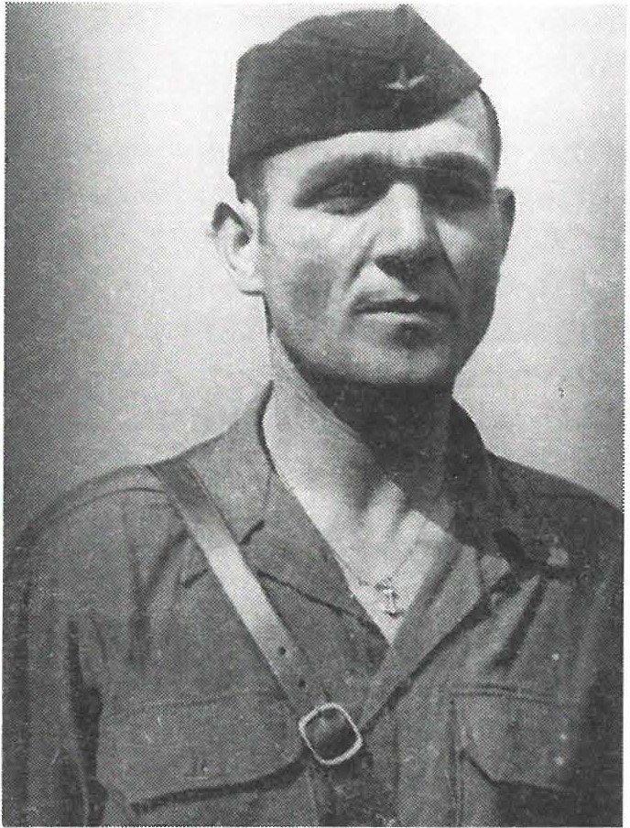
Alojz Kolman-Marok, poveljnik 14. zaščitne brigade Glavn<'ga štaba NOV in POS, major. 14. novembra 1!)44 je bil pri Koprivniku ranjen v koleno. Sam se je ustrelil, da ga domobranci ne bi živega ujeli.
KORENC Franc, partizan Notranj­ skega odreda. Rodil se je 6. dece m­ bra 1925 v Dolenjem Loga1cu, dijak.
Kmalu potem, ko je julija 1944 prišel v Notranjski odred, je padel v domobransko zasedo. Pri tem so ranili njegovega soborca. Skušal ga je rešiti, a so ga domobranci ujeli in ustrelili v tilnik. Šele čez štiri­ najst dni je neka vaščanka našla njegovo truplo na kolovozu. Do­ mačini so ga pokopali. Neka žen­ ska, ki je bila takrat lam, je vzela fotografijo, ki jo je imel Korenc v žepu, in šla v Logatec poizvedovat o njem. Tako je prišla tudi do nje­ gove ma te re .

KOS Anton, partizan, kurir ku ri r­ ske postaje G-13 na Gabrški Gori na Škofjeloškem. Rodil se je 9. ja­ nuarja 1918 v Podobenu na Gabrški Gori, kmetijski delavec.
Pripadniki domobrar1ske posto­

ja nke v Škofji Loki so G. aprila 1945 napadli kurirsko postajo. Kurirji so se morali umaknili na prosto na Gabrško Goro pod vasjo Podobeno. Takrat je padlo več kurirjev, kurir Anton Kos -Avgu s t pa je ranjen obležal. Domobranci so ga ujeli in mučili do smrti.

KOSMilenko, partizan, sanitetni referent Dolenjskega odreda. Rodil se je 14. septembra 1920 v Sarajevu, stanoval v Ljubljani, Gregorčiče va 4/a, štu de nt m ed icin e.
5. se p te m b ra 1944 so domobranci iz 31. in 39. čete 4. bataljona v Moravčah pri Sv. Križu (danes Gabrovkn) nnpadli del Dolenjskega odreda. Ujeli so Mile nka Kosa in ga takoj ustrelili.

Ko re n c Fra n c: Vladimir Kavčič, Mlad os t v boju (Učit e lj s ki dom v Ljubljani), str. 168. Kos Anton: KWZ, fasc. 38, G 629 v /1. Sloven ij e ; Pomniki NOn na Škofj e lošk em , str. 226 . Kos Mile nko : Jo že Pres kar, Dole njs ki odred, str . 328; Kar to teka padlih v A INZ.
124

KOSELJ Rudolf, partizan, pomočnik mitraljezca v Koroškem odredu. Rodil se je 22. aprila 1922 v Zadragi pri Križah.
26. septembra 1944 je bil v boju ranjen v nogo. Umaknil se je na Šenturško Goro. Zalotili so ga domobranci in ga isti dan ustrelili.

KOSIRNIK Franc, partizan iz l. čele l. bataljona Gorenjskega odreda. Rodil se je 23. decembra 1914 v Lahovčah pri Komendi.
30. marca 1944 so ga na Osojniku ujeli domobranci in ga ustrelili s tremi streli v prsi. Pokopan je bil pod kmetijo Osoje na Osojniku. Njegovo truplo so našli šele štirinajst dni po smrti.

KOSMAČ Jože, partizan, kurir in obveščevalec 3. Gorjanskega bataljona Krškega odreda. Rodil se je 1923 v Gorenji Stari vasi pri Šentjerneju.
23. septembra 1942 so ga pripadniki MVAC ubili s krampom v gozdu Ilovice blizu gradu Ru d ež-G ra ca r jev Turn.

KOSTANJEVEC Vinko, partizan, prej pripadnik Narodne zaščite Mirna Peč. Rodil se je 6. decembra 1909 v Prelesju pri Trebnjem.
28.januarja 1945 so ga domobranci v bližini Mirne v zaselku Bc,-;govcc na Debencu ujeli in zaklali.

KOŠUTA Boris, partizan Ljubljanske brigade. Rodil se je 27 . januarja 1926 v Sv. Križu pri Trstu.
20.aprila 1944 je bil v bojih za Ribnico ranjen. Domobranci so ga ujeli in ustrelili.

KOTAR Anton, partizan obveščevalnega centra 7. korpusa. Rodil se je
13. decembra 1913 v Bistrici pri Litiji.
20. oktobra 1944 so ga v Vavti vasi novomeški domobranci ujeli in ubili.

KOTAR Anton, desetar v l. bataljonu Cankarjeve brigade. Rodil se je 3. marca 1914 v Brezju, Gabrovka št. 27.
14. oktobra 1944 so ga domobranci na Kitnem Vrhu ujeli in ubili.

Koselj Rudolf: Kartoteka padlih v A INZ; Pomniki NOI3 v občini Kranj, slr. 214; KUVZ fasc.
42, G-2044 v A Slovenije.
Kosirnik Franc: Kartoteka padlih v A INZ: Podatki o smrti, poslani 9. korpusu dne 28. 6.
1944 pod št. 259/44; Pomniki NOB v občini Kranj, slr. 214 .
Kosmač Jože: Dokumentacija 00 ZZB Novo mesto; Maksa Šnuderl, Fašistično domobran­ ski teror, slr. 51; Franček Saje, 13elogardizem, str. 353.
Kostanjevec Vinko: Zoran Hudales, Občina Trebnje v NO I3, str. 860; dokumentacija 00 ZZB Trebnje; pismo istega odbora, št. 54/91 z dne 29. januarja 1992 RO ZZB Slovenije, kopija pri av1orju.
Košuta Boris: Sporočilo Ljubljanske brigade o smrti z dne 24.4.1944 v A INZ; Kartoteka padlih partizanov.
Kolar Anton: Kartoteka padlih v A INZ.
Kotar Anton: Federalni odbor za pokop padlih borcev, fasc. 4/1984 v A Slovenije; Lado Ambrožič, Canka1jeva brigada, str. 652 in 852.
125

KOVAČ Ju lk a-Tja ša , namestnica političnega komisarja 2.čete 4. bataljo­ na Tomšičeve brigade. Rodila se je 1921 v Preserju.
Poleti 1943 so jo na Žukovem pri Kompoljah na Mali gori obkolili pripadniki MVAC.V boju je bila večkrat ranjena. Spoznala je, da se ne bo mogla umakniti, zato je uporabila zadnji naboj zase.

KOVAČ Oto, partizan 4. bataljona Cankarjeve brigade. Rojen 3. se ptem­ bra 1923 v Ljubljani, Cigaletova 15, dijHk elektrotehnične srednje šole.
19.septembra 1943, dHn po napadu dela 4. bataljona na domobransko postojanko Sv. Urh, so ga urhovci ujeli in ubili.

KOVAČIČ Anton, partizan Gorjanskega bataljona. Rodil se je 1913 v
Gorenjem Vrhpolju, čevljarski mojster.
VVrhpolju so ga ujeli pripadniki MVAC in ga odgnali v Šentjernej. Tam so ga po sedmih dneh 24.decembra 1942 ustrelili.
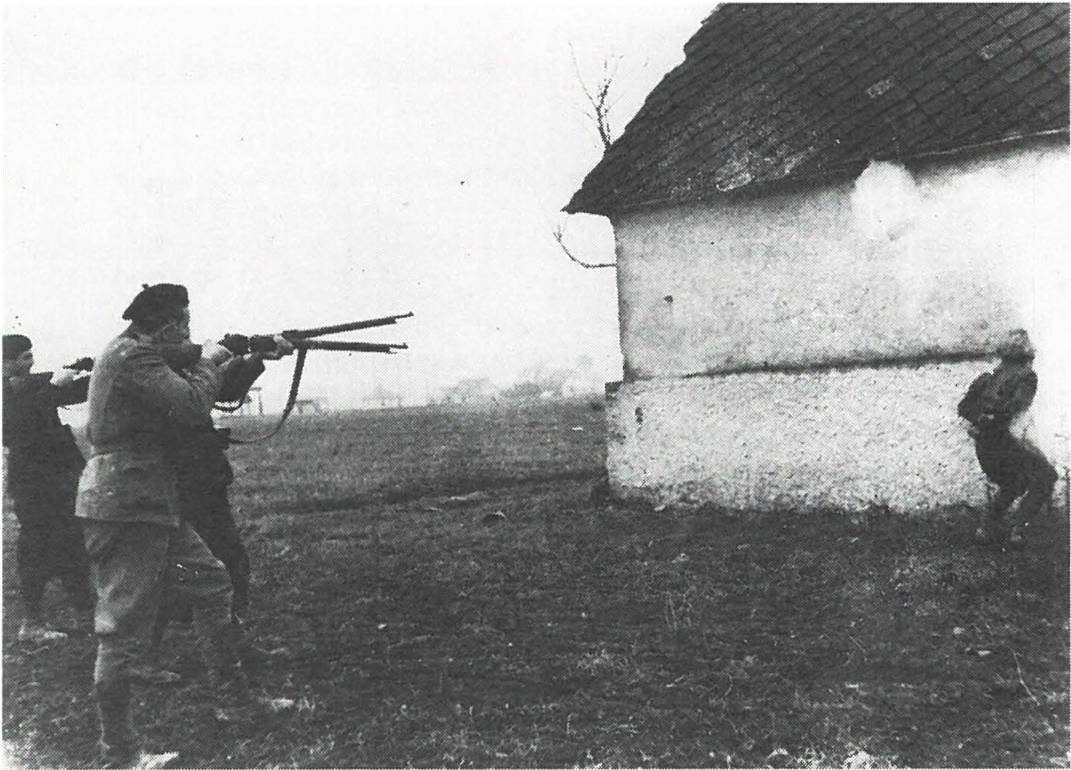

26.decembra 1942 so pripadniki MVAC za mrliško kapelico v Šentjer­ neju ustrelili partizana Gorjanskega bataljona in aktivista OF Antona Kovačiča iz Gorenjega Vrhpolja.

Kovač Julka : Bratož Hink o-Oki, Dnevnik partizana, l. del, s tr. 220; Franci Strle, Tomšičeva brigada, 2. del, s tr. 859.
Kovač Oto: Iskra in plamen, Ljubljana Mos te, str . 591; Štefan ija Ravn ikar -Pod bevšek, Sv. Urh, str. 303.
Kovači č An ton : Fasc . 6 (Vrhpolje, žrtve) v Dol en jskem m u zeju.
126

KOVAČIČ Franc, partizan neugotovljene enote.
Na poti proti Vrhniki gaje 26.novembra 1944 patrulja 4.domobranske čete iz Borovnice ustrelila. Ujetnika so peljali iz Borovnice v domobran­ ski Obveščevalni center na Vrhniki. Po domobranskem poročilu je "med potjo nameraval pobegniti. Ker se na klic "Stoj!" ni hotel ustaviti, je vodja patrulje pobeg preprečil s strelom, pri katerem je bil Kovačič ubit".

KOVAČIČ Ivan, partizan l. čete Zapadnodolenjskega odreda. Rodil se je 9. decembra 1909 v Mokronogu.
29. marca 1943 je v zasedo četnikov padla patrulja l. čete Zapadnodo­ lenjskega odreda. Pritem sta bila s soborcem Francem Kocijanom hudo ranjena. Četniki so ju gnali do Klevevža in ju tam ustrelili.

KOVIČ Jože, Krim, partizan neugotovljene enote. Rodil se je v Dobu šl. 94 pri Domžalah.
14. marca 1945 so v Črnem grabnu domobranci posadke iz Šentvida pri Lukovici napadli skupino partizanov. Koviča so ujeli ranjenega. Odpe­ ljali so ga v Kamnik, kjer ga je 28. marca 1945 ustrelil M. Č., vodja raztrgancev.

KOVIČ Marjan, partizan Rabske brigade. Rodil se je 25.marca 1918 v Ljubljani.
5. novembra 1943 je v ofenzivi izgubil očala. Ujeli so ga domobranci. Prosil jih je, naj ga spustijo, saj vidijo, da je slep. Domobranci so ga ustrelili.

KOZINA Sta n ko-Lo n gin , partizan, član puškarske delavnice "B" Kokrškega odreda. Rodil se je 23. aprila 1908 na Okroglem pri Naklem.
23. aprila 1945, na njegov 37. rojstni dan, so ga ujeli domobranci. Pretepali so ga in mučili, da bi izdal tovariše,toda ni klonil, tudi ko so mu polomili obe roki. Splazil se je do Mehletovega kozolca na Trst eni­ ku, kjer so ga napol mrtvega ustrelili.

Kovačič Franc: Dnevno poročilo organizacijskega štaba Slovenskega domobranstva za 26.
11. 1944, fasc. 280/II v A INZ.
Kovačič Ivan: Velimir Kraševec, Zapadnodolenjski odred, str. 254; podatki iz Dolenjskega muzeja v Novem mestu.
Kovič Jože: Slane Stražar, Črni graben, str. 886; KUVZ, fasc . 41 G-1017 v A Slovenije . Kovič Marjan: Dokumentacija 00 ZZl3 Ljubljana Šiška .
Kozina Stanko: Ivan Jan, Kokrški odred, III. del, str. 163; Pomniki v občini Kranj, str. 214; KUVZ, fasc. 42 (g-2104) v A Slovenije.
127

KOZLEVČAR Anton (ali Martin), partizan 3. bataljona Kočevske briga­ de. Rodil se je 1924 na Gorenjih Jesenicah pri Šentrupertu.
l.junija 1944 so ga na Straži pod Veselo goro ujeli domobranci in ubili skupaj s partizanom Antonom Zamanom-Bla že m .

KOZLEVČAR Franc, partizan l. bataljona VDV. Rodil se je 18. avgusta 1924 v Šentvidu pri Slični.
2. marca 1944 so ga skupaj s Francem Mucem na Polici pri Grosupljem ujeli domobranci iz postojanke v Grosupljem inju prav tam ubili.

KOŽMAN Viktor, partizan, kurir enote Narodne obrambe na Škofje ­ loškem.
Domobranci so ga ujeli 17. avgusta 1944 pod Rovtom v grapi Ošovca in
ga ubili 7. maja 1945, dva dneva preden so se umaknili na Koroško.

KOŽUH Iva, partizanka Gubčeve brigade. Rodila se je 17. novembra 1924 v Ljubljani.
7. aprila 1944 so ranjeno ujeli domobranci med Šentjurijem in Mirno Pečjo ter jo ubili. Mrtvi so vrezali v eno dojko srp in kladivo, v drugo pa petokrako zvezdo. Pokopana je bila na pokopališču v Statenbergu.

KOCHLER Miran, partizan, telefonist zaščitnega bataljona 7. korpusa. Rojen je bil 28. avgusta 1921 v Mariboru, stanoval v Ljubljani, v Ribji ulici 3.
5. aprila 1944 so ga ujeli domobranci in ga po mučenju ubili.

KRAGELJ Viktor, politični komisar minerske čete 9. brigade. Rodil seje
l. oktobra 1926 v Brezini, Brežice.
26. julija 1944 je bil težko ranjen pri Škofljici. Ujeli so ga domobranci, pozneje je umrl v Ljubljani.

Kozlevčar An ton : Velimir Kraševec, Kočevska brigada, str. 224; poročilo 9. SNO brigade za junij 1944, fasc. 16 v A INZ; Kartoteka padlih v A INZ.
Kozlevčar Fra nc: Babnik Anton, Bili so žrtve izdajalcev, TV-15 št. 13 z dne 24 . 3. 1964. Dnevno poročilo obveščevalnega centra Grosuplje, organizacijskemu štabu Slovenskega domobranstva z dne 2. marca 1944, fasc. 281/1 v A INZ _
Kožman Vik tor : Ivan Jan, Odstrte zavese, str. 314in 245 .
Kožuh Iva: Kartoteka padlih v A INZ; sporočilo štaba Gubčeve brigade z dne 8. aprila 1944 o smrti, prav tam; Jože Vidic, Po sledovih Črne roke, str. 486.
Kochl e r Mira n: Doku m e n tacija 00 ZZB Ljubljana Ce nte r.
Kragelj Viktor: Federalni odbor za prekop borcev, fasc . 5/2209 v A Slovenije; Kraševec, Kočevska brigada, str. 244.
128

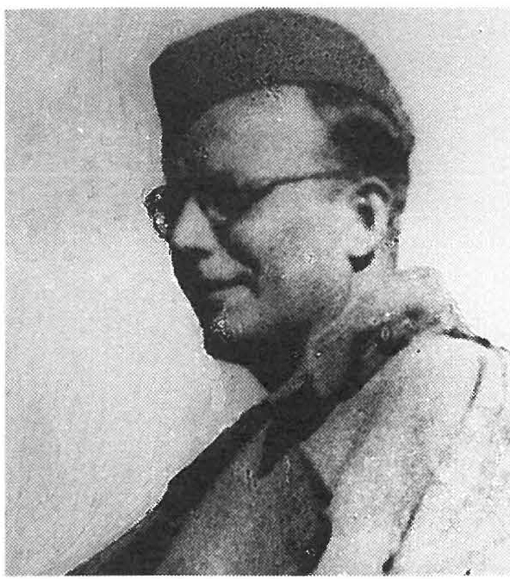

Dr. Vito Kraigher, glavni javni tožilec pri predsedstvu SNOS. Nemci so ga ujeli na Primorskem
'
l. aprila 1945 in ga predali domo­ brancem. Bilje v skupini osemin­ dvajsetih tmjaških žrtev vVolčjih jamah na Turjak11, ki sojih dome>­ branci 4. maja 1945 po m11čcnju umorili.
KRAGULJ Djuro, partizan neugo­ tovljene enote. Rodil se je 21. aprila 1915 v Banja Luki, stanoval v Stražišču.
Domobranci iz Kamne Gorice so bili
30. marca 1945, preoblečeni v parti­ zane, v bližini vasi Vošče v zasedi. Vanjo je padel Kragulj. Ranili so ga v noge. Ležečega je eden od dome>­ brancev ustrelil v glavo. Zločin je delo J. V., domobranca na Brezjah in poveljnika domobranskih poster jank v Kamni Gorici in na Bledu.

KRAIGHER dr. Vito, glavni tožilec pri Predsedstvu SNOS. Rodil se je
15. julija 1911 v Lenartu v Sloven­ skih goricah.
l. aprila 1945 so ga ujeli pri Ogal­ cah na Vojskem v zadnji nemško­
-d o m ob ra n sk i ofenzivi proti 9. korpusu. Nemci so ga predali do­ mobrancem. Domobranska poli­

tična policija v Ljubljani je njega in sedemindvajset ujetih aktivistov strahotno mučila in 4. maja 1945 ubila v Volčjih jamah pri Turjaku.
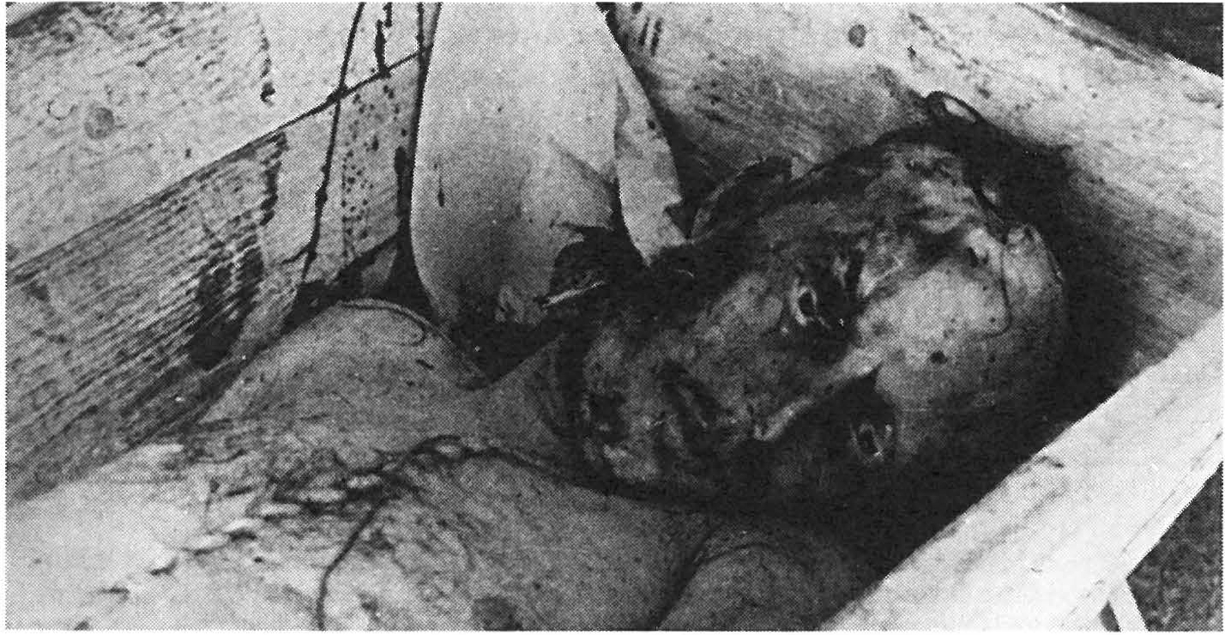
Po osvoboditvi so t11rjaškc žrtve izkopali, med njimi tudi iznakaženo truplo dr. Vita Kraigherja.

Kragulj Djuro: KUVZ, fasc. 36 G-283; Pomniki NOB v občini Kranj, str . 214. Dr. Vito Kraigher: Ljubljana v ilegali, l. del, str. 295.

129

KRAJNIK Milan, partizan Cankarjeve brigade. Rodil seje 25. septembra 1926 v Trbovljah, stanoval je v Ljubljani v Šiški (Koseze).
8. junija 1944 so ga v Podgori pri Ložu ujeli domobranci, ga mučili in še isti dan ubili. Pokopan je bil v Viševku.

KRANJC Franc, partizan, pripadnik Narodne zaščite v Grahovem. Rodil se je 14. septembra 1915 v Grahovem.
10. septembra 1944 so ga domobranci 2. domobranskega bataljona prijeli doma v Grahovem in ubili. Oropali so ga in mu vzeli čevlje.

KRANJČIČ Franc, partizan Gubčeve brigade. Rodil se je 1922 v Ka r te­ ljevem, kmetijski delavec.
7. novembra 1943 so ga na Vodenicah pri Kostanjevici ujeli domobranci in ga ubili.

KRAŠEVEC Stanko, partizan Belokranjskega odreda. Rodil se je 10. oktobra 1926 v Bušinji vasi pri Metliki.
27. marca 1944 je bil v boju pri Dolenjskih Toplicah ranjen. V strahu, da ga bodo ujeli domobranci, se je sam ustrelil.

KRAŠEVEC Viktor, komandant Komande mesta Velike Lašče. Rodil se je 2. avgusta 1904 v Vrhniki v Loški dolini.
9. maja 1944 so domobranci 24. domobranske čete napadli Komando mesta Velike Lašče v vasi Mački. Domobranci so težko ranjenega ujeli in ga ubili z rafalom iz brzostrelke v čelo.

KRATKY Anton, kurir neugotovljene enote na Primorskem. Rodil seje
9.maja 1919 v Javorjah, sin gostilničarja Antonina. Stanoval je v Podgori 23 pri Šentvidu, Ljubljana Šiška.
Neznanega dne 1945 ga je zahrbtno umoril domobranec iz Gorenje Žetine.

Krajnik Milan: Pismo 00 ZZB Ljubljan a-Šiška, št . 04 -86/ 91 z dne 18. 2. 1993 RO ZZB Slovenije, kopija pri avtorju; Kartoteka padlih v A INZ.
Kranjc Franc: KUVZ, Kronika Grahovega, fasc. 865/VII v A INZ ; Danilo Mlinar, "Mama, nikoli vas ne bom pozabil", 1V-15 z dne 3. 11. 1964; pismo 00 Cerknica, št. 26 / 92 z dne
4. 2. 1992 RO ZZB Sloven ije, kopija pri avtorju.
Kranjčič Franc: Fasc. 2 (Karteljevo, žrtv e) v A Dole njsk ega muzeja.
Kra šev ec Stanko: Sporočilo štaba Belokranjskega odreda z dne 28. marca 1944 štabu 7. korpusa.
Kra še vec Viktor : Franci Strle, Partiza nski volk samotar (Bio gr afija Viktorja Kra ševca) , st r. 219; Kartoteka padlih v A INZ.
Kratky An to n: KUVZ, fasc. 38, G-554, v A Slov en ije.
130

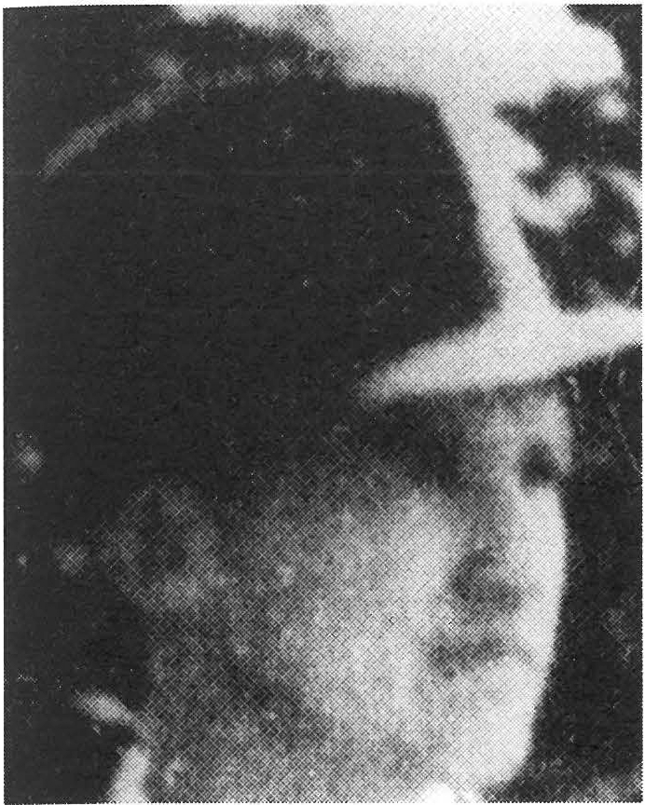
Franc Križaj-Smrekar, obveščeva­ lec okrožne komisije VOSKranj.
26. junija 1944 so ga domobranci na Olševku čakali, da bo prišel iz hiše, in ga ustrelili.
KRČMAR Radojka, partizanka Šer­ cerjeve brigade. Rojena v Hercego­ vini.
7. decembra 1943 je bila v boju zasede 2.čete 2.bataljona Šercerje­ ve brigade z domobranci pri Rakit­ n1c1 oziroma Ložinah med drugimi ranjena tudi ona. Domo­ branci iz Ribnice so jo ranjeno uje- 1i in zaklali skupaj s štirimi partizani te čete.

KRESAL Franc, partizan 12. briga­ de. Rodil se je 11. marca 1901 na Grmadi nad Trebnjem.
- avgusta 1944 so ga domobranci pri Grosupljem ujeli in ustrelili.

KREVS Franc, partizan Cankarjeve brigade. Rodil se je 27. avgusta 1917 na Cerovcu, Trebnje.
Dne8.februarja 1945 so ga v Zabrdju ujeli in ubili domobranci iz Tržišča. Po njihovih virih naj bi bil "na begu ubit".

KRIŽAJ Fr a n c-Sm re kar, obveščevalec okrožne komisije VOSza Kranj. Rodil se je 11. julija 1917 na Olševku, Kranj, kmečki sin.
- julija 1944 je pri kmetu Jagodicu obiral češnje. Ko je šel po na­ hrbtnik, so ga na vratih počakali domobranci in ga ustrelili.

KRIŽMAN Srečko-Piži, partizan neugotovljene enote. Rodil se je v Ljub­ ljani.
24. marca 1943 sta bila nad Trebnjem ranjena skupaj s partizanom J. Žnidaršičem. Belogardisti iz Trebnjega so ju ujeli in zaklali. Pokopan je bil na trebanjskem pokopališču.

Krčmar Radojka: Milan Guček, Šercerjeva brigada, I. del, str. 463; Franc Dobovšek -Zd e n ko, Dve smrti, Borec 1958, str. 160.
Kresal Fra nc: Dokumentacija 00 ZZB Trebnje.
Krevs Franc: Dokumentacija 00 ZZB Trebnje; poročilo domobranske posadke Novo mesto z dne 10. februarja 1945, fasc. 26/III v A INZ.
Križaj Franc: Samo tako živi narod (KO ZB Šenčur), str. 69.
Križman Srečko-Piži: Zoran Hudales, Občina Trebnje v NOB, str . 470; v italijanskem poročilu zvezni oficir 98. fašistične legije pri MVAC z dne 30. marca 1943 navaja kot datum smrti 22. marec 1943; fasc. 693/7 v A INZ.
131

KRMAC Jožef, partizan l. bataljona Notranjskega odreda. Rodil seje 19. aprila 1924 v Škocjanu (Sv . Mihael) pri Ko p ru .
4. avgusta 1944 so ga domobranci na Gradišču nad Cerknico ujeli in ustrelili.

KRPAN Matevž, partizan neugotovljene enote. Rodil se je 12. septembra 1914 na Ulaki, Velike Bloke.
22. avgusta 1942 so ga pripadniki MVAC iz Begunj pri Padežu presene­ tili med spanjem in ubili.

KRZNARIČ Marko, partizan, vršilec dolžnosti komandirja kurirske po­ staje 1V-1 7 na Ljubljanskem vrhu. Rodil se je 1919 v Hrvatski Straži, ključavničar.
- junija 1944 sta šla na pot skupaj s kurirjem Jožetom De bevce m ­ Žanom. Pri prehodu železniške proge Lju bl ja n a-Posto jn a v bližini Vrhnike je stopil na mino in bil težko ranjen. Eksplozijo so slišali domobranci, ki so streljali iz bližnjih utrdb ob progi. Lažje je bil ranjen tudi kurir Žan. Na mesto, kjer je obležal Marko, so se kurirji pozneje vrnili, da bi ga rešili, vendar so nezavestnega že prej dobili v roke domobranci, ga pretepali in ustrelili. Domobrance je pri zločinu vodil domobranski narednik K. H., s puškinim kopitom gaje pretepal domo­ branec L. R., ubil pa N. T.

KUČIČ JOŽE, partizan Gorjanskega bataljona Krškega odreda. Rodil se je 12. februarja 1920 v Črneči vasi, občina Krško, priložnostni delavec. Po zlomu Italije so ga ujeli domobranci in ga 14. novembra 1943 pod vasjo Lapte ustrelili. Pokopan je na pokopališču na Oštrcu.

KUMER Jo že -Zo rk o , vodnik v 2. bataljonu Tomšičeve brigade. Rodil se je 16. julija 1915 v Ivanji vasi pri Mirni Peči.
- julija 1943 je vodil pratruljo, ki so jo na Golobinjku presenetili pripadniki MVAC. Najprej so ga mučili in potem ubili. Ustrelil ga je pripadnik MVAC J. S.

KUMP Martin, partizan poverjeništva OZNE za Belo krajino. Rodil seje 15.oktobra 1921 v Stranski vasi, Črnomelj, krojač.
25 . novembra 1944 je bil poslan na Notranjsko. V Novi vasi na Blokah je bil izdan. Ujeli so ga domobranci in ga ubili na pokopališču Fara pri Novi vasi.

Krm ac Jo že: Slovenska Istra v borbi za svobodo, str. 676; Kar to teka padlih v A INZ. Krpan Ma tevž : Poročilo 00 ZZB Ce rknica, š t. 26/ 92 z d ne 4. 2. 199 2 RO ZZB Slovenije, kopija pri avtorju.
Krzna ri č Ma rko : Rado Zakonj še k, Par tiza n ski ku rirji, str. 111; KUVZ, fasc. 33 Z-7298 . Kučič Jo ž e: V ognju revolucije (ZB Kr ško), s tr. 113 / 114 .
Kumer Jože - Zorko : Franci Strl e, Tom š ičeva brigada, 3. del.str. 39; KUVZ fas c. 32 (Z-6953 ). Kump Ma rtin : Fasc . 302 -2(K-L) v A MNZ Slo ve n ije .
132

KUNSTEK Alojz, komandir čete v Gubčevi brigadi. Rodil se je 1923 na Trbincu št. 17 nad Mirno.
5. februarja 1944 je šel na položaj svoje enote na Trški gori. Pri tem je bil ranjen in se ni mogel umakniti. Domobranci so ga ujeli in zaklali. Pokopan je bil naslednji dan na pokopališču pri Sv. Heleni.

KUS Fra n c-Mo h ar je v, partizan, politični komisar čete v Levstikovi bri­ gadi. Rodil se je 17. marca 1923 na Igu.
Jeseni 1944, pred napadom na Velike Lašče, je bil v patrulji, ko so ga ujeli domobranci. Odpeljali so ga v Velike Lašče ter ga po zasliševanju in mučenju ubili. Pokopan je bil v Velikih Laščah.
KUZMA Janez, partizan neugotovljene enote. Rodil se je 17. februarja 1905 na Belčjem Vrhu št. 16, Črnomelj.
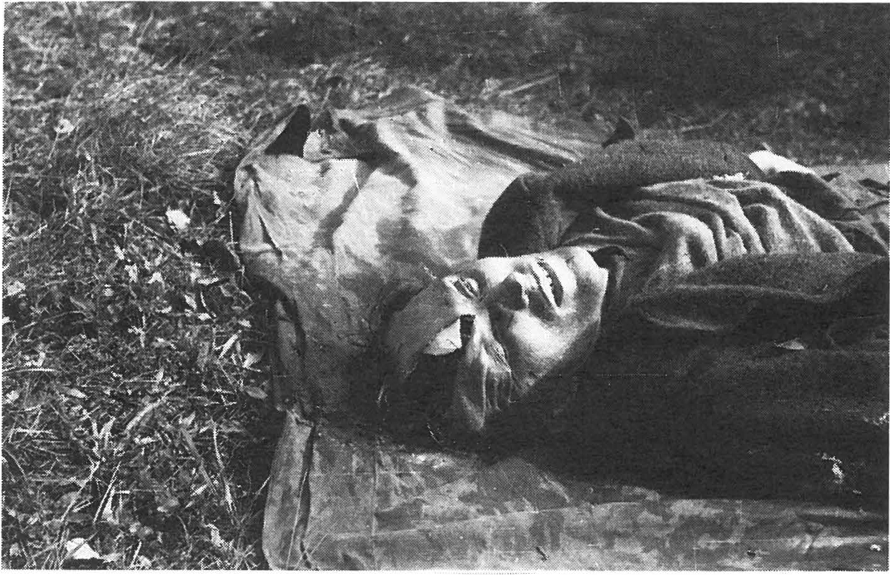
15. marca 1943 so ga pripadniki postojanke MVAC iz Črnomlja ujeli pri Belčjem Vrh u. Po zaslišanju, tako piše v italijanskem dokumenlu,je bil 16.marca, torej naslednji dan, ustreljen pri črnomaljskem pokopališču. Tam je tudi pokopan.
Stanc Kveder\,poročnik v l. brigadi VDV. 14. novembra 1944 st') ga v Dobličah pri Crnomlju ujeli domobranci, ga mučili in ubili. Razklali so mu lobanjo.

Kunstek Alojz : Oskar Hudales, Občina Trebnje v NOB, str. 618.
Kus Franc: Fasc. 160/Vin 165/21 v A MNZ; Šol. kronika Ig in Zgornji Ig; Dr. Gestrin: Svet pod Krimom, str. 158; izjava F. Pristava; pismo KO ZI3 Ig z dne 29. l. 1992 RO ZZB Slovenije; izjava Milke Kus, sestre ubitega, kopija pri avt m ju .
JSuzma Janez: Poročilo št. 47 z dne 16. 3. 1943 poveljstva italijanske vojaške posadke Crnomelj; KUVZ, zapisnik o smrti, fasc. 496/IV v A INZ .
133

KVEDER Stane, poročnik v l. brigadi VDV. Rodil se je 9. oktobra 1917 v Arclinu pri Vojniku.
14. novembra 1944 so domobranci vdrli v Belo krajino. V Dobličah pri Črnomlju so ga ujeli, mučili in nato ubili. Razklali so mu lobanjo in stresli možgane. O tem priča fotografija.

KVEDER Žarko, partizan, obveščevalec v Kočevski brigadi. Rodil se je 1914 v Žalcu, trgovski pomočnik.
13. marca 1944je na Ilovi gori padel v domobransko zasedo. Ujeli so ga in zverinsko ubili.

Kveder Stane: Mučeniška pot k svobodi, str. 115; pismo 00 ZZB Celje, št. 3/21 z dne 5. 2. 1992 R0 ZZB Slovenije; KUVZ, objava zvezne komisije, št. 49, slika št. 73.
Kveder Žarko: Spomeniki in spominska obeležja v občini Žalec, str . 117; Velim ir Kraševec,
9. Kočevska brigada, str. 159.
134

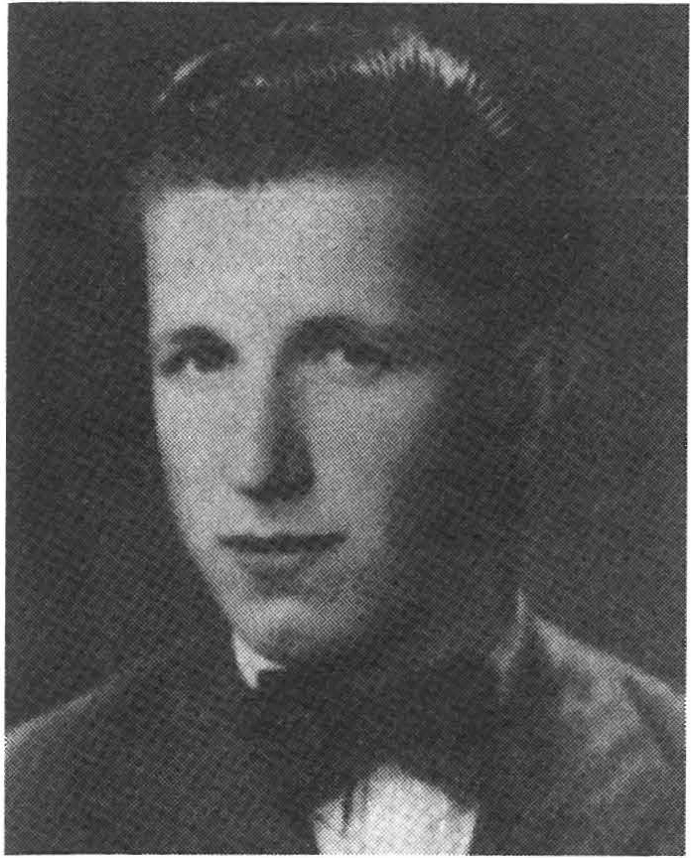
Puškomitraljezec l. udarnega ba­ taljona Toneta Tomšiča Anton Lamberger-Luka, ki so ga 21. ja­ nua1ja 1943 ranjenega ujeli pri­ padniki 2. bataljona MVAC in ga 24.januarja 1943 ubili na Gorenji Brezovici.
L

LAMBERGAR An to n -Lu k a, p ar ti­ zan, puškomitraljezec v l. sloven­ skem udarnem bataljonu Toneta Tomšiča. Rodil se je 9. julija 1924 v Vevčah 21, tesar.
13. januarja 1943 je bil na Gore­ njem Brezovem ranjen. Ujeli so ga pripadniki 2. bataljona MVAC iz Kostanjevice, ko so 16. januarja 1943 napadli bolnišnico Zapadno­ dolenjskega odreda na Selih pri Škocjanu. 24 . januarja 1943 so ga na Gorenji Brezovici ubili.

LAMPE Jernej, partizan neznane enote. Rodil se je 1917 v Črnučah. 18.januarja 1945 so ga v vasi Zalog nad Moravčami v neki hiši našli skritega domobranci iz Mengša, ki jih je vodil F. K. Taje Lampeta tudi našel. Eden od domobrancev gaje ubil z rafalom iz brzostrelke.

LANIŠAK Valentin, partizan neugotovljene enote. Rodil se je 14. februarja 1915 v Lanišah-Tunjice, Kamnik.
Kose je jeseni 1944 mudil doma, so ga aretirali domobranci iz Cerkelj, ki jih je vodil S. O. Da bi se rešil mučenja, se je Lanišak v cerkljanskem zaporu obesil.

LANIŠ NIK Albert, partizan, bolničar neugotovljene enote. Rodil se je 9. februarja 1917 v Trbovljah, rudar.
8. oktobra 1944 so ga pri Trebnjem ujeli in ubili domobranci.

Lamberger Anton: Franci Strle, Tomšičeva brigada, 1. del, str. 524; Federalni odbor za prekop padlih borcev, fasc. 3/1316 v A Slove n ije .
Lampe Jernej, Arhiv Okro žnega sodišča v Ljubljani, fasc. Ko 383/47-3. Lanišak Valentin: Arhiv Okrožnega sodišča v Ljubljani, fasc. Ko 200/45
Lanišnik Albert: Poročilo 00 ZB Trbovlje, št. 19/ 2- 92/MG z dne 22. 3. 1992 RO ZZB Slovenije, kopija pri avtorju.
135

LAP Pavel, partizan Gubčeve brigade. Rodil se je 3. januarja 1916 na Bistrici pri Šentrupertu.
Vbojih Gubčeve brigade za Žužemberk je bil težko ranjen. 5. maja 1944 so ranjenega ujeli domobranci in ga še isti dan ustrelili pri Volčji Jami nad Žužemberkom.

LAVRIČ Ela -G ab r ijela , partizanka komande mesta Stična. Rodila se je
l. septembra 1924 v Spodnji Dragi pri Ivančni Gorici.
Pri domobranskem napadu na Komando mesta Stična je bila 8. junija 1944 na Tekavnici pri Stični trikrat ranjena. Domobranci so jo ujeli in jo privezali k drevesu. Pretepali so jo s puškinimi kopiti, daje v mukah umrla naslednjega dne.

LAVRIČ Jože, veterinarski bolničar v Komandi mesta Velike Lašče. Rodil se je 15. marca 1902 v Sodražici.
15. maja 1944 so ga v skupni akciji Nemcev in domobrancev ti ujeli v vasi Gora nad Sodražico. Pobegnil je, a so ga domobranci spet ujeli in ubili. Pokopan je bil na pokopališču v Sodražici.

LAZNIK Emil, partizan Gubčeve brigade. Rodil se je 27 . januarja 1926 v Trbovljah, ključavničar.
23. septembra 1944 so ga domobranci ujeli med Sv. Križem (Gabrovka) ter Primskovim in ga ubili.

LEDNIK Viktor, partizan v neugotovljeni enoti. Rodil se je 22. junija 1908 v Brežicah, živel v Mariboru, in njegova žena
LEDNIK Boža, partizanka v neugotovljeni enoti. Rodila se je 29. avgusta 1910 v Sv. Petru na Koroškem, živela v Mariboru.
12. junija 1944 je partizanski dezerter in pozneje domobranec R. M. sodeloval pri uboju Viktorja in Bože Lednik. Nanju je vrgel ročno bombo in ju ubil. To se je zgodilo v Sv. Lenartu pri Železnikih in na tamkajšnjem pokopališču sta bila tudi pokopana.

LapPavel: Dokumentacija 00 ZZB Trebnje; pismo tega odbora, št. 54/91 z dne 29 .1.1992 RO ZZB Slovenije, kopija pri avtmju.
Lavrič Ela: Pomniki NOB v občini Gro su plj e, str. 77. Datum uboja v tem viru ni toče n. Navedeni datum je iz pisma 00 ZZB Grosuplje, št. 96/91 z dne 27. l. 1992 RO ZZB Sloven ije , kopija pri avtorju.
Lavrič Jože: Kartoteka padlih v A INZ; sporočilo komande Notranjskega vojnega pod ročja z dne 19. maja 1944 o smrti v A INZ.
Laznik Em il: Poročilo 00 ZB Trbovlj e št. 19/ 2- 92 / M z dne 22. 3. 1992 RO ZZB Slov e nij e, kopija pri avtorju.
Lednik Viktor in Boža: Ivan Jan, Odstrte zavese, str. 227; Fede ralni odbor za prekop padlih borcev, fasc . 3/1250 in 1249 v A Slove nije .
136

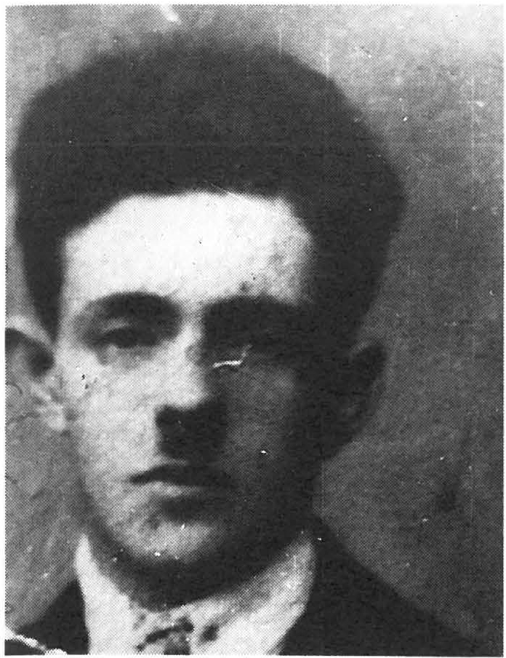
Tone Levstik, namestnik načelni­ ka Narodne zaščite za okraj Veli­ ke Lašče. 6. decembra 1944 ga je skupaj z Rudijem Intiha1je po­ kosila skupina pripadnikov Crne roke, ne da bi jima dali možnost, da bi se branila.
LETNAR Maks, partizan Lju b lja n­ ske brigade. Rodil seje 22.septem­ bra 1926 v Ljubljani.
Ob veliki ofenzivi novembra 1943 so ga v Rakitni ujeli Nemci in ga predali domobrancem. Ti so ga za­ prli na Vrhniki, od koder je za njim izginila vsaka sled.

LEVIČAR Ivan, komandir čete 4. bataljona Cankarjeve brigade. Ro ­ dil se je 18 . novembra 1924 na Križu pri Veliki Loki, Trebnje.
16. marca 1944 je bil ranjen ob na­ padu 31. in 32 domobranske čete na 4. bataljon Cankarjeve na Jav o­ rovici. Ranjen se je prebil do Malih Vodenic, kjer se je skril. Izdala ga je neka ženska. Domobranci so ga ujeli, odpeljali iz vasi in ustrelili. V svojem poročilu so zapisali, da je hotel pobegniti in da gaje bila pa­ trulja prisiljena ustreliti.

LEVSTIK Tone, namestnik načel­ nika Narodne zaščite Velike Lašče.

Rodil se je 15. januarja 1924 na Turjaku.
Črnorokci iz domobranske posadke v Velikih Laščah so ga 6. decembra 1944 v Sekirišču ubili skupaj s partizanom Rudijem Intiharjem. Bila sta izdana. Preden sta se pripravila za boj, juje s streli pokosila skupina, ki jo je vodil l. K.

LISAC Jože, partizan poverjeništva OZNE za Ko če vsk o . Rodil se je 19. septembra 1921 v Slavskem Lazu, Ko če vje .
l. novembra 1943 so ga bivši pripadniki MVAC zv e rinsk o ubili. S soborcem je spremljal skupino ujetih pripadnikov MVAC, ki so šli po vodo. Bilje na začelju kolone, ko so ga zgrabili in z bajonetom zaklali.

Letnar Maks: Pismo 00 ZZJJ Ljubljana Bežigrad z dne 18 . 2. 199 2 HO ZZB Slovenije, kopija pri avto1ju.
Levičar Ivan : Dokumentacija 00 ZZJJ Trebnje; poročilo novomeške posadke Slovenskega domobrnnstva z dne 18. 3. 1944 , št. 4615, fasc. 26/III v A INZ .
Levstik To ne: Jože Vidic, Po sledovih Črne roke, str. 465; pismo KO Turjak z dne 24. l.
1992 RO ZZB Slov en ije, kopija pri avto 1j u . Lisac Jože: Fasc. 302-2 (K-L) v A MNZ Slove n ije .
137

LOČNIŠKAR Peter, partizan neugotovljene enote. Rodil seje junija 1924 na Setnici pri Polhovem Gradcu.
22. maja 1943 so ga ujeli pripadniki MVAC in ga pri Ljubljani ustrelili. Pokopan je bil v Ljubljani na Žalah.

LOGOVILEC Maks, partizan neugotovljene enote.
Po poročilih vaške straže Nova vas na Bloški planoti so nekaj dni pred 25 . avgustom 1942 njeni pripadniki pri Lužarjih napadli manjšo sku­ pino partizanov, kije spala pod kozolcem. Ubili so ga skupaj s partiza­ nom Aleksom Pavličem.

LOJZ (priimek ni znan), partizan 5. bataljona l. brigade VDV.
31. decembra 1944 so domobranci med boji v Suhi krajini ujeli njega in soborca in ju v vasi Hrib pri Hinjah zaklali.

LONČARIČ Ivan, kurir v zaščitni brigadi pri Glavnem štabu NOVin PO Slovenije. Rodil se je 8. avgusta 1926 v Mokronogu.
25. aprila 1945 so Ivana Lončariča in Alojzijo Kovačič ujeli črnorokci. Pretepali so ju in tolkli s krampom, enkrat po eni, drugič podrugi žrtvi, in ju ubili. Morilci so bili Ž. H. z Belega Griča, bratje K. iz Loga, B. iz Oslrožnega, J. iz Rožendola in domobranski oficir Š.

LONČARIČ Stanko, partizan Gubčeve brigade. Rodil seje 25.maja 1921 v Mokronogu.
4. avgusta 1944 se je z bolezenskega dopusta z doma vračal v brigado. Domobranci iz Kronovega, Novega mesta, Šentjanža in Kostanjevice so ga ujeli med Debenccm in Staro Goro. Preden so ga umorili, so mu polomili vse ude, gaokradli, mrtvega pa pokopali v plilvo jamo na njivi. Pri zločinu je sodeloval tudi domobranec I. II. s Sv. Križa pri Mokrono­ gu.

LOZAR Jože, partizan 15. brigade. Rodil se je 12. marca 1909 v Semiču.
14. novembra 1944 so ga na njegovem domu pri Semiču domobranci ujeli in ubili. Pokopan je na pokopališču na Selih pri Semiču.

Ločniškar Peter : Federalni odbor za prekop padlih borcev, fasc. 3/1066 v A Slovenije. Logovilec Maks: Vesti TOS MVAC za 25. 8. 1942, fasc. 110/A v A INZ.
Lojz : Drago Suhi, Peti bataljon, str. 137.
Lončarič Ivan: Jože Vidic: Po sledovih Črne roke, II. izdaja, str. 559; Fed e ralni odbor za prekop padlih borcev, fasc. 5/2235 v A Slov e nij e; pismo 00 ZZB Tr eb nje, št. 54/91 z dne
29. 1. 1992 RO ZZB, kopija pri avtorju.
Lončarič Stanko: KUVZ, fasc . 27 Z-4032, v A Sloven ije .
Lozar Jože: Sezna m padlih borcev na območju krajevnega združenja ZB Semič z dne 6. 7. 1961 v 00 ZB Črnomelj.
138

LUKAČ Jordan, partizan Ljubljanske brigade. Rodil se je 3. avgusta 1924 na Montinjanu pri Bertokih.
13. maja 1944 so ga domobranci ujeli pri Novem mestu. Od takrat je pogrešan. Verjetno so ga na neznanem mestu ubili in truplo neznano kam zakopali.

LUKEC Stane, partizan Tomšičeve brigade. Rodil seje 8.novembra 1909 v Spodnjem Kašlju, Ljubljana Moste -Polje , mizar.
10. decembra 1943 so poljski domobranci iz zaporov, ki so bili v Prosvetnem domu v Polju, odpeljali dva ujeta partizana. Eden od njiju je bil Stane Lukec, ki so ga ujeli v bojih pri Cerknem. Takrat, 10. decembra 1943, so ga Nemci predali poljskim domobrancem. Pred smrtjo so mu domobranci na pokopališču v Polju s puškinim kopitom zdroL,li glavo in čeljust.

LUKEK Henrik, politični komisar 2. bataljona Gubčeve brigade. Rodil se je 1926 v Mariboru, dijak.
9. aprila 1945 je bil v boju pod Gorjanci nad vasjo Dolenje Sušice težko ranjen. Ostal je na položaju. Ujeli so ga domobranci, ki so mu v čelo vrezali zvezdo, preden so ga ubili.

LUZNAR Rafk o-O sve tn ik , partizan, pripadnik VOSpod Storžičem. Ro ­ dil se je 24. septembra 1925 v Selcih, občina Škofja Loka, elektrikarski pomočnik.
18. aprila 1944 so raztrganci, ki jih je vodil M. P., ki je že bil v udarni
čeli gorenjskih domobrancev, v vasi Povlje pod Storžičem s prevaro zvabili pred cevi tri pripadnike VOS. Padli so Rafko Luznar, Mihael Sire in Janko Mežek.

LUŽAN Iva n-Sla vk o, partizan, kurir enote VDV, kije bila v grapi Ošovca pod Rovtom. Rodil se je 2. septembra 1925 na Šutni.
17. avgusta 1944 so ga domobranci iz Žabnice ujeli pred kurirsko postajo. Mučili so ga ter mrtvega in iznakaženega pustili pred postajo. Leta 1948 so svojci njega in še dva partizana pokopali v grob na Markovem griču v Crngrobu.

Lukač Jordan: Slovenska Istra v borbi za svobodo, seznam padlih borcev, str. 676.
Lukec Stan e: Štefanija Rav n ikar -Pod bevšek, Sv. Urh, str. 394-395; Rdeči Zalog, str. 233; pismo 00 ZB Ljubljana Moste, št. 95/92 z dne 27. l. 1992 RO ZZB Slovenije, kopija pri avtmju.
Lukek Henrik: Miloš Mikeln, Veliki voz, st r. 493; Lado Ambrožič, Gubčeva brigada, str. 1022.
Luznar Rafko: Ivan Jan, Kokrški odred, 2. del, str. 89.
Lužan Ivan: Pomniki NOB na Ško(jeloškcm, str. 66/ 68.
139

LUZAR Martin, partizan 15. brigade. Rodil se je 17. oktobra 1912 na Jugorju.
Na poli domov, kamor so ga poslali na zdravljenje, so ga v Skakačih nad Jugorjem ujeli domobranci in ga 6. junija 1944 ustrelili. Pokopan je bil v Gabrju.

LUŽ.AR Franc, partizan l. bataljona Gubčeve brigade. Rodil se je 1915
v Kalu pri Prečni, Novo mesto, kmetijski delavec.
27. julija 1944 so ga v Ajdovcu ujeli in ubili domobranci.

LU7..AR Lojze, partizan, rojen v vasi Jablan pri Mirni Peči.
9. aprila 1944 so ga v vasi Jablan ujeli domobranci in ga skupaj z nekim pripadnikom Narodne zaščite odgnali proti Novemu mestu. Med potjo so ga v bližini Kuzarjevega Kala zaklali.

Luzar Martin: Fasc. 7 (Jugmje, Gab1je, žrtve) v A Dolenjskega muzeja. Lužar Franc: Fasc. 4 (Prečna, žrtve) v A Dolenjskega muzeja.
Lužar Lojze: Gradivo za topografijo NOB na Dolenjskem, str. 39, v Muzeju za novejšo zgodovino.
140

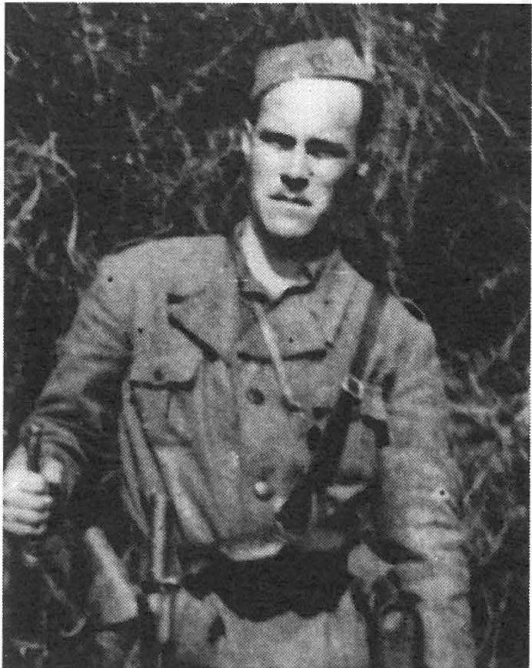
M

MAGISTER Ja n e z-Ža n , politični komisar Kočevske brigade, major. Rodil se je 27. maja 1923 v Lju b lja ­ ni, študent medicine.
20. januarja 1945 je pri Velikem Lipjem s skupino partizanov padel v domobransko zasedo. Domo­ branci so ga ranjenega slekli in ubili. Njegovo in trupla vseh takrat pobitih partizanov so prenesli v cerkev v Velikem Lipjem in jih okradli.

--
Janez Magister-Žan, politični ko­ misar 9. Kočevske brigade. 20. ja­ nuarja 1945 je s skupino partizanov padel vdomobransko zasedo. Ranjenega so slekli in ubili.
MAHOVNE Vinko, poročnik v Ko­ mandi mesta Velike Lašče. Rodil se je 16. julija 1917 v Žireh, živel v Virovitici, čevljarski pomočnik.
Ko je bil 15. februarja 1945 v pa­ trulji v Travniku, so ga ujeli in nato umorili domobranci postojanke iz Velikih Lašč.

MAJCEN Lado in Zora, parlizana terenske čete Barje.
Lado Majcen se je rodil 11. novembra 1908 v Šempasu pri Gorici. Stanoval je na Rudniku št. 67 v Ljubljani (sedaj Peruzzijeva 7), elek t ro ­ tehnik in rezervni poročnik BJV.
Zora Majcen se je rodila 9. septembra 1911 v Šempasu. Živela je v Lju blja n i. Bila je absolventka trgovske akademije. Nekaj časa je imela v najemu trgovino pri Grobelnem, leta 1939 se je vrnila v Ljubljano.
Prve dni februarja 1943 so Lada, sestro Zoro in Ivana Jagra zahrbtno umorili pripadniki MVAC l. M., F. M. in R. M. iz postojanke na Rudniku. Pri tem trojnem umoru so bili soudeleženi I. Z. iz Babne Gorice, A. O. z Rudnika in B. Š.

Magi s te r Ja n e z: Kartoteka padlih v A INZ ; Velimir Kra šev ec: Kočevska brigada, str. 331. Po neka terih podatkih naj bi se sam ubil; izjava sestre Erne Ma gister -Barle 4. 2. 1993 avtmju.
Mahovne Vinko: KlNZ fasc. 25, Z-6018 v A Slov e nije.
Majcen Lado in Zora: Popis žrtev z d ne 31. l. 1950 KO ZZB Rudnik; KlNZ, fasc. 32, Z-7171 v A Slovenije, kopija pri avtorju.
141

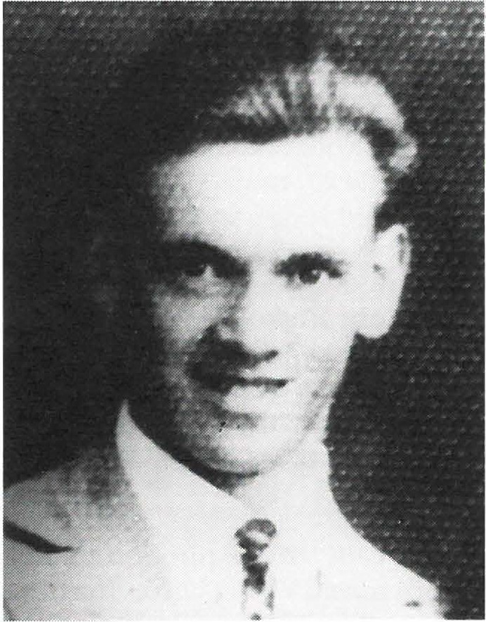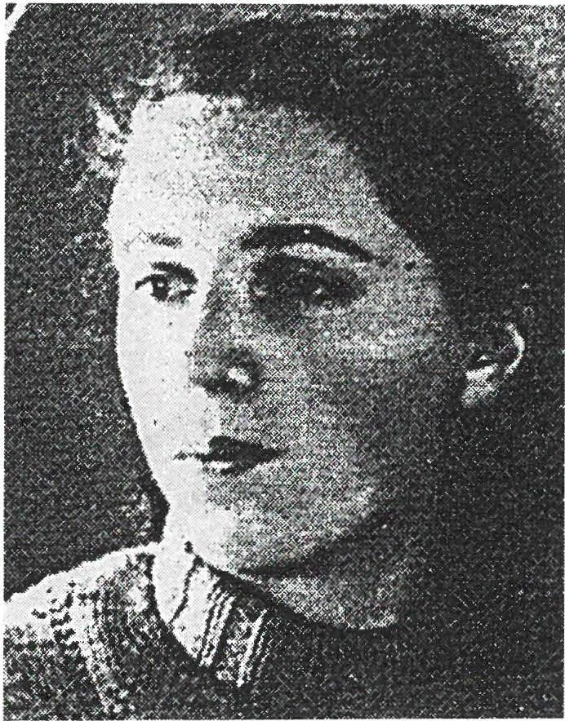

Lado Majcen, komandir partizan­ ske terenske čete na Barju. Prve dni februarja 1943 so ga s sestro Zoro in Ivanom Jagrom ubili pri­ padniki MVAC z Rudnika.
Zora Majcen, partizanka terenske čele na Barju. Prve dni februarja so jo z bratom Ladom zahrbtno ubili pripadniki MVAC z Rudnika.

MAJCEN Jože, partizan neugotovljene enote. Rodil se je 6. marca 1920 na Hornu 22 pri Šentru pertu.
20. marca 1943 so ga ujeli pripadniki MVAC iz posto ja nke Te m e n ica in ga ubili. Pokopali so ga na robu gozda pri Temenici. Grob so našli šele
13. januarja 1946. Pr ekopali so ga na pokopališče v Šentrupert.

MALENŠEK Fra nc-Da n ilo, partizan Dolenjskega odreda. Rodil se je 29. decembra 1923 na Raki pri Krškem.
2. januarja 1944 je bil na Polici pri Grosupljem ranjen. Domobranci so ga ujeli in takoj ustr elil i. Pok opa n je bil na Muljavi.

Majc en Jo že: Federaln i od bor za p rekop pad li h borc ev, fas c. 7/ 3038 v A Slov e n ije.
Mal e n še k Franc: kartoteka padlih v INZ ; po ročilo štaba Dol e njskega od red a z dne 1. 4. 1944.
142

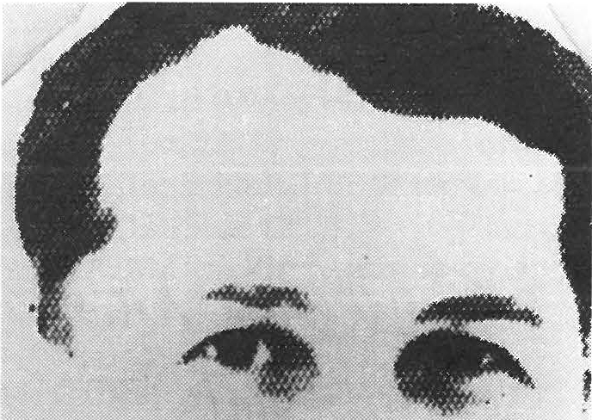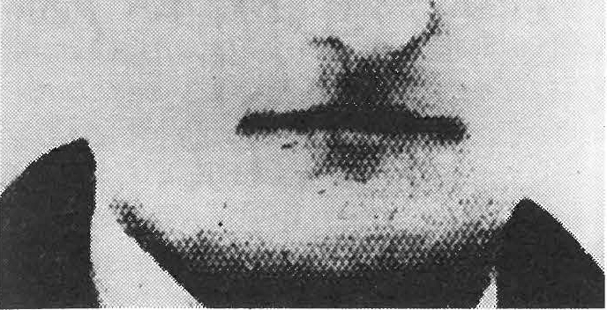MALNARIČ Adolf, partizan Can­ karjeve brigade. Rodil se je 1901 v Črnomlju.
Iz brigade so ga zaradi bolezni 1943 poslali v bolnišnico. Na poti gaje ujela in ubila MVAC.

Adolf Malnarič, partizan Cankar-
MARC Jože Slavko, partizan, član okrožnega načelstva Narodne zaščite za srednjo Primorsko. Ro ­ dil seje 10. oktobra 1910 v Bu d an­ jah pri Vipavi, kmetijski delavec.
15. januarja 1945 so ga v Budanjah ujeli domobranci. Dva dni je bil v njihovem ujetništvu. Potem so ga mučili in ga 17. januarja 1945 pri kapeli ustrelili v hrbet z dvema rafaloma iz brzostrelke. Tam je bil pokopan.

jeve brigade. Iz brigade je bil 1943 MARGON Rudolf, partizan pri po­ poslan na zdravljenje v bolnišni- verjeništvu OZNE za Postojno. Ro ­ co. Na poti so ga pripadniki MVAC dil se je 18. julija 1915 v Trnju pri

ujeli in ubili. pos
1O·Jn1·,d
e1 avec.

15. septembra 1944 je šel z obveščevalno nalogo v vas Palčje. Padel je v domobransko zasedo. Ujeli so ga in ga po večurnem mučenju ubili.

MARINCELJ Pepi, rodil se je 1921 v Banjaloki, Kočevje, živel v Hrastju pri Ljubljani.
Bil je politični komisar ene od bolnišnic v Rog u . Novembra 1944 so ga
ujeli domobranci. Mučili so ga, mu vrezali peterokrako zvezdo na čelo in ga ubili.

Malnarič Adolf: Dokumentacija 00 ZZB Črn om elj .
Marc Jože: Fasc. 302-2 (M N) v A MNZ Slovenije; Franc Hvala - Peter, Organizacija in delo Narodne zaščite med NOB na Primorskem, str . 244.
Margon Rud o lf: Fasc . 302 -2 (M-N) v A MNZ Slovenije.
Marincelj Pepi: Pisna izjava Andreja Celinskega z dne l. 2. 1994 .
143

MARINČIČ Franc, obveščevalec v Cankarjevi brigadi. Rodil se je 2. februarja 1925 v Vrbovcu.
4. januarja 1945 je četa domobrancev iz postojanke v Stični vdrla na Reber pri Žužemberku. Partizan Franc Marinčič se je skril v neko hišo. Koso se domobranci že umaknili, jih je vaščanka R. U. poklicala nazaj in jim povedala, da se v njeni hiši skriva partizan, ki zasluži, da ga ubijejo. Ko so za to zvedeli domobranci, so se res vrnili in Marinčiča ubili.

MARINIČ Mara, partizanka 3. bataljona Cankarjeve brigade. Rodila se je v New Yorku, stanovala na Vrhniki.
Ko je Cankarjeva brigada 12. decembra 1942 napadla bataljon Legije smrti, so jo v vasi Mihovo ujeli. Odpeljali so jo v svojo postojanko v samostanu Pleterje. Po poti so jo zvezali in suvali z nogami. V sa m ost a­ nu so jo mučili in žalili. 17. decembra 1942 so jo ustrelili in zakopali v skupni grob nad samostanom Pleterje in vasjo Apnenik.

MARJEK Karol (Drago), partizan, komandir udarne čete. Rodil se je v Zgornji Šiški, Ljubljana.
Jes e n i leta 1942, dan ni znan, gaje pripadnik MVAC z Loga pri Ljubljani iz svoje hiše na Logu št. 10 ustrelil s puško.

MARKOVIČ, parlizan Komande mesta Trebnje. Rodil se je 1902. 27.januarja 1945 so ga domobranci ujeli in ubili na Mirni, v hiši ženske, ki se je imenovala Beta. Mrtvega so posedli na peč. Žensko so zaprli, čeprav je imela moža pri domobrancih. Še pravi čas je skočila s pod­ strešja in ušla, preden so hišo zajeli plameni.

MARTINČIČ Alojz, partizan Notranjskega odreda. Rodil se je l. julija 1922 na Otoku pri Starem trgu v Loški dolini.
16. januarja 1945 so ga domobranci pri Bregu v bližini Borovnice ujeli in zaklali.

MARTINČIČ Jožef, partizan Notranjskega odreda. Rodil se je 2. julija 1903 na Otoku pri Cerknici.
lG.februarja 1944 so ga ujeli domobranci 2. domobran sk ega bataljona in ga ubili pred župnijo v Cerknici.

Marinčič Franc: KUVZ, fasc . 33 Z-7406 v A Slovenije.
Marinič Mara : Samoten partizanski grob, str. 4849, brošura, izdana ob 45. obletnici ustanovitve 15. divizije; Ivan Ko roš ec, štajerski bataljo n-Prva nacionalna ilegala, Ljublja ­ na 1993.
Marjek Karel : KUVZ, fasc . 29, Z-5051 v A Slovenije. Ma rkovič : Fasc. 707/VI/Iv A INZ.
Martinčič Alojz in Jožef : Pismo 00 ZZB Cerknica, št. 26/92 z dne 4. 2. 1992, kopija pri avtmju.
144

MASTNAK Jože, desetar Levstikove briga de. Rodil se je 9. februarja 1910 v Zabukovici pri Grižah, Žalec.
V premični bolnišnici 18. divizije v Gradencu v Suhi krajini so 8. novembra 1944 njega in druge težke ra njence ubili domobranci iz 4. in še drugih dveh domobranskih bataljo n ov.

MARA, priimek ni znan, partizanka neugotovljene enote.
9. maja 1944 jo je skupina domobrancev v Šmarjeti ujela in umorila.

MATIJA, priimek ni znan, kurir kurirske postaje TV7>/a, Z n ojil e . Doma je bil iz Dragatuša.
23.avgusta 1944 se je pripeljal v Žužemberk s kolesom. Z njim je bil kurir Miroslav Szopko-Tin e. Oba so ujeli in ubili domobranci, ki so bili v patrulji.

MATKOVIČ Fra nc-S il vo, partizan neugoto vlje ne eno te. Rodil se je 17. decembra 1915 na Lokvici pri Metliki, čevljar.
Skupina 2. čete 3. bataljona MVAC iz Semiča je 10. februarja 1943 pri Cerovcu naletela na tri partizane in dva ubila. Eden od ubitih je bil Franc Matkovič, tretji jim je ranjen ušel.

MAVRIN Franc, partizan neznane enote. Rodil se je v Podturnu.
Koso sredi maja 1944 (dan ni znan) domobranci vdrli v Vavto vas, so ga ujeli. Poveljnik R. se je v Jurki vasi hvalil , da ga je ubil.

MAVSAR Alojz, namestnik komandirja l. čete l. bataljona 15. brigade. Rodil se je 20. novembra 1923 v Podrebri pri Želimljah.
Ob napadu na Grosuplje 11. marca 1944 je bil ranjen. Domobranci so ga ujeli in ubili.

MEDEN Dušan, obveščevalec in kurir kurirske postaje TV-18 / a na Ostrem vrhu. Rodil se je 1911 v Grahovem.
14. aprila 1945 so ga domobranci iz 2. bataljona, ki so ropali po Loški dolini, ujeli. Odpeljali so ga v Cerknico, kjer so ga umorili.

MEGLEN Jože, partizan neugotovljene enote. Rodil se je 1920.
22. oktobra 1944 so ga domobranci v Tisovcu v Suhi krajini ujeli in ustrelili.

Mastnak Jože: Spomeniki in spominska obeležja v občini Žalec, str. 21; pismo 00 ZZJ3 Žalec, št. 1992-8 / M z dne 10. 2. 1992 RO ZZJ3 Slov e nije , kopija pri avto rju .
Mara : Makso Šnudcrl, Fašistično domobranski te ro r, str. 60. Matija: Rado Zakonjšek, Partizanski kurirji , str . 43.
Matkovič Franc: Poročilo italijanskega oficirja pri MVAC posadki Semič za feb ru a r 1943, fasc. 744/II v A INZ.
Mavrin Franc: Makso Šnuderl, Fašistično domobranski teror, str. 62. Mavsar Alojz : Ka rto teka padlih v A INZ.
Meden Du ša n: KUVZ; Kronika Grahovega , fasc. 865 / VII 8 v A INZ. Meglen Jože: Knjiga umrlih za le to 1944 v Ko čevju .
145

ME SERKO Ludvik, partizan in pozneje terenski aktivist OF. Rodil se je
13. oktobra 1898 v Gorenji vasi pri Mirni, živel v Migolici pri Trebnjem.
30. januarja 1945 so ga ujeli domobranci in ga ustrelili na poti proti Račjemu selu.

MESESNEL Alojz, neoboroženi partizan Zgornjevipavske čete. Rodil se je na Erzelju pri Vipavi.
28. februarja 1943 so v Jelenovem žlebu Italijani napadli skupino 110 neoboroženih Primorcev, novincev, ki so jih spremljali partizani Zgor­ njevipavske čete. V boju se je takrat izgubil Alojz Mesesnel. Ko je iskal zvezo s partizani, so ga ujeli pripadniki MVAC in ga ustrelili.

MEVEC Jože, partizan transportne čete za prevoz s Primorske na No­ tranjsko. Rodil se je 30. marca 1913 na Dolenjem Jezeru 46, Cerknica.
12. februarja 1945 so ga domobranci iz 47. čete 2. domobranskega bataljona iz Cerknice ujeli na Dolenjem Jezeru in ga zverinsko umorili.
6. junija 1945 so ga ekshumirali. Zdravnik je ugotovil, da je bil najbrž ubit s krampom ali sekiro. Možno je tudi, da so gadomobranci ustrelili iz neposredne bližine. Pokopan je bil na pokopališču v Cerknici.

MEŽEK Janko, partizan, pripadnik VOSpod Storžičem. Rodil se je 18. novembra 1918 na Jesenicah.
18. aprila 1944 so v vasi Povlje pod Storžičem raztrganci pod vodstvom
M.P. s prevaro zvabili pred cevi tri pripadnike VOS, med njimi tudi Janka Mežka, in jih ubili.

MIHELČIČ Anton-Tone, rojen 1922 v Banjaloki, Kočevj e .
Konec novembra 1944, dan ni znan, so ga v vasi Zakraj na Blokah ujeli pripadniki Črne roke - domobranci, ko je bil ranjen v noge. Mučili so ga in ga s strelom v glavo ubili.

Mese rko Ludvik: Dokumentacija 00 ZB Tr eb nje.
Mesesnel Alojz: Franci Strle, To mšičeva brigada, 2. d e l, s tr. 638; izjava Alb e r la S tegovca ­ Milana z dne 7. 5. 1983.
Mevec Jož e: Pismo 00 ZZB Ce rkn ica, št. 6/ 93 z dne 18. 2. 1993 RO ZZB Slove nij e, kopija pri avtorju; KUVZ, fa sc . 27 / Z-4 290) v A Sloven ije.
Meže k Jan ko : Ivan Jan, Kokrški od red, 2. d el, str . 89.
Mih e l č ič Anton: Izjavi Zlate Mih elčič in Andreja Cetin sk ega z d ne l. 2. 1994 , kopija pri avtorju.
146

MIHELČIČ Franc, partizan neugotovljene enote. Rodil seje 21.februar­ ja 1914 v Regrči vasi pri Novem mestu.
V drugi polovici junija 1942 so njega in Albina Šmajdka ujeli pripadniki MVAC iz tako imenovanega Štajerskega bataljona. Oba sta bila namreč prepričana, da sta prišla v tabor partizanov. 26.junija 1942 so ju pri Št. Joštu poslali po vodo skupaj s klavci, ki so ju zaklali.

MIIIELIČ Franc, partizan neugotovljene enote. Rodil se je na Babni Polici v Loški dolini.
29. julija 1942 so ga pripadniki MVAC, ki so kasneje ustanovili vaško stražo v Loški dolini, ujeli in ga pri Vrhu v Loški dolini ustrelili.

MIKLAVČIČ Marija -Nežk a, partizanka neznane enote.
Septembra 1942 (dan ni znan) so jo ujeli in ubili pripadniki MVAC. Pokopana je bila na pokopališču v Strugah v dobrepoljski dolini.

MIKLAVŽ, partizan Gubčeve brigade.
V začetku novembra 1942 je bil v spopadu z belogardisti iz Trebnjega težko ranjen. Ustrelil se je, da jim ne bi živ prišel v roke.

MIKLIČ Ivan, partizan 2. bataljona Dolenjskega odreda. Rodil se je 14. februarja 1921 v vasi Roje pri Trebelnem, sin mlinarja na Radovlji pod Trebelnim.
15. julija 1942 so pripadniki lažnega "Štajerskega" bataljona iz Šentru­ perta v bližini Češče vasi ujeli in zaklali njega in še dva partizana njegove čete, Toneta Ilovarja in Alojza Novšaka.

MIKUŠ Franc-Marko, partizan Šercerjeve brigade. Rodil se je 21. jan u ar­ ja 1924 na Rakeku.
l. januarja 1943 so ga pripadniki MVAC iz Sv. Vida v Pajkovem ujeli skupaj z Antonom Urb a n čiče m -Kvir i n o m , tudi z Rakeka. Odvedli so ju k cerkvi sv. Urha nad vasjo Zavrh. Bataljon Šercerjeve brigade jih je pri cerkvi sv. Urha obkolil in se pet ur z njimi boril, vendar so jim v megli ušli. Še prej so ujeta partizana ustrelili. Ko so borci Šercerjeve brigade prišli do njiju, je iz njunih trupel še tekla kri.

Mihelčič Franc: Franček Saje, Belogardizem, str. 373-374;dokumentacija 00 ZZB Novo mesto. Franček Saje je v Belogardizmu zapisal podatke na podlagi zaslišanja F. M. pred področnim vojaškim sodiščem v Kočevju, l. 10. 1943.
Mihelič Franc: Franci Strle, Partizani, ustreljeni na obeh straneh in belogardisti v Loški dolini do jeseni 1942; Borec 1991, skupna številka 3, 4 in 5.
Miklavčič Marija -Ne žka: Federalni odbor za prekop padlih borcev, fasc. 10-98 v seznamu raztresenih neznanih partizanskih grobov na območju okraja Grosuplje.
Miklavž: Vid Jerič, Samo dva sta se prebila, Borec 1962, str. 339.
Miklič Ivan: Franček Saje, Belogardizem, str. 369; sodni spis zoper F.M. v Okrožnem sodišču Novo n:iesto, Ko 230/46/78; podatki 00 ZB Trebnje, št. 54/91 zdne 24. l. 1992 RO ZZB Slovenije, kopija pri avtorju.
Mikuš Franc Marko: Milan Guček, Šercerjeva brigada, l. del. str. 95-96 in 519; Franci Strle, Spomini, Notranjski listi III/89, str. 46.
147

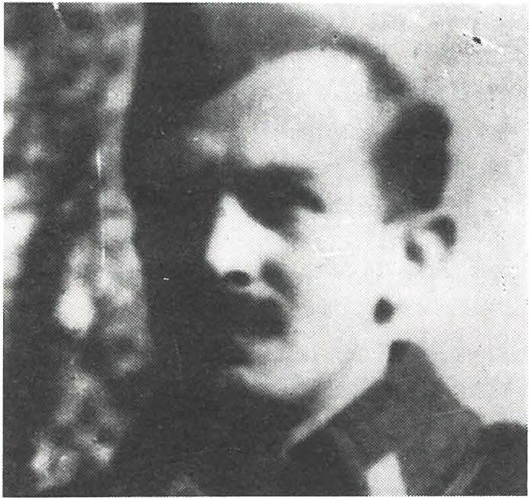
Jože Mirtič-Zidar, načelnik štaba l. divizije VDV, major. 14. novembra 1944 so ga v bližini Koprivnika težko ranjenega ujeli domobranci, mu v lice vžgali peterokrako zvez­ do in ga še drngače mučili, dokler ni v bolečinah umrl.
MIRTIČ Jo že -Zid ar, načelnik štaba
l. divizije VDV, m1-1jor. Rodil se je
20. oktobra 1912 v Ljubljani, uslužbenec uprave Dravske bano­ vine v Ljubljani.
14. novembra 1944 so ga domo­ branci v bližini Koprivnika ujeli težko ranjenega. V lice so mu vžga­ li peterokrako zvezdo in ga mučili, dokler ni v bolečinah umrl. Moril­ ci so znani.

MIRTIČ Valentin, obveščevalec Za­ padnodolenjskega odreda. Rodil se je 6. februarja 1917 na Brezovi Rebri.
19. oktobra 1942 so ga pripadniki enote MVAC iz Žužemberka ujeli in ubili.

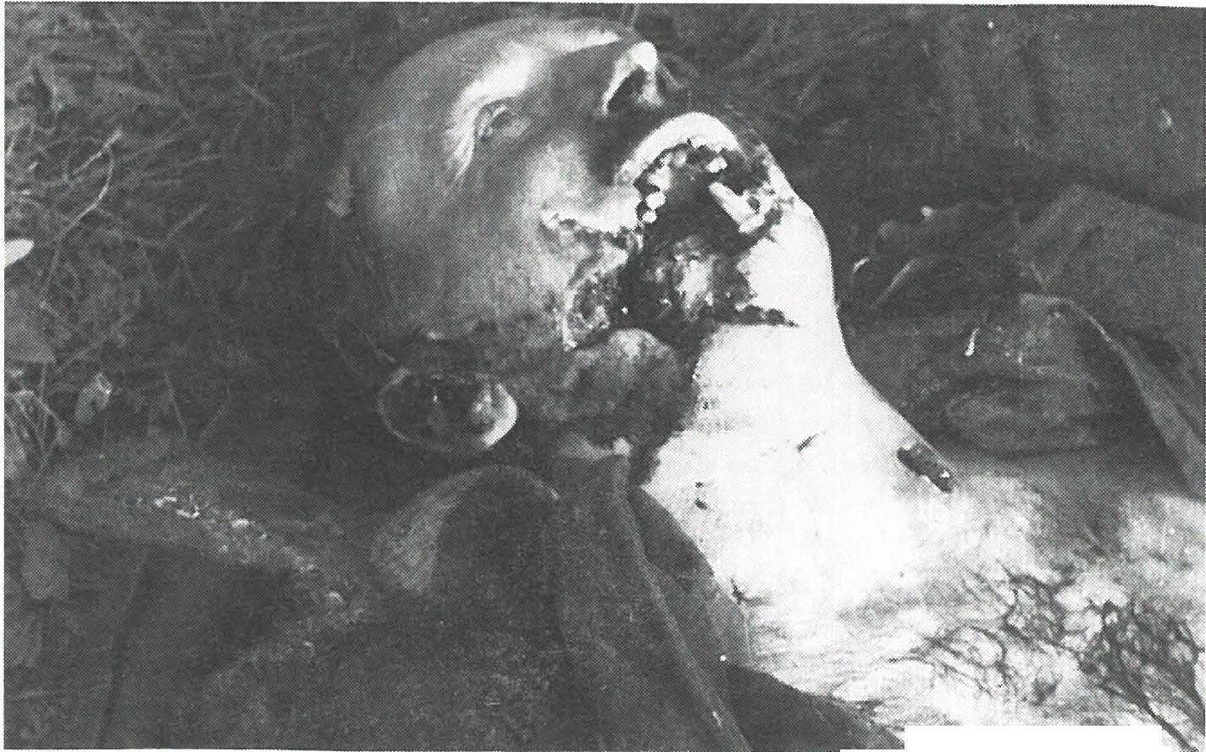-r'i,
Jože Mirtič-Zidar. Slika je nastala, potem ko so ga d;mobranci 14.
novembra 1944 ranjenega ujeli in mu v lice vrezali peterokrako
zvezdo in ga še drugače mučili, dokler ni v bolečinah umrl.

Mirtič Jože: Ivan Perovšek-Pelko, Naprej! (8. brigada), str. 128-129, kjer je objavljena njegova slika; Ko 25/ 46/21 v arhivu Okrožnega sodišča v Ljubljani.
Mirtič Valentin: Franček Saje, Belogardizem, str. 609; avtor tam navaja poročilo 105, legija črnih srajc N 612/I z dne 20. 10. 1942.
148

MISLEJ Danica, bolničarka l. bataljona Cankarjeve brigade. Rodila se je 19. oktobra 1925 v Tinjah pri Mariboru, stanovala v Ljubljani.
l. aprila 1944 so jo na Zajčjem Vrhu nad Novim mestom težko ranili domobranci iz novomeške posadke. Poveljnik l. bataljona Cankarjeve brigade jo je hotel rešiti, vendar so ga domobranci ubili. Potem so pokončali še ranjeno Danico.

MISLEJ Lju bo-Iva n , partizan Gubčeve brigade. Rodil seje 1923 v Dragi. V začetku februarja 1943 so pripadniki MVAC na domu Alojza Makovca ujeli Ljuba in še enega partizana. Ljuba so ustrelili. Takrat so aretirali tudi gospodarja, ki so ga pozneje ustrelili.

MIVŠEK Rudolf, obveščevalec 2. bataljona Dolomitskega odreda. Rodil
se je 1911 na Petkovcu št. 26.
28. avgusta 1942 so ga pripRdniki MVAC iz ZRplane blizu Petkovca pri Rovtah ujeli in umorili. Pokopali so ga na pokopališču na Zaplani 29. avgusta 1942.

MLAKAR Anton, partizan Slivniškega (4.) bataljona Notranjskega od re­ da. Rodil se je 3. septembra 1915 v Viševku v Loški dolini, mizar.
- februarja 1943 so ga ujeli pripadniki MVAC. Za pokopališkim zidom v Podcerkvi v Loški dolini so ga skupaj s partizanom iz istega bataljona Antonom Lundrom ustrelili. Ustrelil ju je belogardističn o-i talija n sk i strelski oddelek. Za Mlakarja se ve, da gaje ustrelil pripadnik MVAC N. K., ki je po poročilu Komisije za ugotavljanje vojnih zločinov z dne 29. januRrja 1944 že dobil plačilo za ta zločin .

MLAKAR Janez, intendant v Cankarjevi brigadi. Rodil se je 2. oktobra 1913 v Gorenjih Dolah pri Škocjanu.
- aprila 1944 ga je v vasi Gredice pri Tržišču ujela domobranska patrulja posadke v Tržišču in ga ustrelila. Ustrelil gaje domobranec R.. Z njim sta bila v patrulji domobranca F. K. in l. š. Pozneje so umor opravičevali, češ da je hotel Mlakar pobegnili in da ga sploh ne bi
odpeljali, če jim ne bi zatrjeval, da se bo vrnil v partizane.

Mislej Danica: Lado Am b ro žič - No vlja n , Cankarjeva brigada, str. 507; osebni spomini avtorja.
Mislej Ljubo: Dokumentacija 00 ZZBNovo mesto.
Mivšek Ru d o lf: KUVZ, fa sc. 28 Z 4908 v A Slove n ije ; kopija pisma 00 ZZBVrhnika z dne od 17. 3. 93 pri avtmju.
Mlakar Anton: Franček Saje, Beloga rd ize m , str. 536. Mlakar Janez: Dokumentacija 00 Novo mesto .
149

MODIC Anton, partizan Ljubljanske brigade, po domače Malinov. Rodil seje 26.novembra 1913 vVrbljenah, kmečki sin.
23. decembra 1943 so ga ujeli domobranci iz postojanke v Podpeči, ko je bil na obisku pri sestri v Notranjih Goricah. Kasneje so ga domobranci ustrelili ob Ljubljanici.

MODIC Franc, partizan. Rodil se je 10. januarja 1889 pri Sv. Gregorju.
13. februarja 1944 so ga domobranci pri Velikih Laščah ujeli in ustrelili. Po domobranskih poročilih naj bi bil "ustreljen na begu".

MODRIJAN Ivan, partizan Gubčeve brigade. Rodil seje 7.junija 1910 v Šmartnem v Tuhinjski dolini.
6. februarja 1944 so ga domobranci vbojih za domobransko postojanko na Trški gori ujeli in ubili.

MORAVEC Janko, partizan 2. bataljona Kočevske brigade. Rodil se je 1917.
3. maja 1944 je 3. bataljon 9. brigade poslal proti Grosupljemu patruljo, ki se ni večvrnila. Kmalu so v bataljonu zvedeli, da so domobranci ujeli vse štiri borce in ubili dva - Moravca in puškomitraljezca.

MOŠKRIC Jože, politični komisar zaščitne čete Glavnega poveljstva NOVin POS. Rodil se je 2. marca 1902 v Dobrunjah, Ljubljana Moste ­ Polje.
V začetku februarja 1943 so ga stražarji postojanke na Polici pod vod­ stvom D.C. ujeli v Podlipoglavu. Privlekli so ga v svojo postojanko. Tam so ga strahotno mučili in 13. februarja 1943 ubili za pokopališkim zidom.

MOŽINA Jakob, partizan neugotovljene enote. Rodil seje 1916 v Kočah pri Postojni.
14. avgusta 1944 so domobranci iz Kranja hajkali na sektorju Ja vo r n ik ­ Pševo. Zajeli so ga skupaj s partizanom Antonom Jakšetom in ju ranjena ustrelili.

Modic An to n: Jože Vidic, Po sledovih Črn e roke, str. 363.
Modic Franc: Dnevno poročilo obveščevalne službe domobranske posadke Velike Lašče za čas 7-24. februarja 1944 z dne 13. 2. 1944 v fasc. 300/ II v A INZ.
Modrijan Ivan: Kartoteka padlih v A INZ, v njej je sporočilo odseka za kadre 4. SNOUB M.
Gubca o smrti z dne 26. marca 1944.
Moravec Janko: Velimir Kraš e vec, Koč e vska brigada, str. 202 .
Moškric Jože: Franček Saje, Belogard izem , str. 602: Štefa nija Podbevšek, Sv. Urh, str. 243 -245; Miloš Ru tar , Sodelovali in zmagati, str. 23.
Možina Jakob : A MNZ, fasc . 301-3 4/ 71 (inv .361), mapa 3.
150

MRAK Janez, partizan, kurir enote za zvezo Tomšičeve brigade. Rodil se je na Vrhniki 30. julija 1930.
Le nekaj več kot 13 let je imel, ko so ga 23. decembra 1943 ujeli domobranci v Gorenjem Karteljevem. Mučili so ga in ubili. Po nekaj urah so ga našli partizani. Bilje polomljen in razbit.

MRAMOR Franc, partizan Komande mesta Ribnica Notranjskega voj­ nega področja.
15. maja 1944 so ga domobranci v bližini Sodražice ujeli in ga kmalu nato ubili. Pokopan je bil v Sodražici.

MRAVLJE Fr an c-Sil vo , obveščevalni oficir Kokrškega od reda. Rodil se je 1921 v Poljanski dolini.
Konec aplila 1945 so ga ujeli domobranci v gozdu nad vasjo Plistava in ga v bližini zavetišča ubili. Mrtvega in oropanega so našli kurirji relejne postaje "A" nad Gozdom, ki so slišali streljanje v bližini obveščevalčevega bunkerja.

MRAVLJE Milan, partizanski kurir. Rodil se je 21. januarja 1927 v Ljubljani, dijak.
V Polhograjskih Dolomitih so ga 24. septembra 1942 ujeli pripadniki MVAC iz Dravelj. Njihov poveljnik J. K. je 28. septembra 1942 njegove­ mu očetu dejal: "Danes sem v Podutiku ustrelil tvojega sina. Lahko ga pokopljete."

MRHAR Drago, operativni oficir 9. kočevske brigade. Rodil se je 1915 v Prigorici pri Ribnici, dipl. tehnik.
V boju 9. brigade s 4. domobranskim bataljonom v vasi Ratje v Suhi krajini je bil 19. januarja 1945 težko ranjen v trebuh. Soborci ga niso uspeli rešiti, zato so ga domobranci ujeli in ubili.

MRŠE Franc, partizan Šercerjeve brigade. Rodil se je 25. maja 1910 v Dolenjih Lazah, Ribnica, delavec.
V bojih za Velike Lašče so borci Šercerjeve brigade ujeli 17 domobran­ cev. Ujeti domobranci pa so bili slabo zastraženi. Pred poldnevom 3. decembra 1943 so izginili s partizanskim stražarjem Francem Mršetom vred. Mrš eta so ubitega našle partizanske patrulje pri Ponikvah.

Mrak Janez: Franci Strle, Tomšičeva brigada, 2. del; pismo 00 ZZB Vrhnika, št. 3/92 z dne
30. l. 1992 RO ZZB Slovenije, kopija pri avtorju.
Mramor Franc: Kartoteka padlih v A INZ, sporočilo komande NVP z dne 19. 5. 1944. Mravlje Franc: Ivan Jan, Kokrški odred, 3. del, str. 163.
Mravlje Milan: Pismo 00 ZZB Ljubljana Bežigrad z dne 18. 2. 1992 RO ZZB Slovenije, kopija pri avtorju; Ljubljansko Posavje v ljudski revoluciji, str. 242.
Mrhar Drago: Fasc. 301-108, v A MNZ Slovenije; poročilo oficirja OZNE 18. divizije z dne 11. 2. 1945.
Mrše Franc: Franci Strle, Tomšičeva brigada, 3. del, str. 570; pismo 00 ZZB Ribnica, št. 3/92 z dne 10. l. 1992 RO ZZB Slovenije. Ta navaja, daje bilubit 30. 12. 1943 pri Zdenski vasi, kopija pri avtorju.
151

MRZELJ Alojz, pionirček. Rodil se je 1935 v Velikem Gabru pri Treb­ njem.
11. junija 1944 so parlizani neznane enote snemali telefonsko žico pri Velikem Gabru. Malega Alojza Mrzelja so poslali neoboroženega na stražo. Domobranci so ga uslrelili.

MUCFranc, politični delegat voda neugotovljene enole. Rodil se je 8. aprila 1913 v Podzemlju, občina Črnomelj.
2. marca 1944 so na Polico poslali patruljo s petimi partizani. Zaustavili so se v zaselku Goričane pri Polici. Domobranci, ki jih je vodil V. M., vodja domobranskega obveščevalnega centra, so hišo obkolili in pozva­ li partizane, naj se predajo. Partizana sta vrgla bombi in ranjena obležala. Ranjena so domobranci odvlekli v Grosuplje, kjer so ju ustre ­ lili. Po domobranskih virih naj bi Muca in drugega partizana predali Nemcem, ki so ju 3. marca 1944 v Grosupljem ustrelili.

MULEC An a-Iva nk a (rojena Muha), partizanka Notranjskega odreda. Rodila se je l. septembra 1913 v Igi vasi, stanovala v Nadlesku v Loški dolini.
13. marca 1945 so domobranci med svojim nenadnim prodorom v Loško dolino delno uničili četo Notranjskega odreda v Babnem Polju. Ivanko so takrat ujeli,ji z bajonetom razparali trebuh ter ji izvlekli osem mesecev sLar plod. Obesili so ga na plol, njo pa ubili.

MUREN Miha, po domače Augušlinov, obveščevalec neugotovljene enote. Rodil se je na Gorenjih Sušicah pri Dolenjskih Toplicah.
Marca 1944 so ga domobranci iz Novega mesta v gozdu I3rezje v Dolenji Slraži ujeli in ustrelili.

Mrzelj Alojz: Dokumentacija 00 ZB Trebnje.
Muc Franc: Anton Babnik, Bili so žrtve izd ajalcev, članek v TV-15 št. 13/1964; domobran ­ sko poročilo o tem v fasc. 281/I v A INZ.
Mulec Ana: Mrliška knjiga Stari trg za leto 1945, zap. št. 6; pismo 00 ZZB Cerknica, št. 26/92 z dne 4.2.1992 RO ZZD Slovenije, kopija pri avt01ju; Jo že Jan eš, dokumentacija za monobtrafijo o Notranjskem odredu.
Muren Miha: Topografija NOB Novo mesto, str. 4/ 1961 , v Muzeju za novejšo zgodovino.
152

N

NABERGOJ Alfo n z-Sk ala , partizan 19.SNOUB Srečka Koso vel a, pozneje komandir kurirske postaje P 15. Živel je v Marib oru.
Spomladi 1944 se je zdravil v vasi Ve lik a Brda pri Hruševju. Tu so ga 5. junija 1944 ujeli domobranci in ga odpeljali v Postojno, kjer so ga ubili.

NAGLIČ Francka, partizanka, bolničarka v Gorenjskem vojnem po­ dročju, rojena 7. marca 1927 v Preddvoru, živela v Radovljici na Pred­ trgu 89, dijak in ja.
Poleti leta 1944 so jo zaprli v Begunjah. Od decembra 1944 je bila v mladinskem kazenskem taborišču na Ko ro šk e m . Od tam je ušla v partizane. Aprila 1945 (po nekaterih podatkih pa 6. januarja 1945) so jo v Podpeči pri Sovodnju ranili domobranci in jo ujeli. Vsoso razrezali, ji izkopali oči in jo ubili.

NAGODE Vin ko-Boš tja n , partizan Vojkove brigade. Hodil se je 1909 v Zadlogu pri Idriji.
5. novembra 1944 so ga ujeli domobranci med Ilelo in Zadlogom. Po poli iz Črnega Vrha proti zaselku Lome so ga mučili in ga ustrelili. Ustrelil ga je njegov sorodnik T. H., doma iz Logaških Žibrš, ki je bil domobranski stotnik in je po vojni živel v tujini.

NAROBE Lovrenc, partizan.
Rodil se je 9. avgusta 1920 na Podreči 60, sin kovača in posestnika.
Vnoči s 23. na 24.marec 1945 so ga domobranci iz Rovt pod poveljstvom
C. P. med vasjo Rovte in Martinj Vrhom ranjenega ujeli in mu s kopitom razbili glavo.

NATEK Fra nc-Jo že , rodil seje 8.avgusta 1903 v Celju, intendant neugo­ tovljene enote, v službi v Novem mestu.
Septembra 1944 so ga v Moravški Gori ujeli domobranci in ga po mučenju ubili.

Nabergoj Alfonz: Pismo 00 ZB Postojna, št. 2/6/92 z dne 5. 2. 1992 RO ZZB Slovenije, kopija pri avtorju, in KUVZ, fasc. 899/1 v A INZ .
Naglič Francka: Ivo Jan, Kokrški odred, 2. del, str. 167, in Po poteh spominov, izdala ZZB Radovljica, str . 267.
Nagode Vinko Boštjan: Pismo 00 ZZB Idrija, št. I- G / 96 z dne 12.3.1993 RO ZZB Slovenije, kopija pri avto1ju.
Narobe Lovre nc : KUVZ, fasc . 40 G-81 7 v A Slov e nije.
Natek Franc: Biografije padlih borcev NOB 00 ZZB Velenje v fasc. 429 / 6, A RO ZZB Slovenije v A Slovenije.
153

NEMANIČ Janez, partizan neznane enote. Rodil seje 14.decembra 1891 v Čurilih, Črnomelj.
Dne 11. januarja 1943 so ga pri Metliki pripadniki metliške postojanke MVAC pod poveljstvom F. Š. ujeli in ubili. Po njihovem poročilu je bil "ustreljen na begu". Še italijanski civilni komisar v Crnomlju ing. Cassenega tega ni verjel. Zato je na akt o tem z zelenim črnilom dopisal ''Vzel na znanje, vendar kot izhaja iz sporočene verzije - je kar se tega tiče prav slabo - ni res!"

NEMEC Alojz, partizan udarnega bataljona 18. divizije. Rodil se je 9. julija 1912 v Avstriji.
Vbojih pri vasi Lašče v Suhi krajini 30.januarja 1945je bil Alojz Nemec ranjen. Domobranci so ga potem zaklali.

NEMGAR Štefan, partizan Dolomitskega odreda, rojen v Lazah pri Logatcu.
Jeseni 1944 so ga črnorokci iz Logatca umorili. Našli so ga doma, ker je bil izdan. Vusta so mu porinili brzostrelkino cev ter spustili rafal.

NOSAN Ferdinand, partizan Notranjskega odreda. Rodil se je 25. fe­ bruarja 1925 v Bukovici pri Ribnici na Dolenjskem.
11. januarja 1945 ga je ujel 2. domobranski bataljon in potem ustrelil. Pokopan je bil na pokopališču v Škriljah pri Danah v Loški dolini.

NOSAN Franc, podporočnik v Notranjskem odredu. Rodil se je 1920 v Goriči vasi pri Ribnici na Dolenjskem.
Ob napadu pri Iguleta 1945, dan ni znan, so ranjenega ujeli domobran­ ci in ga ustrelili malo pred koncem vojne.

NOSE Leopold, partizan Dolenjskega vojnega pod ročja. Rodil se je l. februarja 1913 na Selih pri Hinjah. Bil tudi odposlanec Kočevskega zbora.
Vbojih okoli Ribnice so ga leta 1944, dan ni znan, ujeli domobranci in ga odpeljali v Ribnico. Ubili so ga decembra 1944 in vrgli v prepad.

Nemanič Janez: Zapisnik o smrti, dokument št. 55 iz 4. čete 3. bataljona MVAC v fasc . 496/ I-2, KUVZ v A INZ; d r. Makso Šnuderl, Fašistično domobranski teror, str. 138.
Nemec Alojz: Kartoteka padlih v arhivu INZ.
Nemgar Štefan: Jože Simčič, Pometajo naj pred svojim pragom, Svobodna misel, str. 20, 24. 6. 1994.
Nosan Ferdinand: Kartoteka padlih, sporočilo Notranjskega odreda z dne 14. l. 1945 v A INZ o njegovi smrti.
Nosan Franc: Dokumentacija v 00 ZB Ribnica.
Nose Leopold: Dokumentacija v 00 ZB Novo mesto in A Dolenjskega muzeja, F-2, žrtve Hinje.
154

NOVAK Bogd a n-S to ja n , partizan S. bataljona l. brigade Narodne obrambe. Rodil se je 3. januarja 1924 v Ospu pri Kopru, kmetijski delavec.
3. januarja 1945 je sodeloval v boju z domobranci v vasi Hinje. Ko mu je zmanjkalo streliva, se je ustrelil, da ga ne bi domobranci dobili živega.

NOVAK Otmar, partizan, pripadnik VOS. Rodil seje 7.novembra 1921 na Jesenicah. Po poklicu ključavničar.
10. decembra 1943 gaje zahrbtno ustrelila pripadnica Črne roke M. P. na Javorniku pri Jesenicah.

NOVŠAK Alojz, partizan Gašperjeve čete 2. bataljona Dolenjskega odre­ da. Rodil se je 25. avgusta 1920 na Grč Vrhu pri Mirni.
14. in 15. junija 1942 so pripadniki lažnega "Štajerskega" bataljona iz Šentruperta v bližini Češče vasi ujeli in zaklali tri partizane iz čete Dolenjskega odreda: poleg Novšaka še Toneta Ilovarja in Ivana Mikl iča .

Novak Bogd a n: Fasc. 302~2 v A MNZ Slovenije.
Novak Otmar: Jože Vidic, Po sledovih Črne roke, str. 188. Novšak Alojz: Franček Saje, Belogardizem, str. 369.
155

o

OBLAK Franc, vodnik l. čete Notranjskega odreda. Rodil seje 9.oktobra 1917 v Podslivnici.
- januarja 1945 so domobranci iz 2.bataljona pri Sv.Aniv Loški dolini presenetili l. in 3. čelo Notranjskega odreda. Ujeli so šestnajst partiza­ nov, med njimi tudi Franca Oblaka, ki so ga skupaj s Francem Wolfin­ gom v Cerknici ustrelili.

OBLAK Franc, partizan Cankarjevega bataljona. Rodil seje 23.novem­ bra 1912 v Bukovem Vrhu, Škofja Loka.
Ko se je zdravil pri kmetu v Kremeniku, so ga Nemci zajeli in zaprli v Begunje. Po treh mesecih so ga spustili. 6. januarja 1945 pa so ga aretirali domobranci iz Črnega Vrha nad Polhovim Gradcem in ga ustrelili.

OGRAJENŠEK Franc, komandir čete v Tomšičevi brigadi. Rodil se je 1921 v Studencah pri Galiciji, Žalec.
V Češnjicah v Tuhinjski dolini je bil ranjen. Zdravil se je v bunkerju, Jsier so ga decembra 1944 odkrili domobranci in ga ubili. Pokopan je v Cešnjicah v Tuhinjski dolini.

OGRINEC Zdravko, partizan Slivniškega bataljona Notranjskega odre­ da. Rodil se je 19. marca 1922 v Grahovem pri Cerknici.
- februarja 1943 so ga pripadniki MVAC ujeli na Babni Polici in ga nato v Cerknici ustrelili.

OKOLIŠ Mirko (ali Anton), partizan komande Notranjskega vojnega področja. Rodil se je 30. junija 1912 na Poljanah v Loški dolini.
10.septembra 1944 so ga ob vdoru 2. domobranskega bataljona v Loško dolino njegovi pripadniki na domu ujeli in ustrelili.

Oblak Franc: Kartoteka padlih v/\ INZ; Franci Strle, Pregled razvoja in poveljniške sestave Notranjskih odredov, str. 98/98, brošura, založil odbor Notranjskega odreda 1086.
Oblak Franc: Pomniki N013 na Škofjeloškem, str. 228 .
Ograjenšek Franc: Spomeniki in spominska obeležja NOI3 v občini Žalec, str. 109. Ogrinec Zdravko: Franci Strle, Pregled razvoja in poveljniške sestave Notranjskih odre­ dov, brošuro založil odbor Notranjskega odreda, 1986, str . 58; pismo 00 ZZB Cerknica, št. 26/92 z dne 4. 2. 1992 RO ZZB Slovenije, kopija pri avtorju.
Okoliš Mirko: Jože Janež, dokumentacija za monografijo o Notranjskih odredih, (Matična knjiga umrlih za 1944, Stari trg (zap. št. 74); kartoteka padlih v A INZ.
156

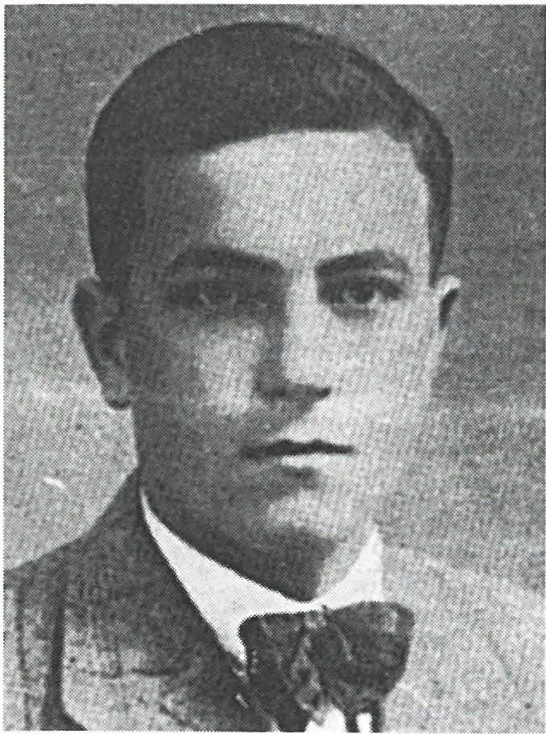
Stane Orel, partizan neugotovlje­ ne enote. 9. marca 1943 so ga za­ hrbtno ubili plipadniki MVAC z Rudnika.
OKOREN Leo p old -Lad o, kurir ku­ rirske postaje G-1 3/ a v Bodoveljski grapi pri Škofji Loki. Rodil seje 11. novembra 1921 v Puštalu, delavec. Domobranci postojanke v Sopotni­ ci pri Škofji Loki so ponoči ob 1.30 uri 30. aprila 1945 obkolili hišo Jožeta Starmana v Bodoveljski gra­ pi. Tam sta prenočevala kurirja Leo­ pold Okoren-Lad o in Franc Krek. Oba so ujeli. Lada so mučili. 3. maja 1945 gaje ubil domobranec P. B.

OMAHEN Pavle, partizan neugoto­ vljene enote na okrevanju doma. Rodil seje 26.marca 1901 na Vnaj­ narjah, stanoval je v Zgornji Zado­ brovi, delavec.
Italijani so ga ujeli in obsodili na dosmrtno ječo. V partizane preo­ blečeni domobranci so ga aprila 1944 pri Polju odpeljali, ga ubili v Plevnikovem mlinu in truplo vrgli v Savo.

ORAŽEN Ignac, partizan 18. divizije. Rodil se je 22. februarja 1917 v Brežah pri Ribnici, kmet in obrtnik.
28. februarja 1944 so ga domobranci med boji ujeli in ga ustrelili na Gorenjem Blatu pri Pijavi Gorici.

OREL Stane, partizan neugotovljene enote. Rodil se je 1916 na Malem Vrhu pri Škofljici, mizar.
9. marca 1943 so ga pripadniki MVAC iz Bizovika, med njimi so bili: S. B., A. S., A. J., F. J. in V. H. in S. E. ter R. M., ujeli hkrati s partizanom Lojzetom Kastelicem, ga mučili in ubili v gozdu nad Bizovikom.

Okoren Leopold: Rado Zakonjšek, Partizanski kurirji, str. 552- 553; Pomniki NOB na Škofjeloškem, str. 322.
Omahen Pavle: Maks Šnuderl, Fašistično domobranski teror, str. 19; Iskra in plamen (Ljublja na -Moste), str. 518; Štefanija Ravn ika r-Pod bevšek , Sv. Urh, str. 547-548.
Oražen Ignacij: Dokumentacija 00 ZIJ Rib nic a; poročilo istega odbora, šl. 3/92 z dne 10.
januarja 1992 RO ZZB Slovenije, kopija pri avtorju.
Orel Sla ne: Šefanija Rav n ika r-Pod bevš ek, Sv. Urh, II, izdaja, slr. 251-255.
157

OSREDKAR Ivan, partizan, kurir kurirske postaje G-13/ a. Rodil seje 13. novembra 1927 v Žirovskem Vrhu, kmetijski delavec.
18. novembra 1944 so domobranci iz Škofje Loke napadli zavetišče kurirjev za Logom. Med njimi je bil tudi Ivan, kije bil ranjen pod desno ramo.
Domobranci, ki jih je vodil J. K., so drugi dan med patruljiranjem v snegu odkrili sled za ranjencem in ga našli že mrtvega, ker je ponoči izkrvavel.

OSTROVRŠNIK Ivan, partizan neugotovljene enote. Rodil se je 27. aprila 1904, Stara vas, rudar.
Jeseni 1944, koje bila Šlandrova brigada na Dolenjskem.je bil politični komisar bataljona. Ostal je na Dolenjskem. Spomladi 1945, dan ni znan, so ga domobranci ujeli in ustrelili.

OŠABEN Marjan, partizan Levstikove brigade. Rodil seje 1926 v Ko za r­ jah, Ljubljana Vič.
Po poročilu domobranske posadke iz Kočevja je bil konec marca 1944 ranjen in ujet v vasi Maršiči. Kot navajajo domobranci, naj bi "izdihnil radi izkrvavitve".

Osredkar Ivan: KUVZ, fa sc. 39, G-754 v A Slovenije; Pomniki NOB na Škofjeloškem, str. 197.
Ostrovršnik Ivan: Biografija padlih borcev, 00 ZZB Velenje, fasc. 429/3, A RO ZZB v A Slovenije.
Ošaben Ma rja n: Poročilo št. 14758 domobranske posadke Kočevje za 30. marec 1944 v fasc. 26/IVv A INZ; pismo KO ZZB Brezovica z dne 10. februarja 1992 RO ZZB Slovenije (kopija pri avtorju), ki navaja, da so ga ujeli in ubili domobranci iz Velikih Lašč decembra 1943.
158

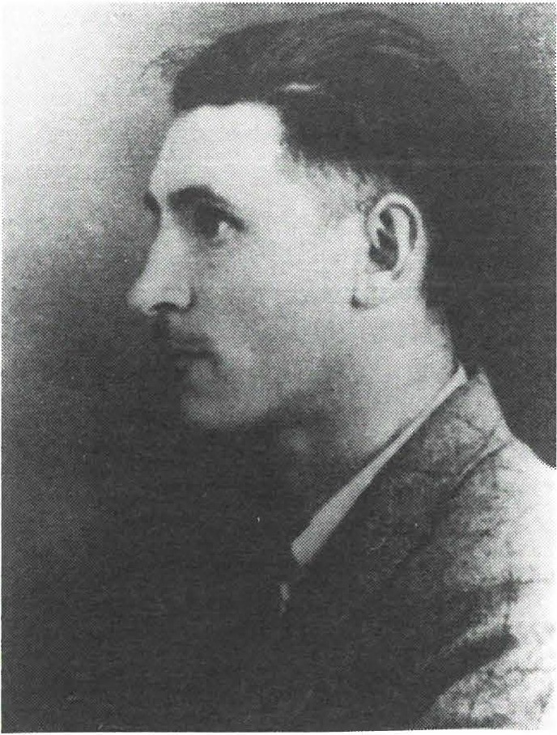

Franc Pacek, član inštruktorske skupine Glavnega poveljstva slo­ venskih partizanskih čet. 16. julija 1942 so ga s prevaro ujeli pripadni­ ki lažnega štajerskega bataljona, ki so se izdajali za partizane. Pri Sv. Roku so ga mučili in zaklali skupaj z Zvonkom Runkom.
p

PACEK Franc, član inštruktorske skupine Glavnega poveljstva slo­ venskih partizanskih čet. Rodil se je 22. avgusta 1914 v Velikem Podlogu pri Leskovcu.
16. junija 1942 so ga mirnopeški in šentrupertski pripadniki MVAC, ki so se izdajali za partizane, ujeli pri Sv.Roku. Mučili so ga ter zakla­ li skupaj s partizanom Zvonkom Runkom. Pokopan je bil na poko­ pališču v Stopičah pri Novem me­ stu.

PAČNIK Lov re n c-Kostja , partizan Koroškega bataljona. Rodil se je le­ ta 1906 na Lešah, Prevalje.
Iz bolnišnice v Robanovem kotu je bil premeščen v bolnišnico Nova Štifta v Podvolovljeku. Ker je bil težko ranjen, je bil predviden za evakuacijo z letalom iz Zgornje Sa­ vinjske doline v Italijo, vendar le­ tal zaradi ofenzive ni bilo.

7. januarja 1945 je bolnišnico napadla udarna četa iz Kranja in ga na begu ustrelila.

PAJER Albin, partizan neznane enote. Rodil se je 1910 v Hrastniku. Partizana Albina Pajerja, kije bilposlan na Dolenjsko, so 19.julija 1944 na Gombiščah blizu vasi Občine ujeli domobranci in ga pri Trebnjem ustrelili.

PAJER Luka, kurir neznane enote. Rodil se je v Ihanu pri Domžalah.
12. novembra 1944 so ga domobranci iz Domžal pri Sv. Trojici brez predhodnega opozorila umorili, ko je šel po svoji kurirski poti.

Pacek Fra nc: Franček Saje, Belogardizem, str. 371.
Pačnik Lovr e nc : Ikovič in Linasi, Koroško partizansko zdravstvo, str. 309.
Pajer Albin: Kopija pisma 00 ZZB Hrastnik št. 1/92 z dne 20. 1. 1992, kopija pri avtorju; Kartoteka padlih v A INZ.
Pajer Lu ka : KUVZ, fasc. 41, G 1139 v A Slovenije.
159

PAJK Stanko, vodja Glavnega sanitetnega ekonomata SCVPB na Pla ni­ ni. Rodil se je 12. decembra 1910 na Krki.
14. novembra 1944 so pripadniki domobranskih enot vdrli v Belo krajino. Ujeli in ubili so ga na Sredgori in ga zažgali v baraki.

PAJNIČ Anton, partizan Notranjskega odreda.
Domobranci so ga 12. oktobra 1944 ujeli doma na Hribu, kjer je bil na obisku, in ga ustrelili.

PALČAR Ignac, partizan l. bataljona Kokrškega odreda. Rodil seje 1905 pod Dobrčo.
4. aprila 1945 so ga domobranci ujeli s še dvema partizanoma. Za­ sliševali so jih in jih nagovarjali, naj prestopijo k domobrancem. Oro­ pali sojih in pretepali. Zelo surov z njimije bildomobranec M. š. iz Zg.
Bitenj, še hujši pa J. J. iz Stražišča. Ko so ga gnali proti Begunjam, so ga pod Dobrčo ustrelili.

PANKO Jože, partizan neugotovljene enote. Rodil se je 16. junija 1912 v Trbovljah, delavec.
Novembra 1944, dan ni znan, so ga pri Žužemberku ujeli domobranci in ga ubili.

PANTAR Franc, pint.izan 12. brigade. Rodil se je 1914 v Trbovljah.
27. julija 1944 so ga pripadniki 4. domobranskega bataljona v bojih na Babni Gori ranili, ujeli in ubili. Pokopan je bil v Dolenjih Selcah pri Dobrniču.

PAPEŽ Mihael, vodnik l. čete 4. bataljona Omkarjeve brigade. Rodil se je v Hinjah.
Po poročilu 3. domobranske bojne skupine iz Novega mesta so ga pripadniki te enote 16. marca 1944 ob napadu na 4. bataljon Cankarjeve brigade pri Javorovici ujeli. Po domobranskem poročilu je bil Papež pred kapitulacijo Italije v njihovi Legiji v Hinjah in Žvirčah.Na Turjaku je bil lljet in od 2. januarja 1944 dalje v 4. bataljonu Cankarjeve. Ni navedeno, da so ga ubili, je pa takrat izginil brez sledu. Evidentiran je kot padli borec 4. bataljona na Javorovici. Sicer so domobranci ob porazu 4. bataljona Cankarjeve brigade trdili, cla "ujetnikov ni bilo".

Pajk Stanko: Pomniki NOBv občini Grosuplje, str. 98;Janko Jarc, Partizanski Rog, str . 193. Pajnič Anton: Jože Janež, Gradivo za monografijo o Nolranjskih odredih (v Odboru Notranjskega odreda).
Palčar Ignac: Ivan Jan, Kokrški odred, 3. del, str 125.
Panko Jože: Poročilo 00 ZZB Trbovlje, št. 19/ 2-9 2 z dne 22. 3. 1992 RO ZZB Slovenije, kopija pri avtorju.
Pantar Franc: Kartoteka padlih v A INZ.
Papež Mihael: Seznam v kartoteki padlih v A INZ; poročilo 3. domobranske bojne skupine, št. 14614, fasc. 26/III v A INZ.
160

PAPLER Franc, partizan Prešernove brigade. Rodil se je 15. septembra 1925 v Dobravici pri Podnartu, krojaški pomočnik.
13. septembra 1944 so četniki Notranjskega četniškega odreda pod vodstvom M. B. skupaj z domobranci okoliških postojank vdrli v Žiri. Domobranci z Veharš so ujeli tudi njega in ga še s tremi aktivisti in enim partizanom na poti v Goropeke zahrbtno ustrelili.

PATE Franc, partizan, komandir Narodne zaščite v vasi. Rodil se je 16. septembra 1907 v Rodinah pri Dolenji Nemški vasi, občina Trebnje.
21.julija 1943 so ga belogardisti v bližini Lukovka ujeli in nato ubili v gozdu pri Gorenji vasi v bližini Mirne.

PATE Jože, partizan neznane enote. Rodil se je v Dole njem Kamenju, Novo m esto.
- decembra 1942 je prišel na obisk domov v Dolenje Ka m e n je . Vaški stražarji so hišo obkolili. Ko je na begu skočil skozi okno na vrt, so ga zadele belogardistične krogle. Obležal je ob domači hiši. Med vaškimi stražarji so bili J. E., J. M. in L. V. Nanj je streljal F. H.

PAVLIČ Aleksander, partizan Šercerjevega bataljona Krimskega od re­ d a . Rodil se je 28. novembra 1914 na Strmci, občina Cerknica.
Po poročilu tajne obveščevalne službe (TOS) MVAC so 25. avgusta 1942 pri Lužarjih pripadniki vaške straže napadli partizane, ki so spali pod nekim kozolcem. Ubili so ga skupaj s partizanom Logovilčevim Mihom. Pokopan je bil na pokopališču Sv. Ožbolt- Lužarji.

PAVLIČ Tone, partizan neugotovljene enote, iz Podcerkve v Loški dolini.
- septembra 1943 so ga ujeli in ubili pripadniki MVAC, ki so se umikali iz Novega mesta.

PAVLIN Franc, obveščevalec-p o d po ro č n ik v Gubčevi brigadi. Rodil se je 19. novembra 1919 v Pristavi pri Orehovici, strojni ključavničar, stanoval pa je v Dolenjem Mokrem polju.
24. septembra 1944 so ga domobranci na Babni Gori ujeli in nato ustrelili.

Papler Fra nc: Ivo Jan, Kokrški odred, 2. del, str. 228; Pomniki NOB na Škofjeloškem, str . 409; M. Mravlje, Obletnica četniško domobranskega zločina v Žireh, TV-15, sept. 1984. Pate Franc: Dokumentacija 00 ZZB, Trebnje; pismo ist ega odbora, št. 52/91 z dne 29. l. 1992 RO ZZB Slovenije, kopija pri avtorju.
Pate Jože: Gradivo za topografijo NOB Novo mesto, str. 6/1961; Mu zej za novejšo zgodo ­ vino; KUVZ, fasc. 32 Z-6954 v A Slovenije.
Pavlič Aleksander: Vesti TOZ MVAC z dne 25. avgusta 1942, fasc. 110 / A š t.59343 v A INZ; pismo 00 ZZB Cerknica, št. 26/92 z dne 4. 2. 1992 RO ZZB Slovenije.
Pavlič Tone: Podatki odbora Notranjskega odreda, 11.2.1994, zapis izjave tajnika odbora. Pavlin Franc: Fasc. 4 (Orehovica, žrtve) v A Dolenjskega muzeja.
161

PAVLIN (ime ni ugotovljeno), partizan neznane enote. Rodil se je v Podbrezjah, Kranj.
Marca 1945 je bil ranjen v peto. Pripadnik postojanke domobrancev v Cerkljah K. S. ga je ujel in ustrelil.

PAVŠIČ Erna-Mina, rojena Jerman, partizanka Cankarjeve brigade. Rodila se je 1926 na Potokih pri Javorniku, dijakinja.
15.februarja 1944 sojo pri Vavti vasi ranjeno ujeli Nemci,jo naložili na nosila in ukazali domobrancem, naj jo odnesejo. Domobranci so jo ubili in vrgli z nosili vred v grmovje na Marofu nad Volavčami pri Novem mestu, kjer so njeno truplo našli ljudje šele marca 1944.

PEČAN Franc, partizan 4. čete Šercerjevega bataljona Krimskega odre­ da. Rodil s.e je leta 1925 v Ljubljani, stanoval na Ižanski 120, delavec. Njegova četa je bila razbita, ker jo je izdal R. M. Zato je bil 16. avgusta 1942 doma. Tu so ga dobili Italijani in ga obsodili na 22 let ječe. Po kapitulaciji Italije so ga 2. decembra 1943 skupaj z očetom prijeli domobranci s Sv.Urha. S še tremi tovariši so ga v Obrijah ob Savi ubili.

PEČAVER Matija, partizan, pripadnik Narodne zaščite na Krvavčjem Vrhu. Rodil seje 11.februarja 1892 na Krvavčjem Vrhu pri Semiču.
7. marca 1943 so ga pripadniki MVAC iz Semiča ujeli in še isti dan ustrelili za Doltarjevo hišo v Semiču.

PEČEK Alojzij, partizan Gubčeve brigade. Rodil seje 16.aprila 1913 na Trbincu pri Mirni.
V boju je bil ranjen, zato ga je poveljstvo njegove enote poslalo domov na okrevanje. Domobranci so ga našli na skednju, kamor se je skril. Odpeljali so ga v Šentrupert, kjer so ga 7. februarja 1945 ubili na pokopališču.

PEČEK Lojze, partizan Ljubljanske brigade. Rodil seje l. februarja 1927 v Zapotoku pri Želimljah.
27. aprila 1944 so ga domobranci ujeli pri Sv. Gregorju, mu izbili oko
in ga pokončali s puškinimi kopiti.

Pavlin: KUVZ, fasc . 42 G-204 7 v A Slovenije.
Pavšič Erna: Maksa Šnuderl, Fašistično domobranski teror, str. 36; pismo 00 ZZB Ljubljana Bežigrad z dne 18. 2. 1992 RO ZZB, kopija pri avtorju.
Pečan Franc: Štefanija Podbevšek-Ravn ika r, Sv. Urh, str . 248-249 . Pečaver Matija: dokumentacija 00 ZZB Črnomelj.
Peček Alojzij : Zoran Hudales, Občina Trebnje v NOB, str. 861; pismo 00 ZZB Trebnje, št. 54/91 z dne 29. l. 1992 RO ZZB Slove nije , kopija pri avtorju; Lado Ambrožič, Gubčeva brigada, str. 1023.
Peček Lojze: Kartoteka padlih v A INZ in sporočilo 10. brigade o njegovi smrti z dne 7. junija 1944; Borivoj Lah, Ljubljanska brigada, str. 435.
162

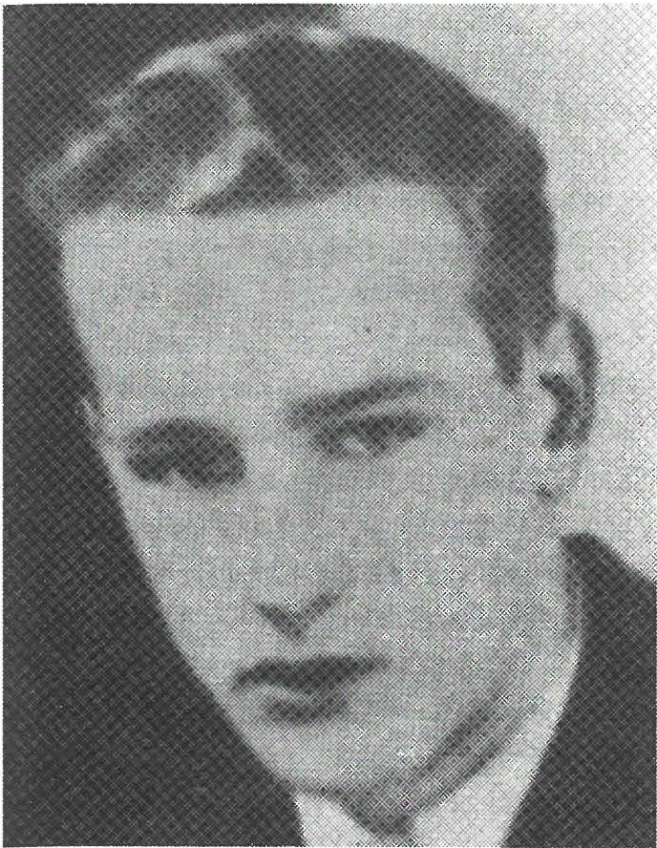
Cveto Per, obveščevalec v Ljubljan­ ski brigadi. 13.februarja 1944je bil pri Goriški vasi ranjen. Ujeli so ga domobranci in ga ubili.
PEKOL Viktor, partizan neznane enote. Rodil se je 21. marca 1927 v Novem mestu.
Ob koncu 1943 leta je bil pri Sre­ brničah pred Novim mestom ra­ njen. Ujeli so ga domobranci. Zaprt je bil nekaj časa v Novem mestu, potem so ga odpeljali na Sv. Urh pri Ljubljani. V začetku leta 1944 je za njim izginila vsaka sled.

PELAN Franc, partizan, pripadnik OZNE za cerkniško okrožje. Rodil se je 14. decembra 1908 v Ložu.
Sredi novembra 1944 je domo­ branska patrulja z Rakeka zagleda- 1a v Martinjaku pri Cerknici oboroženega moškega, ki je začel bežati. Ker se ni hotel ustaviti na ukaz: "Stoj!",je bil "na mestu ustre­ ljen". (citat iz domobranskega po­ ročila). To je bil Pelan Franc, ki naj bi bil partizanski kurir in "dobavi­

telj za partizane v Loški dolini" (tudi citat iz domobranskega poročila). Pokopan je·na pokopališču v Ložu.

PENKO Franc, partizan 2. čete 2. bataljona Šercerjeve brigade. Rodil se je 4. decembra 1907 na Čepnem pri Košani, občina Postojna.
7. decembra 1943 so domobranci in Nemci pri Rakitnici oziroma Ložinah ranili in ujeli več partizanov 2. čete 2. bataljona Šercerjeve brigade. Med njimi je bil tudi partizan Franc Penko, ki so ga domobr an­ ci, tako kot druge ranjene soborce, zaklali.

PER Cveto, obveščevalec Ljubljanske brigade. Rojen 24. oktobra 1923, stanoval Tovarniška ulica, Zelena jama, Ljubljana Moste, delavec v tovarni kleja.
13. februarja 1944 je bil s skupino obveščevalcev na Goriški vasi pri Mirni Peči. Padel je v domobransko zasedo in bil v boju ranjen. Do m o­ branci so ga ujeli, odpeljali iz vasi in ubili.

Peko] Viktor: Dokumentacija 00 ZZB Novo mesto.
Pelan Franc: Vesti T0S SDMl3 za 27. 11. 1944 v fasc. 111/B v A INZ; pismo 00 ZZB Cerknica, št. 26/92 z dne 27. 2. 1992 R0 ZZB Slovenije, kopija pri avtorju.
Penko Franc: Milan Guček, Šercerjeva brigada, l. del, str. 463; pismo 00 ZZB Postojna št. 2-6/ 92 z dne 5. 2. 1992 R0 ZZB Slovenije, kopija pri avtorju.
Per Cveto: Brošura Srečanja 1978, ZB Zele na jama, Ljubljana, str. 26.
163

PER Franc, partizan, minerec v Notranjskem odredu. Rodil se je 4. junija 1924 v Sinji Gorici št. 15 pri Vrhniki.
Pod vodstvom stotnika L. K. so borovniški domobranci med Borovnico in Kožljekom 28. avgusta 1944 napadli skupino partizanov, med kate­ rimije biltudi Franc. Odpeljali so ga na mesto, kjer je bila zbrana večina domobrancev. Tu so ujetnika zmerjali s psovkami, nato pa gaje njihov poveljnik ustrelil z brzostrelko.

PERMO7.AR (ali Premozar) Franc, partizan neznane enote. Rodil se je
23. avgusta 1924 v Cerkljah št. 57.
Domobranci iz Cerkelj so ga 19. junija 1944 ujeli v hiši njegove sestre Frančiške v Šmartnem. Odvedli so ga v svojo postojanko v Cerkljah, ga tam pretepali in tako mučili, da je 24. junija umrl. Pokopali so ga na šolskem vrtu v Cerkljah, ljudem pa so lagali, daje napravil samomor.

PERŠE Jože, komandir Narodne zaščite v Žalovičah. Rodil se je 1903 v Žalovičah št. 15, delavec.
Pripadniki MVAC so ga aret ir ali , ga odpeljali v Novo mesto in ga nato
26.septembra 1942 ustrelili v Starem gradu pri Šentpetru.

PERUZZI Leander, vodnik obveščevalnega voda Dolenjskega odreda. Domobranci 4. bataljona so 3. februarja 1945 poročali, da so ga ujeli in v Šentvidu ustrelili.

PESKAR Ivan, partizan Cankarjeve brigade. Rodil se je 2. januarja 1921 v Šmavru pri Dobrniču.
Konec marca 1945 so ga domobranci ujeli in ubili. 23. marca 1945 so ga domači našli ustreljenega v gozdu pri Vrhpeči.

PESTOTNIK Fra nc-Aljoša , partizan okrožne komisije VOSza kranjsko okrožje. Rodil se je 15. marca 1923 v Šentvidu.
8. decembra 1943 so ga pripadniki Črne roke ujeli in ga na Kokrici ubili.

Per Franc: KUVZ, fasc. 24, Z-658 v A Slov e n ije .
Per m o za r Franc: KUVZ, fasc. 42, G 2044 v A Slove nij e; Pomniki NOB v občin i Kra nj , s tr. 219.
Perše Jo že: Fasc. 6 (Zbu re , Šm a rj e ta, žrtv e) v A Dole nj skega m u zeja.
Peru zzi Leander: Dn evn o povelj e organizacijskega št aba Slove nsk ega domobranstva za 5. fe b ru a r 1945 , fa sc . 280 / III v A INZ.
Pes ka r Ivan : Do ku m e n tacija 00 ZZB Treb nje; pismo ist e ga odbora, št. 54/ 91 z d ne 29. l.
1992 RO ZZB Slove n ije , kopija pri avtmju.
Pestotnik Fra nc: Jo že Vidic, Po sled ovih Čr ne roke, str. 188; Pomniki NOB v ob čin i Kr anj, s tr. 219.
164

PETJE Rudi, partizan 3. čete l. bataljona Cankarjeve brigade. Rodil se je 25. septembra 1925 na Klancu pri Gabrovki.
Za njegovo mučeniško smrt velja opis kot pri Stanetu Petjetu.

PETJE Stane, partizan Cankarjeve brigade. Rodil seje 1920 v Moravški Gori pri Gabrovki.
20. januarja 1945 so domobranci ujeli Staneta in Rudija Petjeta, ki sta bila poslana s posebno nalogo v Moravško Goro. Domobranci so ju odvlekli proti Mirni inju zagradom na Fužini ustrelili.

PETKOŠ Alojz, partizan l. bataljona Je se n išk o-b oh i n jsk e ga odreda. Ro ­ dil seje 12.junija 1906 na Bledu, stanoval na Rečici -Ble d , kmet in tesar. 20.aprila 1945 je bil v boju z Nemci in domobranci v Kališih nad Selci težko ranjen. S pomočjo soborcev se je zatekel v neki listnjak, da bi tam počakal na pomoč. Po krvni sledi so ga našli domobranci. Oslabel je zaradi izgube krvi, vendar so ga privlekli iz listnjaka. Nato so ga do smrti mučili in mu iznakazili telo. Pokopan je na pokopališču borcev na Bledu.

PETRIČ Franc-Lute, obveščevalec Škofjeloškega odreda. Rodil se je 20. maja 1920 v Žabji vasi št. 7, železničar.
4. maja 1945 so partizana Franca Petriča in Jožefa Platišo ujeli domo­ branci iz postojanke Suhi Dol pri Škofji Loki. Oba sta bila ranjena, ko sta se skušala prebiti iz domobranskega obroča. Nato so ju ujeli, mučili in ju ustrelili v gozdu Karlovčica pod Malenskim Vrhom.

PEZDIRC Janez, partizan neznane enote. Rodil se je 23. marca 1912 v Jelševniku, Črnomelj.
14. novembra 1942 so pripadniki MVAC iz Črnomlja ujeli na Maverlenu partizana Janeza Pezdirca in Janka Cimermana. Ponoči so ju zasliševali v postojanki. Dopoldne 15. novembra 1942 so ju ob 11,05 uri ustrelili na črnomaljskem pokopališču. Tam je tudi pokopan.

PIKŠ Ivan, partizan Cankarjeve brigade. Rodil se je 14. maja 1901 v Trbovljah, rudar.
10.oktobra 1944 so ga domobranci pri Žužemberku ujeli in ubili.

Pelje Rudi in Slane: Zoran Hudales, Občina Trebnje v NOB, str. 859-860; Litijski zbornik
I. del, str. 341.
Petkoš Alojz: S poti spominov (ZB Radovljica), str. 71in 271.
Petrič Franc: KUVZ, fasc. 38, G-650 v A Slovenije; Pomniki NOB na Škofjeloškem, str.151. Pezdirc Ja ne z: Poročilo št. 44. poveljstva 23. pehotnega polka Como in zapisnik o smrti z dne 15.11. 1942; fasc. 496/V, KUVZ v A INZ.
Pikš Ivan: Pismo 00 ZZB Trbovlje , št . 19-2/ 92 z dne 19.2.1992 RO ZZB Slovenije, kopija pri avtorju.
165

PINTAR Slavica, partizanka 2. čete 2. bataljona Cankarjeve brigade. Rodila se je 10. oktobra 1927 v Novem mestu, stanovala je v Ljubljani, Sv. Petra c. 85.
27. novembra 1943 je bila v boju težko ranjena v pljuča. Domobranci so jo ujeli in z rafalom pokončali.

PIPAN Anton, partizan, delal je v propagandnem oddelku štaba 30. divizije. Rodil se je 16. januarja 1918 v Vižmarjih 27, Ljubljana.
7. novembra 1944 je bil na službeni poti v eno od brigad. Pri Lokavcu so ga ujeli in ustrelili domobranci.

PIPAN Anton, partizan 2. čete l. bataljona Gorenjskega odreda. Rodil se je 30. januarja 1910 v Smled niku.
30. marca 1944 so ga domobranci ujeli v Osojniku in ga nato ustrelili v tilnik. Njegov grob je bil pod kmetijo Osoje v Osojniku.

PIRKOVIČ Marija, parlizanka neznane enote.
Domobranci so jo ujeli, ko se je skrila v svinjak, in jo 17. avgusta 1944 pri Šmarju-Sa pu zaklali. Tako so zapisali domobranci v svojem po­ ročilu.

PIRNAT Mihael, par tiza n. Rodil se je l. septembra 1904 v Dobu pri Domžalah.
23. novembra 1944 so domobranci iz postojanke Domžale obkolili hišo
Jeretine v Straži, kjer je bil takrat parlizan Mihael Pirnat. Poskušal je zbežati, a so ga domobranci ustrelili.

PLATIŠA Jo že f-G aš pe r, obveščevalec Škofjeloškega odreda. Rodil se je
19. marca 1911 na Hotavljah pri Škofji Loki.
4. maja 1945 so parlizana Jožefa Plališo in Franca Petriča ujeli domo­ branci iz postojanke Suhi Dol pri Škofji Loki. Ko sta se skušala prebiti iz obroča, sta bila ranjena. Domobranci so oba ujeli, mučili inju vgrapi Karlovčica pod Malenskim Vrhom ustrelili.

PLESKOVIČ Franc, parlizan Gubčeve brigade. Rodil se je 1920 v Dole ­ njih Kamencah, bil je delavec.
6. novembra 1943 so ga ujeli domobranci in ga še isti dan ustrelili.

Pintar Slavica : Dokumentacija 00 ZZB Ljubljana Center (Kronika XXI tere na ). Pipan An to n: Federalni odbor za prekop borcev, fasc. 3/1314 v A Slove n ije.
Pipan An to n: Kartoteka padlih v arhivu INZ (priči pokopa Pintar Nikolaj in Lagander Alojz).
Pirkovič Marija: Vesti TOS Slovenskega domobranstva z d ne 17. 8. 1944, fasc. 111/b, št. 63391 v A IZD .
Pirnat Mihael: KUVZ, fasc. 41G-1139 v A Slovenije.
Platiša Jožef: KUVZ, fasc. 38, G-650 v A Slov e nij e; Pomniki NOB na Škofjeloškem, str. 151. Pleskovič Fra nc: Fasc. 2 (Kamence, žrtve) v A Dolenjskega muzeja.
166

PLUT Anton, partizan 3. čete 3. bataljona Cankarjeve brigade. Rodil se je 1911 v Suhorju pri Metliki.
Sredi maja 1944 gaje vVišnji Gori obveščevalna patrulja 27.domobran­ ske čete napadla in ranila. Ujeli so ga in zasliševali. "Pri zasliševanju ni hotel nič izpovedati. Kasneje je ranam podlegel." (citat iz domobranske­ ga poročila).

PLUT Ludvik, partizan 15. brigade. Rodil se je 25. februarja 1907 na Krvavčjem Vrhu, Črnomelj.
22.avgusta 1944 so ga domobranci pri Višnji Gori ujeli in takoj ustrelili. Pokopan je bil na pokopališču v Višnji Gori.

PODGORŠEK Franc, načelnik VOSrajona Šenčur. Rodil seje 19.marca 1921 na Skaručni.
27. aprila (ali maja) 1944 so ga domobranci v Vogljah ujeli in ubili z rafalom iz brzostrelke.

PODOREK Jože, partizan Kočevske brigade. Rodil se je 30. decembra 1905 na Jami pri Dvoru.
12. aprila 1945 so ga Nemci v bližine Jame pri Dvoru ujeli in predali domobrancem, ki so ga tako pretepli s puškinimi kopiti, daje v Ljublja­ ni umrl.

POPIT Franc, partizan neznane enote.
17.februarja 1944 so ga domobranci postojanke Hotedršica, ki so bili v patrulji, opazili v Žibršah v hiši Andreja Merlaka, kjer se je zdravil. Ukazali so mu, naj gre z njimi, a se je uprl. Nato ga je eden od domobrancev ustrelil v glavo, da je bil takoj mrtev. V domobranski patrulji so bili tudi F. R.in J. R. in L. M.

POPIT Jože, partizan Dolomitskega odreda. Rodil seje v Žibršah. Jeseni 1942 so med pohodom pripadniki MVAC iz Hotedršice požgali Popitovo hišo v Žibršah. Pri tem je zgorel najstarejši sin Jože, ki je bil takrat kot partizan skrit v kleti.

Plut Anton: Poročilo št. 14495 organizacijskega štaba Slovenskega domobranstva o giban­ ju partizanov z dne 17. maja 1944, fasc. 26/I v A INZ; Kartoteka partizanov Cankarjeve brigade pri Odboru skupnosti borcev Cankarjeve brigade.
Plut Ludvik: Dokumentacija 00 ZZB Črn om elj .
Podgoršek Franc: Dokumentacija 00 ZZB Ljubljana Šiška (uredila Rezka Traven); Pom ­ niki NOB v občini Kranj, str. 220 in 187.
Podorek Jože: Dokumentacija 00 ZZB Novo mesto. Popil Franc: KUVZ, fasc. 33, Z-7262 v A Sloven ije .
Popil Jože: Kronika Hotedršice v A KUVZ, fasc. 865/V v A lNZ; KUVZ, fasc . 33, Z-7262 v A Sloven ije .
167

POPRASK Mira -Ja n ja , načelnica Narodne zaščite za Revirje.
S spremljevalcem Jeričem sta 25. aprila 1945 padla v zasedo slovenskih četnikov na Sršenovi domačiji nad Rečico. Ko je skušala pobegniti, so jo četniki s strelom v glavo ubili.

POTOČAR Vik to r-Vlad im ir, partizan. Rodil se je 12. decembra 1920 v Trški Gori.
Konec novembra 1943 so ga ujeli Nemci in ga izročili novomeškim domobrancem, ki so ga imeli zaprtega v Novem mestu. 4. decembra 1943 so ga neznano kje ustrelili.

POTOČNIK Franc, partizan v partizanski delavnici Žirovske čete. Rodil se je 21. marca 1906 na Račevi št. 1, čevljar.
23 . novembra 1944 sla ga dva domobranca iz Škofje Loke na Sred n jem 13rdu v Poljanski dolini ujela in zaklala z mesarskim nožem.

POTOKAR Anton, pripadnik Narodne zaščite v vasi Strelac. Rodil se je
22. aprila 1905.
22. oktobra 1942 so ga ujeli pripadniki MVAC in ga odpeljali v Kronovo, od tam pa v Ljubljano, kjer je bil zaprt devet mesecev. Julija 1943 so ga ustrelili.

POTREBUJEŠ Jurij, partizan Gorenjskega vojnega področja. Rodil se je
22. aprila 1910 v Suši na Škofjeloškem, čevljar.
24. marca 1945 je z Jožetom Križnarjem in Ma tev že m Dole n ce m pod šolo v Javorjah padel v domobransko zasedo. Ujeli so jih in ubili, čeprav niso bili oboroženi. O tem so se domobranci v gostilni Pri Marjanci v Javorjah še hvalili.

POVŠNAR Janez, po domače Polajnar, parlium 3. (Kranjske) čete 2. bataljona Kokrškega odreda. Rodil seje 29.junija 1927 v Spodnji Kokri št. 4.
Ujeli so ga domobranci in ga 24. marca 1945 ustrelili na dvorišču postojanke Tupaliče pri Preddvoru.

Poprask Mi ra : Drago Vresn ik, Tretja VDV brigada Vojske državne varnosti - Narodne obrambe, str. 291.
Potočar Viktor: Dokumentacija 00 ZZl3 Novo mesto.
Potočnik Franc: KUVZ, fasc. 39 in 754 v A Slovenije; Pomniki N013 na Škofjeloškem, str.
151.
Potokar Anton: Fasc. 6 (Zbure, Šma1jeta, žrtve) v A Dolenjskega muzeja.
Potrebuješ Jurij: Ivan Jan, Odstrte zavese, str. 257; Pomniki NOB na Škofjeloškem, str. 149. Povšnar Janez: Pismo 00 ZZB Kra nj, št. 118 / 7-91 z dne 24. 4. 1992 RO ZZB Slovenije, kopija pri avtorju; Pomniki NOB v občini Kranj, str. 150 in 221.
168

POZNIČ Jože, partizan neugotovljene enote.
Rodil se je 14. aprila 1903 v Lesičnem, Šmarje pri Jelšah, kmet.
S Kozjanskega so ga poslali na Dolenjsko, kjer so ga leta 1944 (dan ni znan) ujeli in ustrelili domobranci.

PRAČEK Alojzij, partizan Levstikove brigade. Rodil se je v Zagorici v Dobrepolju.
Od 16. marca 1944, ko so ga ujeli,je bil zaprt vkočevskih domobranskih zaporih. O tem so domobranci pisali: "Pri zaslišanju je izjavil, da ve za zalogo municije pri Ponikvah. Ko gaje domobranska patrulja 21.marca 1944 odpeljala, da pokaže to mesto,je poskušal v gozdu zbežati. Ker se na klice ni ustavil, je bil ustr elje n . "
V resnici so ga domobranci prepoznali kot partizana, ki so ga videli v Ponikvah, ko je jezdil konja s puškomitraljezom na rami. Umorili so ga pred blokom v Velikih Laščah, kjer je več dni ležal v obcestnem jarku.

PRAPROTNIK Franc, partizan Gorenjskega odreda. Rodil se je 11. mar­ ca 1927 v Ljubnem pri Radovljici, mizarski vajenec.
29. maja 1944 so ga domobranci, ki so bili v zasedi pri Sv. Neži nad Tržičem, težko ranili. Skril se je, a so ga odkrili po krvavi sledi. Potem so ga zasliševali ter ga vsega onemoglega uhili.

PRAŠNIKAR Anton, partizan 12. brigade. Rodil se je 14. junija 1908 v Loki, Zagorje ob Savi.
27. julija 1944 je bil na Babni Gori v boju z domobranci ujet. Ustrelili so ga na bojišču na Babni Gori. Pokopan je bil v Dolenjih Selcah pri Dobrniču.

PREŠr REN Alojz, partizan neznane enote. Rodil se je 7. maja 1918 v Ljubljani.
Jeseni 1942 so ga na Malem Slatniku, kamor se je ranjen zatekel k sorodnikom, ujeli pripadniki MVAC. Po hudem mučenju so ga ustrelili.

Poznič Jože: Biografija padlih borcev, 00 ZB Šma1je pri Jelšah; fasc. 429/1 v ARO ZZB Slovenije, ki je v A Slovenije.
Praček Alojzij: Poročilo domobranske posadke Kočevje za 23. 3. 1944 št. 14756, fasc. 26/IV
v A INZ; poročilo KO ZZB Turjak z dne 4. 3. 1993 RO ZZB Slovenije. Praprotnik Franc: Jože Vidic, Semenj v Bistdci, str. 258 .
Prašnikar Anton: Kartoteka padlih v A INZ, sporočilo 12. brigade o smrti zdne 29 . 7. 1944.
Prešeren Alojz: Dokumentacija 00 ZZB Ljubljana Šiška (uredila Rezka Traven).
169

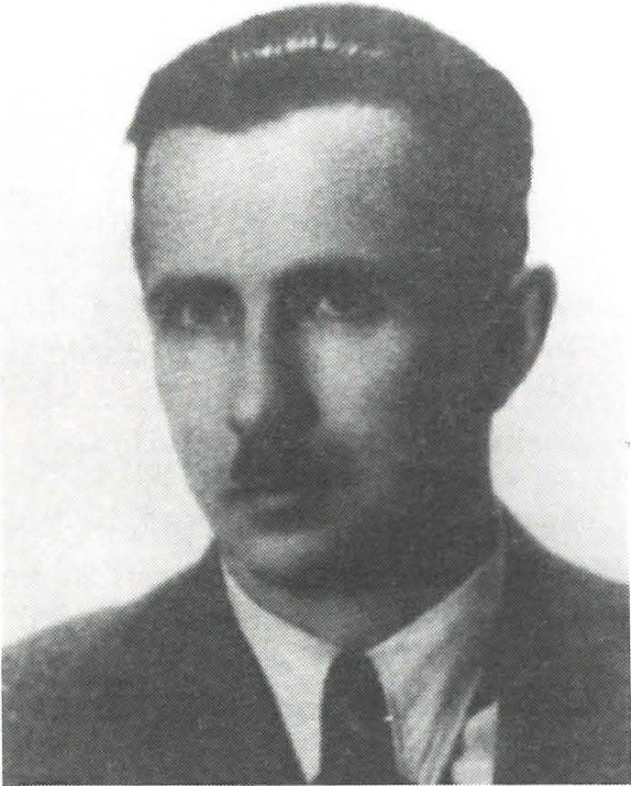
Dr. Slavko Prevec, specialist-oku­ list pri štabu 7. korpusa. 28.sep­ tembra 1944 so ga pri Sv. Vidu ujeli domobranci in ga ustrelili.
PREŠEREN Fra nc-Be n o, načelnik Narodne zaščite okrožja Ra d o vlji ­ ca. Rodil se je 15. februarja 1914 v Pilungu pri Vidmu. Stanoval je v Radovljici.
24. novembra 1944 so ga pri Dragi ujeli domobranci in ga ustrelili v svoji postojanki Kovor. Pokopan je v družinskem grobu na pokopa­ lišču v Radovljici.

PREVEC dr. Slavko, zdravnik, spe­ ci alist -o k u li s t pri štabu 7.korpusa. Rodil se je 5. junija 1906 v Veržeju, stanoval v Ljubljani.
23. septembra 1944 je bil ob napa­ du domobrancev in Nemcev na štab 7. korpusa pri Sv.Vidu (Žilce) ujet. Domobranci so ga takoj ustre­ lili.

PRIJATELJ Jo ž e -Slo b o d a n , o b­ veščevalni oficir Dolenjske opera­

tivne cone. Rodil se je 18. avgusta 1918 v Nemški vasi pri Trebnjem. Prve dni aprila 1943 so ga pripadniki MVAC postojanke v Semiču ujeli in kmalu zatem ustrelili.

PRIJATELJ Jože, partizan Notranjskega odreda. Rodil seje 12.maja 1924 na Velikih Poljanah pri Ribnici, kmet.
9. septembra 1942 so ga pri Robu ujeli pripadniki MVAC iz Velikih Lašč in ga zaklali.

PRIMOŽIČ Jože, partizan Šlandrove brigade. Rodil seje 1919 v Podgori pri Žalcu.
Vbojih Šlandrove brigade oktobra 1944 so ga domobranci ujeli in ubili.

Prešeren Franc-Be no: S poti spominov (Radovljica), str . 277.
Prevec dr. Slavko: Dokumentacija 00 ZZB Ljubljana Vič (kronika Rožne doline). Prijatelj Jože: Vesti TOS MVAC z dne 8. 4 . 1943 iz Semiča, fasc. 110/ A v A INZ; Lado Am b ro žič-Novlja n, Cankarjeva brigada, str. 168.
Prijatelj Jože: Dokumentacija 00 ZZB Ribnica.
Primožič Jože: Spomeniki in spominska obeležja v občini Žalec, str. 55.
170

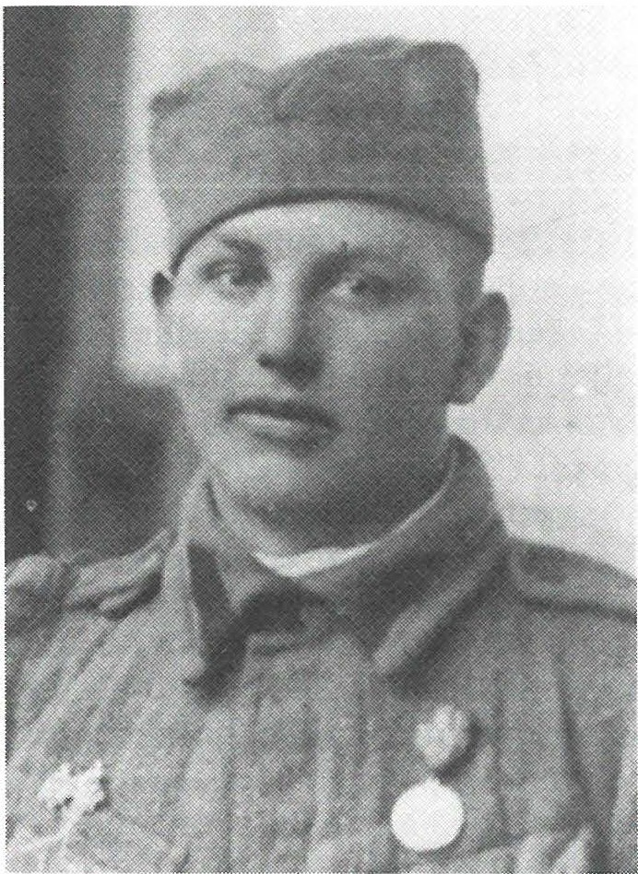
Ivan Primožič-Vasilij, partizan Tomšičeve brigade. Jeseni 1942, dan ni znan, je bil zaradi ran na zdravljenju. Na Klancah pri Go­ renjem Jezeru so ga ujeli vaški stražarji iz Dan in ga ustrelili.
PRIMOŽIČ Iva n-Vas ili j, partizan bataljona Miloša Zidanška in nato
l. udarne brigade Toneta Tomšiča. Rodil se je 24. junija 1915 v Združenih državah Amerike, živel je v Grahovem pri Cerknici.
26. julija 1942 je bil ob napadu Italijanov na Taborsko jamo težko ranjen v obe nogi. Jeseni 1942 (dan ni znan) so ga še neozdravljenega ujeli in na Klancah pri Gorenjem Jezeru ustrelili vaški stražarji iz Dan v Loški dolini.

PRIMOŽIČ Marija, partizanka Krimskega odreda. Rodila se je 12. avgusta 1919 v Selščku pri Begu­ njah, občina Cerknica.
Konec julija 1942 so jo vaški stražarji iz Begunj ujeli v Selščku in jo ustrelili.

PRIMOŽIČ Rado, partizan 5. bata­ ljona l. VDVbrigade. Rodil seje 12. marca 1924 v Loki pri Črnem Kalu, Koper.

23. januarja 1945 so ga v vasi Metulje na Blokah obkolili domobranci. Zgorel je na seniku, ki so ga domobranci zažgali.

PRIMOŽIČ Tone, partizan Notranjskega odreda. Rodil se je 8. januarja 1924 v Selščku pri Begunjah.
Domobranci so ga 1944 na Glini ujeli in pod Slemenom na Blokah ustrelili.

Primožič Ivan : Franci Strle, Tomšičeva brigada, 2. del, str. 45. Pdmožič Marija: Pismo 00 ZZB Cerknica, št. 26/92 z dne 4. 2. 1992.
Primožič Rado: Fasc. 302-2(A-J) v A MNZ Slovenije; pismo 00 ZB Koper 01/ 1-17 z dne 12 .
3. 1993 RO ZZB Slovenije, kopija pri avtorju.
Primožič Tone: Pismo 00 ZZB Cerknica, št. 26/92 z dne 4. 2. 1992 RO ZZB Slovenije, kopija pri avtorju.
171

PRISTOV Jak o b-Lad o, pomočnik intendanta 9. korpusa. Rodil se je 26. avgusta 1906 v Hrašah pri Lescah, pek.
Domobranci iz postojanke Mravljišče pri Veharšah so ga v noči s 6. na
- april 1945 ujeli v zasedi na križišču cest v Gorah nad Idrijo in pri tem ubili še dva partizana.
- aprila 1945 okrog osmih so ga skupaj z Ivanom Siličem in Poldetom Kavčičem odpeljali na morišče v gozd Osoje ob potoku Račeva v Novi vasi. Najprej so jim prestrelili noge, tako da so njihove krike slišali vaščani Nove vasi pod Osojami. Ustreljene so pokopali na pokopališču na Dobračevi.

PRITEKELJ Anton, partizan, kurir v 9.korpusu. Rodil se je na Hruševem pri Dobrovi.
14. februarja 1945 gaje domobranska patrulja iz Polhovega Gradca kot ujetnika peljala proti Dobrovi, da bi ga predala 19. domobranski četi, ker je bil doma s Hruševega. Tam so ga nameravali še zasliševati. Pri kraju med Logom in Hrastnicamije po njihovem poročilu "hotel zbežati v hrib in je bil radi tega na begu ustreljen".

PROGAR Alojz, partizan Gubčeve brigade. Rodil se je 1924 v Čemšah pri Šentjerneju, delavec.
5. novembra 1943 so ga domobranci na Malih Vodenicah pri Kost a n je ­ vici ujeli in ubili.

PUČL Hubert, obveščevalec 15. brigade. Rodil se je 1920 na Prevaljah na Koroškem.
Decembra 1944 so ga domobranci ujeli in ustrelili pri Hočevju nad Krko. Tam je bil pokopan.

PUHAR Leopold, partizan neznane enote. Rodil se je 2. fe b ru a r ja 1883 v Kranju.
8. maja 1945 so v Besnico pridrveli domobranci ravno v času, ko so bili
ljudje pri kosilu. Po vseh hišah je bilo polno mobilizirancev in partiza­ nov. Domobranci so prišli iz smeri Sv.Jošta. Žrtev njihove pobesnelosti je bil partizan Leopold Puhar, ki so ga odkrili na Zlatetovem podu v Spodnji Besn ici , ga u jeli in ubili.

Pri stov Jakob: Pismo 00 ZZB Ško fj a Loka, št. 167- 6 / 92 z d ne 2. 3. 1992 RO ZZB Slove nije , kopija pisma pri avtorju.
Pritekelj An to n: Dnevno poročilo organizacijskega štaba Sloven skega domobranstva za
14. 2. 1945; Domobranski fond, fasc. 280 / II v A INZ .
Progar Aloj z: Fasc . 3 (Mirna Peč, žrtve) v A Dolenjskega muzeja.
Puč] Hu bert: Federalni odbor za prekop padlih borcev; Fasc. 2/ 749 v A Slov en ije.
Puhar Leo pold: KUVZ, Kronika Bes n ice, fasc. 865 / V v A INZ ; Pomniki NOB v občin i Kranj, str. 221.
172

PUNGERČAR Franc, partizan Ka m n išk o-zasa vske ga odreda. Rodil seje 51.julija 1897 v Trbovljah, uslužbenec.
51. decembra 1944 so ga pri Kresnicah ujeli domobranci postojanke v Litiji in ga ubili.

PUNGERČAR Leopold, partizan Krškega odreda. Rodil se je 1924 na Vrhu nad Mokronogom.
22. oktobra 1942 so ga pripadniki MVAC v Stopičah ujeli in ustrelili.

PUSTEBER Antonija, partizanka neznane enote. Rodila se je 1918 v Krtini v Moravški dolini.
1.januarja 1945 so njeno skupino obkolili domobranci iz Mengša . Raje se je ustrelila, kot da bi jim živa padla v roke. (Več o tem pri Antonu Javoršku, ki je bil takrat ranjen in se je prav tako sam ustrelil.)

PUSTOVRH Gregor, partizan Prešernove brigade. Rodil se je 17. marca 1906 v Črnem Vrhu, stanoval v Zakobiljku.
27. februarja 1945 so ga nad vasjo Bukovje pri Postojni ujeli in ustrelili domobranci. Pokopan je bil nad Bukovjem.

Pungerčar Franc: Pismo 00 ZZB Trbovlje, št. 19/ 2- 92 RO ZZB Slovenije, kopija pisma pri avtorju.
Pungerčar Leopold: Dokumentacija 00 ZZB Trebnje.
Pusteber Antonija: Zadeva K 383/47-1 v arhivu Okrožnega sodišča v Ljubljani. Pustovrh Gregor: Federalni odbor za prekop padlih borcev, fasc. 6/2013 v A Slove n ije.
175

R

RADOVAN Franc, partizan neznane enote. Rodil se je 30. decembra 1914 na Praprečah pri Šentjerneju.
V gozdu Žerjavinska dolina so ga 19. aprila 1944 skupaj s partizanom Francem Zagorcem ujeli domobranci inju ustrelili.

RAJAVEC Gregor, partizan 2. bataljona Šlandrove brigade. Rodil se je
6. marca 1916 v Miklavžu pri Taboru, Žalec.
Jeseni 1944 so ga v borbi pri Žužemberku domobranci ujeli in zaklali.

RAJK Janez, partizan 15. brigade. Rodil se je 28. decembra 1904 v
Gabrju.
25. julija 1944 so ga domobranci iz šentjernejske domobranske posad­ ke, med njimi so bili: J. D., S. M., J. B. iz Gornjega Suhadola ter F. M.in
F. R. iz Brusnic, poiskali na domu, ko je bil na dopustu v Zapužah, ter ga ujeli in ubili.

RAK Jože, partizan l. bataljona Dolenjskega od reda. Rodil seje 17.julija 1920 v Trbovljah, trgovski pomočnik.
22. septembra 1944 so ga domobranci pri Primskovem na Dolenjskem ujeli in ubili.

RAVNIK Franc, partizim 2. če te 2. bataljona Škofjeloškega odreda. Rodil se je 5. oktobra 1912 na Bohinjski Beli, stanoval je v Radovljici, želez­ ničar.
31.oktobra 1944 so ga v Gorenji vasi domobranci najprej ranili v nogo. Potem so ga ujeli in takoj ustr elil i. Pokopan je bil v Spodnjem Brdu.

RAVNIK Janez, po domače Cjanov, partizan 2. bataljona Prešernove brigade. Rodil se je 27. avgusta 1906 na Ravnah, Bohinj, progovni delavec.
2. junija 1944 so ga domobranci pri Sv.Mohorju ranili in ujeli. Odpeljali so ga v svojo postojanko v Gorenji vasi in ga tam 4. junija 1944 ustrelili. Pokopan je na pokopališču borcev v Radovljici.

Radovan Franc: Dokumentacija 00 ZZI3 Novo mesto .
Rajavec Gr egor : Pismo 00 ZZI3 Žalec, št. 20 z dne 26. 2. 1993 RO ZZB.
Rajk Ja n e z : Dokumentacija 00 ZZI3 Novo mesto; dr. Makso Šn ude rl, Fašistično domo­ b ra n s ki te ro r, str . 80_
Rak Jo ž e: Po ro čilo 00 ZZB T rbovlj e, š t. 19 / 2- 92 / MG RO ZZB Slov e n ije.
Ravnik Franc: Kartoteka padlih v A INZ; S poti spominov (Radovljica), str. 281. Ravnik Janez: S poti spominov (Radovljica), str . 281.
174

REJA Jo že -An d re j, partizan obveščevalnega voda Levstikove brigade. Rodil se je 5. februarja 1927 v Vipolžah pri Novi Gorici.
30. maja 1944 so ga domobranci pri Mali Račni ujeli in ustrelili v glavo, ga sezuli in odnesli čevlje. Pokopan je bil pri cerkvi na Kopanju pri Veliki Račni.

REPEŽ Anton, partizan, pripadnik OZNE v Loški dolini. Rodil se je 1925 v Ložu .
12. marca 1945 so domobranci iz 2. domobranskega bataljona zasledo­ vali dva partizana, ki sta se umikala. Izsledili so ju v Starem trgu za Turnom in ujetega Antona Repeža umorili. Medzločinci sta bila domo­ branca, brataA. D.in A. D. s Knežje Njive. Pokapanje bil na pokopališču v Ložu.

RIFELJ Franc, partizan neznane enote. Rodil se je 22. marca 1917 v Herinji vasi pri Novem mestu.
Sredi oktobra 1942 so ga vaški stražarji iz Škocjana v gostilni Pri Poldetu
v Zburah ujeli. Takoj so ubili njega in partizana Leopolda Blažiča.

RIHAR Franc - Radovan, poveljnik Dolomitskega odreda, rojen v Ga­ brju.
12. aprila 1943 je MVJ\.C odkrila skrivališče nekaj partizanov Dolomit­
skega odreda. Ujeli so partizana Franca Riharja, ki so ga 31. maja 1943 ustrelili, in Maksa Bernika-Franca, ki so ga poslali v in te r n aci jo .

RIJAVEC Benjamin, partizan neznane enote. Rodil se je v Trnovem pri Novi Gorici.
44. domobranska četa iz Rovt v Polhograjskih Dolomitih je tik ob
nemški razmejitveni črti hotela v začetku aprila 1944 ujeti partizana Benjamina Rijavca. Po njihovih poročilih je bil politični delegat voda neznane enote. Ko je Rijavec videl, da ga bodo domobranci ujeli, se je, kot navaja domobransko poročilo, ustrelil.

Reja Jože -And rej: Kartoteka padlih v A INZ, sporočilo Levstikove brigade o njegovi smrti z dne 7. 6. 1944.
Repež Anion: KUVZ, fasc. 28, Z-4919 v/\. Sloven ije .
Rifelj Franc: Vlado Jurančič, Šma1jeta v NOV, str. 60; Podatki Dolenjskega muzeja v Novem mes tu.
Rihar Franc: KUVZ, fasc. 28, Z 484 7 v A Slovenije. Nekateri podatki so različni: Rudolf Hribernik, Dolomiti v NOB, str. 34, navaja, da so ga ujeli Italijani in v Ljubljani ustrelili, Vodnik po partizanskih poteh, str. 60, pa, da je bil ujet in ustreljen med italijansko ofenzivo marca in aprila 1943.
Rijavec Benjamin: Poročilo Organizacijskega štaba Slovenskega domobranstva, št. 2315
o gibanju partizanov z dne 12. 4. 1944; fasc. 283/1 v A INZ.
175

RODIČ Franc, partizan Dolenjskega od red a. Rodil seje 12. maja 1925 v Tomažji vasi pri Šmarjeti, kmetijski delavec.
26. decembra 1942 so ga vaški stražarji ujeli pri Še n tje rneju in ga v Mačkovcu obesili.

RODIČAR Peter, vodnik v četi 3. bataljona 2. brigade VDV (Ka m n išk a četa). Rodil se je na Rodici.
Novembra 1944 so ga v Volčjem Potoku ranili domobranci. Da ga ne bi dobili živega, se je ustrelil.

ROGELJ Mirko, partizan v poverjeniš tvu OZNE za območje Je se n ic . Rodil seje 15.aprila 1921 na Jesenicah in tam stanoval.
4. februarja 1945 je padel v domobransko zasedo na Planini pod Golico. Bil je ranjen v trebuh, vendar mu je kljub temu uspelo zbežati. Kmalu pa je nemočen obležal. Ko je videl, da ga domobranci zasledujejo, se je sam ustrelil s piš tolo . Takrat sta padla še dva aktivista.

ROJC Ruža, partizanka, obveščevalk a 3. bataljona Dolo m i tsk ega od re­ da. Rodila se je 1925 v Mariboru, živela na Rudniku pri Ljubljani.
Bila je na poti v štab Tomšičeve brigade. Skupaj z Antonom Talerjem, obveščevalnim oficirje m Dolomitskega odreda, so ju 6. maja 1943 med spanjem ubili vaški stražarji iz Žaža rja .

ROMIH Ciril, partizan 2. bataljona Le vs tik ove brigade. Rodil se je 24 . junija 1906 v Trbovljah, rudar.
19. januarja 1944 so ga v Suhi krajini v vasi Ratje pri Žvirčah ujeli in ubili domobranci.

ROTStane, pari izan l. brigade VDV.
3.julija 1944 so domobranci med Kolom in Novo Štifto napadli petčlan­ sko patruljo enote VDV. Vodjo patrulje Sta n e ta Rola so ujeli in zaklali. Dva člana patrulje VDV sta zbežala, Franca Jakšeta in Lojzeta Ilrczca pa so domobranci ranjena ubili. V vasi Breže so si domobranci po zločinu umivali roke in okrvavljene čevlje. IIvalili so se lju dem, da so "opravili dobro delo, ko so spravili na oni svet tri kom u n is te".

Rodič Fran c: Poročilo štaba divizij e Isonzo, št. 08/604 z dne 19. 2. 1943 štaba v A KUVZ, fasc . 496 / V v A INZ .
Rodičar Pet e r: Fasc . 30 2-2 v A MNZ Slove nij e. Rog e lj Mirko: Fasc. 302-2 v A MNZ Slove n ij e.
Rojc Ru ža : Vest i TOS MVAC z dne 7. maja 1943, fasc. 110/13 št. 6 05fi9 in 60572 v A lNZ; pismo 00 ZZB Vrhnika št. 3/92 z d ne 30. l. 1992 RO ZZB Sloven ije, kopija pri av tor ju . Romih Ciril: Poročilo 00 ZZB Trbov lj e, š t. 19 / 2- 9 2/ MG z d ne 22. 3. 1992 RO ZZB Slove nij e, kopija pri avtorju; Kar tot eka padlih v A INZ .
Rot S tan e: KUVZ poro čilo Okro žnega odbora OF Rib nica z d ne 18. 5. 1944; dr. Mak so Šn ude rl, Faš is tič no d om ob ra nski tero r, str. 69; poročil o 00 OF je tudi v fasc. 496 / III v A INZ.
176

ROVAN Ivan, partizan obveščevalnega voda Levstikove brigade. Rodil se je 27. marca 1916 v Glažuti.
15.junija 1944 so ga v Velikem Dolu pri Radohovi vasi domobranci ujeli in ustrelili. Pokopan je bil na pokopališču v Dolenjih Selcah pri Do­ brniču.

ROZENBERGER Franc, partizan. Rodil se je 6. novembra 1920 na Boričevem pri Novem mestu, kovaški pomočnik.
28. junija 1942 je pred italijanskim nasiljem zbežal v partizane in se zatekel v tako imenovani "Štajerski bataljon" skupaj z Jožetom Zu­ pančičem. Prepričan je bil, da je v partizanskem bataljonu. Čez nekaj dni so ju zahrbtno zaklali: poslali so ju po vodo skupaj s klavci. To se je zgodilo verjetno 26. junija 1942 v Šentjoštu pri Stopičah.

RUDOLF Anton, orožar Narodne zaščite v vasi Kremenca. Rodil seje 16. februarja 1914 na Kremenci na Blokah.
9. oktobra 1942 so ga pripadniki MVAC iz Sv. Vida ujeli in ranjenega, na nosilih pred šolo na Kremenci, ustrelili.

RUGELJ Franc, partizan Zapadnodolenjskega odreda. Rodil se je 6. septembra 1899 na Vrhu pri Šentrupertu.
22.januarja 1943 so pripadniki 2. bataljona MVAC iz Novega mesta in Kostanjevice napadli premično bolnišnico Zapadnodolenjskega odreda in preiskovali zidanice na Selih. Našli so težko ranjenega partizana Franca Ruglja. Z ubitim Feliksom Berkom so ga naložili na voz in ga odpeljali v Šentrupert, kjer so ga mučili in ga ubili na razvalinah gradu Dob.

Rovan Ivan: Kartoteka padlih v A INZ.
Rozenberger Franc: Franček Saje, Belogardizem, str. 373-374; Kočevski proces, zaslišanje
J. M. v Kočevju 1. 10. 1943.
Rudolf Anton: Jože Janeš: dokumentacija za monografijo o Notranjski odredih; pismo 00 ZZB Cerknica, št. 26/92 z dne 4.2.1992 RO ZZB Slovenije, kopija pri avtorju.
Rugelj Franc: Zoran Hudales, Občina Trebnje v NOB, str. 409; pismo 00 ZZB Trebnje št.
54/91 z dne 29. l. 1992 RO ZZB Slovenije, kopija pri avto1ju.
177

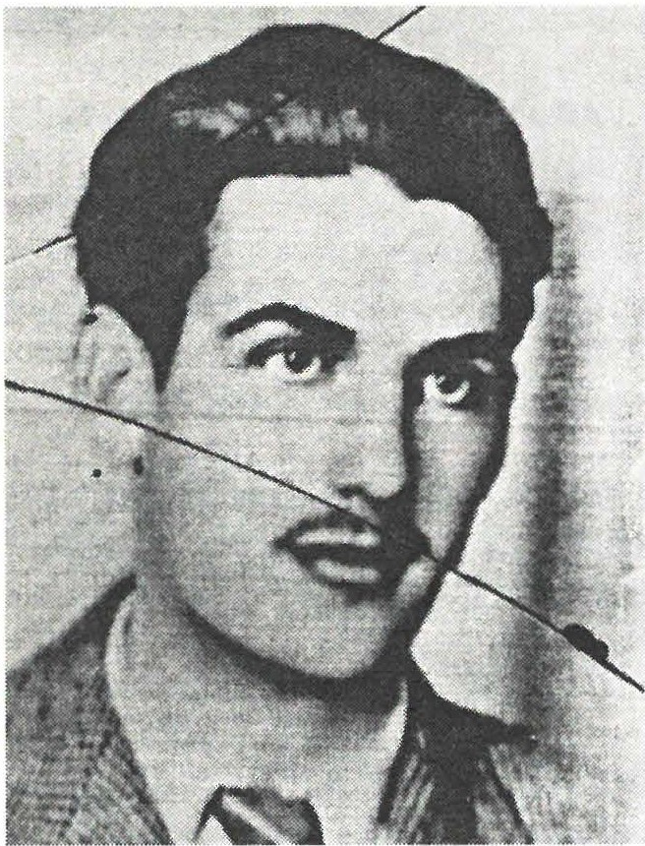
Zvonko Hunko, spremljevalec F. Packa, člana inštruktorske skupi­ ne Glavnega poveljstva sloven­ skih partizanskih čet. 16. julija 1942 so ga pri Sv. Roku v bližini Novega mesta zaklali skupaj s Packom pripadniki lažnega Sta­ jerskega bataljona.
HUNKO Zvo ne-Pavel, s p re m ljev a­ lec F. Packa, člana inštruktorske skupine GP Slovenskih partizan­ skih čet. Rodil seje 4.januarja 1920 v Ljubljani.
16.junija 1942 so ga mirnopeški in šentruperški pripadniki lažnega Štajerskega bataljona pri Sv. Roku pri Novem mestu ujeli in zaklali skupaj s Francem Packom.

RUPAR Anton, partizan neugotov­ ljene enote. Rojen 20. januarja 1926 v Bodovljah, Škofja Loka, gozdni de­ lavec.
Konec aprila 1944 se je zatekel v bunker VOS. Ni vedel, da je ta že izdan. Zasledili so ga domobran­ ci, ki so bunker obkolili. Rešiti se ni mogel, ni pa se jim hotel pre­ dati. Sam si je vzel življenje 29.
- aprila 1944. Pokopan je bil v Bo­ dovljah.

RUPAR Tone, partizan Zapadno­ dolenjskega odreda. Rodil se je 1925 v Hrastnem pri Šentru pertu.

Domobranci so ga 20. oktobra 1944 doma na Goriški vasi ujeli in ga ustrelili v Novem mestu.

RUS Jože - Darko, partizan 3. čete 3. bataljona Tomšičeve brigade. Rodil se je 1921 na Gornjih Dobravicah pri Metliki.
14. avgusta 1942 so ga v boju s pripadniki tako imenovanega Šta je rsk e­ ga bataljona v Krški hosli ujeli in takoj ustrelili.

Runko Zvone-Pavle: Franček Saje, Belogardizem, str. 371; Ljubljana v ilegali, II. del, str. 502. Rupar Anton: Biografija padlih borcev NOB občine Škofja Loka, fasc. 429/5 Arhiv RO ZZB Slovenije v A Slovenije.
Rupar Tone: Dokumentacija 00 ZZB Novo mesto .
Rus Jo že- Darko: Franci Strle, Tomšičeva brigada, 2. del, str. 123.

178

RUSJAN Alojz, intendant oficirske šole Glavnega štaba NOV in PO Slovenije. Rodil se je 30. marca 1907 v Trstu, stanoval je v Spodnjem Kašlju, Ljubljana Moste, železničar.
29. julija 1944 so ga domobranci v Ajdovcu pri Žužemberku zajeli in zverinsko umorili. Enako so domobranci umorili še tri člane rajonskega odboraOF.

Rusjan Alojz: KUVZ, fasc. 25, Z-2667, 496/III, v A INZ; Kartoteka padlih v A INZ; Rdeči Zalog, str. 233.
179

s

SABADIN Alojz, partizan Ljubljanske brigade. Rodil seje l. marca 1907 v Krmcih pri Marezigah, Koper, kmet.
  - aprila 1944 so ga domobranci v boju za Ribnico ranili, ujeli in ubili.

SABADIN Severin, partizan Belokranjske brigade. Rodil se je 26. maja 1922 v Marezigah pri Kopru, delavec.
l. maja 1944 so ga v boju za Šentjernej domobranci pri Stari vasi ujeli in ga na mestu ustrelili.

SABRAIN Franc, partizan Kočevske brigade. Rodil seje 1925 na Gažonu pri Kopru.
  - januarja 1945 so ga domobranci v Zagradcu ob Krki ujeli in ustrelili.

SADAR Anica, partizanka neugotovljene enote.
9. maja 1944 se je ranjena zatekla h kmetu N. Ž. na Drečjem Vrhu. Ta jo je spodil. Domobranska skupina jo je potem ubila.

SAJEVEC Ivan, partizan, kurir neugotovljene enote 9. korpusa. Rodil se je v Vodicah, Črni Vrh pri Idriji.
46. domobranska četa ga je 30. julija 1944 v bližini Črnega Vrha ujela in ubila skupaj s kurirjem Bajcem.

Sabadin Alojz: Kartoteka padlih v A INZ sporočilo 10. b rigade - Ljubljanske z dne 24. 4. 1944. Sabadin Severin: Kartoteka padlih v A INZ, sporočilo 15. brigade - Belokranjske z dne 5.5.1944.
Sabrain Franc: Slovenska Istra v borbi za svobodo, seznam žrtev. Sadar An ica : Dr. Maksa Šnuderl, Fašislično domobranski teror, str. 60.
Sajevec Ivan: A INZ; poročilo Organizacijskega štaba Slovenskega domobranstva za 30. 7. 1944, fasc. 26/I (14526) v A INZ.
180

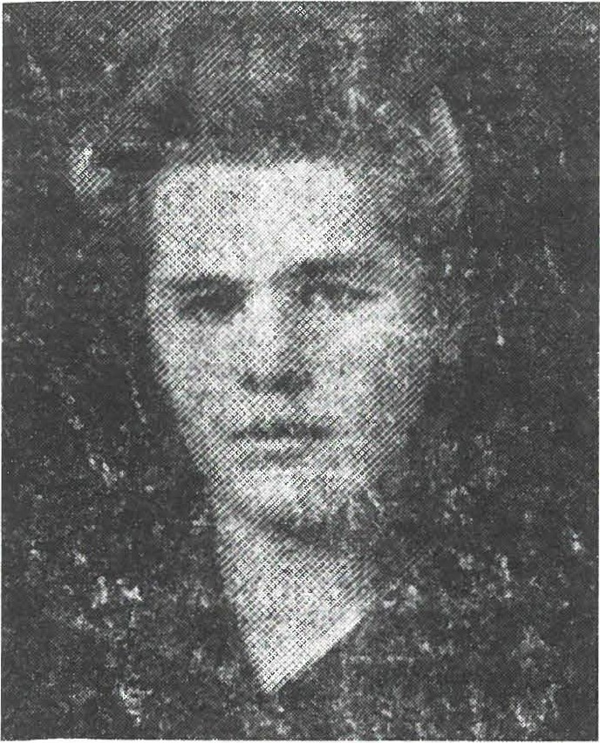
Tilka Sedej, partizanka Prešerno­ ve brigade. 10. marca 1944 so jo ujeli in po dveh dneh mučenja ubili domobranci iz Rovt nad Vrhniko.
SEDEJ Tilka, partizanka Prešernove brigade. Rodila se je 1922 na Spod­ njem Vrsniku pri Idriji, šivilja.
8. marca 1944je bila doma, kamor je iz brigade prišla po obutev in obleko. Ujel jo je domobranec injo odpeljal v Ro vt e . Mučili so jo dva dneva, vendar ni klonila. 10. mar­ ca 1944 so jo zverinsko ubili domo­ branci v Rovtah v Sivčevem gozdu. Odsekali so ji glavo, roke in noge.

SEDELŠEK Franc, partizan Lju b­ ljanske brigade. Rodil se je 7. sep­ tembra 1910 na Vranskem.
30. avgusta 1944 so ga v borbi pri Radleku na hribu Lisec pri vasi Studeno (111oke) ujeli in ustrelili domobranci.

SELAN Janez, partizan neugo­ tovljene enote. Rodil se je 19. julija 1904 na Lužah pri Kranju.

19. novembra 1944 so ga domobranci na Visokem pri Kranju ujeli in ga po mučenju utopili v gnojnični jami.

SEMEN Stanislav, partizan neznane enote 9. korpusa. Rodil se je 12. februarja 1920 na Primskovem pri Kranju.
8.aprila 1945 so domobranci pripeljali osem ujetih partizanov pred vas Pevno in jih ustrelili. To je bila zadnja skupina partizanov, ki so jih ubili na Škofjeloškem. Ujeli so jih v zadnji nemško domobranski ofenzivi marca 1945 in jih zaprli v zapore v Škofji Loki. Med njimi je bil Stanislav Semen. Razen njega sta prepoznana le še Pavel Eniko in Alojz Trampuž, drugih petje bilo takrat še neznanih. Navedeni so v pregledu pobojev skupin partizanov pod "Pevno".

SENČAR Franc, partizan Gubčeve brigade. Rodil se je 18. novembra 1913 v Trbovljah.
Vhudih bojih v Suhi krajini so ga konec aprila 1945 na Rdečem Kamnu ujeli domobranci in ga zverinsko ubili.

Sedej Tilka: Pismo 00 ZZB Idrija, št. 42/91 z dne 3. 2. 1992 RO ZZB Slovenije, kopija pri avtorju.
Sedelšek Franc: Kartoteka padlih v A INZ; Borivoj Lah, Ljubljanska brigada, str. 441. Selan Janez: Pomniki NOB v občini Kranj, str. 187.
Semen Sta n islav : Pomniki NOB na Škofjeloškem, str. 211.
Senčar Franc: Spomeniki in spominska obele žja NOB v občini Žalec, str. 41.
181

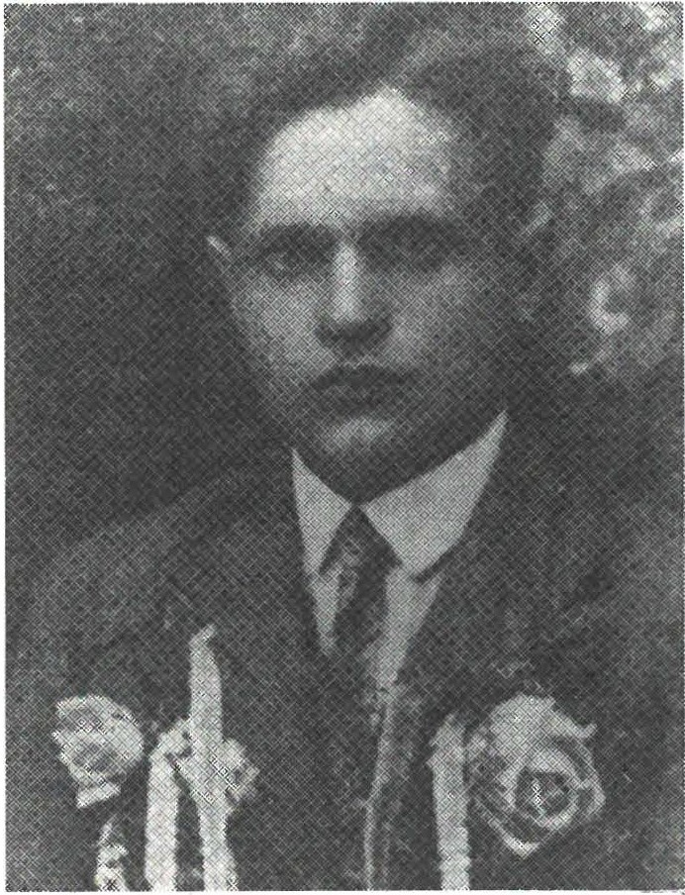
Anton Sever, partizan l. proletar­ skega bataljona Toneta Tomšiča.
6. oktobra 1942 so ga na Železnici pri Lužarjih ujeli yripadniki MVAC iz Karlovice. Ceprav je bil invalid, so ga še isti dan ustrelili.
SENEGAČNIK Emil, partizan Lju­ bljanske (10.) b rigad e.
Rodil seje 25.februarja 1925 v Hra­ stniku.
V NOV je bil od 15. maja 1944, nato so ga poslali na Dolenjsko v Lju b­ ljansko brigado. Na Kitnem Vrhu so ga domobranci ujeli in ustrelili.

SEREK Alojz, partizan neznane enote.
Ujeli so ga domobranci. 14. marca 1945 ga je v vasi Li pa -S tru ge pri­ padnik domobranske posadke iz Velikih Lašč ubil.

SEVČNIKAR Anton, partizan 3. čete l. bataljona 12. brigade. Rodil se je 20. aprila 1925 v Andražu pri Teharjah, Celje.
5. septembra 1944 je bil v borbi z domobranci na Velikem Cerovcu pod Gorjanci pomočnik mitraljez­ ca. Prepozno je pred seboj opazil domobrance. Smrtno so ga ranili

in ga do nerazpoznavnosti razmesarili.

SEVČNIKAR Martin, partizan Levstikove brigade. Rodil se je 14. sep­ tembra 1909 v Podkraju pri Velenju, nadzornik v rudniku Zabukovica.
29. oktobra 1944 so ga domobranci pri Lučarjevem Kalu kot vodjo premične ambulante ujeli in ga ubili.

SEVER Anton, partizan 3. čete Proletarskega bataljona Toneta Tomšiča. Rodil se je 1912 v Poljanah, živel je na Bregu pri Borovnici.
6. oktobra 1942 so ga na Železnici pri Lužarjih ujeli pripadniki MVAC s Karlovice. Čeprav je bil partizanski invalid, so ga še isti dan ustrelili v Velikih Laščah.

Senegačnik Em il: Pismo 00 Zll Hrastnik, št. 06-1/ 9 2 z d ne 20. l. 1992 RO ZZB Slovenije, kopija pri avtorju.
Serek Alojz: Delo z dne 27. 11. 1992,
Sevčnikar Anton: Spomeniki in spominska obeležja NOB v občini Žalec, str. 23;Kirtoteka padlih v A INZ.
Sevčnikar Martin: Pismo 00 ZZB Velenje z dne 27.januarja 1993 RO ZZB Slovenije, kopija pri avtorju.
Sever Anton: Franci Slrle, Tomšičeva brigada, 2. del, str. 202.

182

SEVER Anton, partizan neugotovljene enote. Rodil se je leta 1920 v Sraslah, Zabukovje pri Šentrupertu.
V začetku septembra 1942 so ga pripadniki 2. bataljona MVAC ujeli. V večji skupini ujetih iz Mirenske doline so ga 9.septembra 1942 ustrelili v Šentjoštu pri Stopičah.

SIEGEL Stane, partizan l. bataljona Cankarjeve brigade. Rodil se je 14. julija 1923 v Zalogu, Ljubljana Moste.
24. marca 1943 so ga pripadniki MVAC iz postojanke Sv. Gregor ubili, ko je spal na nezastraženem seniku. Skupaj z njim je bilo v patrulji pet partizanov. Takrat so ubili še dva partizana iz patrulje, dva pa z nenad­ nim mitralješkim ognjem težko ranili in ujeli.

SIMČIČ Mirko, partizan neugotovljene enote. Rodil seje za Bežigradom v Ljubljani.
Leta 1945, dan ni znan, so ga domobranci pri Stični ujeli in ga takoj ustrelili.

SINTIČ Vladimir, partizan Gubčeve brigade. Rodil se je 1927 v Lju b lja ­ ni, stanoval na Lundrovem nabrežju 1, dijak.
Ob napadu na domobransko postojanko Lavrica so ga domobranci 26. marca 1944 ujeli, mučili in ustrelili.

SIRC Mihael, partizan, član VOSpod Storžičem. Rodil se je 23. se ptem­ bra 1902 na Trsteniku.
V vasi Povlje pod Storžičem so 18. aprila 1944 raztrganci pod vodstvom
M. P., ki je bil takrat že domobranec iz domobranske udarne čete v Kranju, s prevaro zvabili pred cevi tri pripadnike VOS. Padli so Mihael Sire, Rafko Luznar in Janko Mežek.

SITAR Stanko, sekretar SKOJ in vojni dopisnik 9. brigade. Rodil se je 2. marca 1926 v Bršljinu pri Novem mestu, dijak.
21. oktobra 1944 so ga v vasi Sela pri Hinjah ujeli domobranci in ustrelili. Tam je bil tudi pokopan.

Sever Anton: Dokumentacija v 00 ZZB Trebnje; Oskar Hudales, Občina Trebnje v NOB, str. 318.
Siegel Stane: Zbornik dokumentov VI/S, dokument št. 192; fasc. 694/II v A INZ; Silvo Grgič, Dogodek izpred bitke, TV-15, z dne 10. 3. 1988.
Simčič Mirko: Djuro Šmicberger, Uporni Bežigrad, str. 129; pismo 00 ZZB Ljubljana Bežigrad, št. 24/93 z dne 26. 3. 1993 RO ZZB Slovenije, kopija pri avtorju.
Sintič Vladimir: Dokumentacija 00 ZZB Ljubljana Cente r . Sire Mih ael : Ivan Jan, Kokrški odred, 2. del, str. 89.
Sitar Stanko: Federalni odbor za prekop padlih borcev, fasc. 7/3331 v A Slovenije.
183

SKUBIC Jože, partizan neugotovljene enote. Rodil se je 3. aprila 1896 v Vnanjih Goricah, mizar.
Po domobranskem poročilu naj bi ga zadnje dni maja 1944 v Mestnem Logu ujeli trije domobranci in ga ubili. Dvasta ga z njegovo puško tolkla po glavi tako močno, da se je puška prelomila.

SLABE Fr anc-Ju re , partizan neugotovljene enote. Rodil se je 30. januarja 1926 v Ivanjem selu pri Rakeku.
Avgusta 1942 so ga vaški stražarji v Dobcu ujeli in ga predali enoti MVACv Begunjah. Ti so ga privezali za voz in ga vlekli do Cerknice, od tam pa v Grahovo, kjer so ga ubili.

SLAK Jože, partizan Komande mesta Trebnje. Rodil se je 29. oktobra 1924 na Vrhtrebnjem, živel na Rožnem Vrhu.
- junija 1944 so ga domobranci ujeli. Na Odrgi pri Trebnjem so ga zverinsko mučili in ubili.

SLAK Ludvik, partizan 2. čete 2. bataljona Cankarjeve brigade. Rodil se je 24. marca 1923 v Dečji vasi št. 12.
23. januarja 1944 je bil težko ranjen v prsi. Nise mogel umakniti pred domobranskimi zasledovalci. V vasi Škrjanče so ga domobranci iz novomeške posadke iz neposredne bližine ranjenega ustrelili v glavo in mrtvemu vzeli obutev in denar. Meddomobranci, ki so sodelovali pri zločinu, je bil tudi J. S. z Jordankala pri Mirni Peči.

SLAPAR Franc, partizan Ljubljanske brigade. Rodil se je 9. maja 1909 v Tuhinju.
10. avgusta 1944 so ga domobranci ujeli na hribu Lisec in ga s strelom v prsi ubili pri vasi Studeno.
SLUGA Štefa n , partizan Prešernove brigade. Rodil se je 15. decembra 1903 v Zgornji Kokri pri Kranju, kmet.
18. januarja 1945 so ga pri Čepuljah ujeli domobranci. Zjutraj 26. januarja 1945 so ga skupaj s partizanoma Vladislavom Cinkom in Edvardom Tomšičem pripeljali iz loških zaporov k mostu čez Soro na Suhi, kjer so jih ustrelili. Pokopan je bil na pokopališču v Zgornji Kokri.

Skubic Jož e: Poročilo Organizacijskega š taba Slovenskega domobranstva z dne 28. 5. 1944, fasc. 26v AINZ(šl. 1450 1); pismo KO ZZB Vnanje Goric e z dne 9. l. 1992 RO ZZB Slovenije, kopija pri avtorju.
Slabe Franc Ju re : Pismo 00 ZZB Ce rknica, št . 26/92 z dne 4. 2. 1992 RO ZZB Sloven ije. Sla k Jo že: Dokumentacija 00 ZZB Tr eb n je; pismo istega odbora, šl. 54/ 91 RO ZZB Slove n ije.
Sla k Lu d vik: KlN Z, fasc . 33, Z-7406 v A Slovenije. V kar to teki Can ka rje ve brigade piše, da so ga domobranci ubili na Jordankalu pri Dobrniču.
Slapar Franc: Kar tot eka padlih v A INZ; Borivoj Lah, Ljubljanska brigada, str. 442. Sluga Štefa n: Pomniki NOB na Ško fj e lo š ke m , str. 302; KlN Z, fas c. 29 (6-748).
184

SMOLE Franc, partizan Gubčeve brigade. Rodil se je 24. januarja 1922 na Mirni.
17. aprila 1944 so ga domobranci ujeli in ubili v Slovenski vasi.

SMOLIČ Vinko-Džim , vodnik v 2. bataljonu Tomšičeve brigade. Rodil se je 1922 v Hrastju.
Sedemnajst pripadnikov MVAC iz Podpeči pod Krimom je 14. aprila 1943 pri Planinci presenetilo in ujelo tri partizane 2. bataljona Tomšičeve brigade. Nosili so vodo in se niso mogli braniti. Ubili so vodnika Vinka Smoliča in partizana Jožeta Bohteta.

SMOLINSKY Milk a-Da r in ka, radiotelegrafistka Glavnega štaba NOVin POSlovenije. Rodila seje 14.septembra 1918 v Jaršah pri Tomačevem, Ljubljana Bežigrad, delavka.
V marčevski ofenzivi 1943 v Polhograjskih Dolomitih je bila ranjena. V bunkerju, ki so ga izsledili, jo je ustrelil poveljnik MVAC F. S. iz Gabrja. Po drugih virih naj bijo našli v bunke1ju injo pobili s puškinimi kopiti.

SMRTNIK Oskar, načelnik VOSza Grosuplje. Rodil se je 15. januarja 1916 v Innsbrucku, stanoval v Ljubljani v Šiški.
l. novembra 1943 je hotel pri Grosupljem pred domobranci uničiti preostali arhiv. Pri tem so ga zalolili domobranci in ubili.

SODEC Anton, partizan neugotovljene enote. Rodil seje 1924 na Gornji Lokvici nad Melliko.
12. februarja 1944 so domobranci iz Grosupljega, ki jim je poveljeval J. C., blokirali Višnjo Goro. Pri posestniku Petru Grozniku v Višnji Gori št. 80 je prenočil tudi partizan Anton Sodec. Ko je zaslišal topot in streljanje, je zbežal. Domobranci so ga opazili in brez poziva, naj se vda, ustrelili.

Smole Franc: Dokumentacija 00 ZZB Trebnje 45/91, pismo z dne 29. l. 1992 RO ZZB Slovenije, kopija pri avtorju.
Smolič Vinko: Franci Strle, Tomšičeva brigada, 2. del, str. 660.
Smolinsky Milka: Ljubljana v ilegali, III. del, str. 498; Kronika Kozarij in Vrhovcev, str. 38; Ljubljansko Posavje v ljudski revoluciji, str . 28 7.
Smrtnik Oskar: Dokumentacija 00 ZZB Ljubljana Šiška (uredila Rezka Traven). Sodec Anton: KUVZ, fasc. 32 Z-71 27 v A Slovenije.
185

SODNIK Rudolf, kurir neznane enote. Rodil se je 7. aprila 1920 na Klancu pri Zalogu na Gorenjskem.
26. februarja 1945 je domačin L. O. izdal domobrancem njegovo skriva­ lišče. Domobranci so ga obkolili v gospodarskem poslopju Janeza Šterna v Zalogu, kjer je utmjen zaspal. Poslopje so zažgali, da je v njem zgorel.

SOMRAK Janez, parlizan l. čete 2. bataljona Tomšičeve brigade. Rodil se je 26. februarja 1920 v Goriški vasi, Novo mesto.
9. junija 1943 sta partizana l. čete 2. bataljona Tomšičeve brigade Janez Somrak in Tone Udovč pri Brezovi Rebri zašla v kolono pripadnikov MVAC, ki so ju ujeli in ubili.
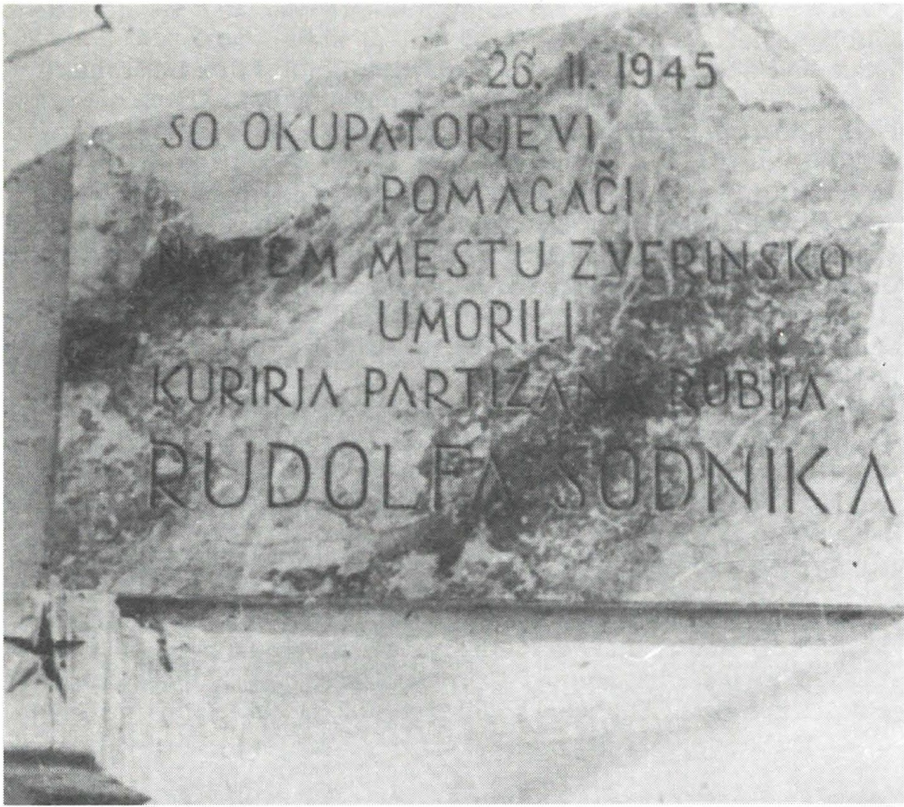
Spominska plošča na mestu , kjer so 26. februarja 1945 domobranci v gospodarskem poslopju v Zalogu pri Kranju obkolili kurirja Rudolfa Sodnika. Poslopje so zažgali, daje v njem zgorel.

Sodnik Rudolf: Ivan Jan, Kokr š ki od red, 2. del, str. 234; Pomniki NOV v ob čin i Kranj, str. 223; KUVZ, fasc. 40 6-956 . O te m d ogo d ku tudi spominsk a plošča na pro čelju Cib rko ve hiše v Zalogu št. 4.
Somrak Jane z: Franci Strle, Tomšičeva brigada, 2. del, str . 779.
186

SORTA Fra nc-Rad ova n , član okrožnega načelstva Narodne zaščite za sred­ njo Primorsko. Rodil se je 3. oktobra 1903 v Mančah pri Vipavi, delavec.
19. aprila 1945 so ga v Mančah aretirali četniki in ga izročili domobran­ cem. Ti so ga še tisti dan pod vasjo Vrtovče ustrelili.

SOVDAT Slavko, partizan. Rodil se je 21. januarja 1926 v Sužidu pri Kobaridu.
10. januarja 1945 so ga v vasi Jevšček pri Idrskem blizu Kobarida obkolili domobranci. Da ga ne bi ujeli, se je ustrelil.

SREBOT Jože, pomočnik politkomisarja čete v 12. brigadi. Rodil se je
30. avgusta 1914 v Vodicah.
- julija 1944 so ga domobranci v boju na Babni Gori ranili in ujeli. Potem so ga ubili in oropali. Pokopan je bil v Dolenjih Selcah pri Dobrniču.

SROBOTNIK Rihard, partizan 3. čete 5. bataljona 2. brigade VDV. Rodil se je 1923 v Gameljnah pod Šmarno goro.
- septembra 1944, koje domobranska zaseda iz postojanke v Voklem napadla patruljo treh članov 3. čete 5. bataljona 2. VDV brigade, je obležal ranjen. Domobranci so ga odpeljali do svoje postojanke, kjer je, po domobranskem poročilu, podlegel ranam.

STANCAH Josip, partizan. Rodil se je 22. februarja 1919 v Lomu pri Tržiču.
4. avgusta 1944 so domobranci obkolili vas Bukovščico in ga ujeli. Po kratkem zaslišanju so ga ustrelili.

STANIČ Julij, partizan neznane enote. Rodil se je 28. januarja 1907 v Kanalu ob Soči, stanoval v Poljedeljski ulici v Zeleni jami, Ljubljana Moste, aktivni sanitetni oficir bivše jugoslovanske vojske. Pobegnil je z železniškega transporta, ki je bil namenjen za delo v Nemčiji, in šel v partizane na Mežakljo. Bilje težko ranjen, ostal je brez noge. Zdravil se je v bolnišnici v dolini Vam pod Mežakljo, ki so jo 16. oktobra 1944 napadli Nemci in domobranci. Ustrelili so ga in zažgali z bolnišnico vred.

Sorta Franc: Fasc. 302-2(R-S) v A MNZ Slovenije.
Sovdat Slavko: Seznam žrtev iz okraja Tolmin, Okrajni odbor ZZB Tolmin, št. 108/1/51, fasc. 29 v arhivu RO Združene liste socialnih demokratov.
Srebot Jože : Kartoteka padlih v A INZ; sporočilo 12. brigade z dne 29. 7. 1944 .
Srebotnik Rihard: Pomniki NOB v občini Kranj, str. 187; pismo 00 ZZB Kranj z dne 24.4.1992 RO ZZB Sloven ije .
Stancar Josip : KUVZ, fasc . 37 G-506 v A Sloven ije.
Stanič Julij: Srečanja 1978, brošura ZB Zelena jama, str. 32.
187

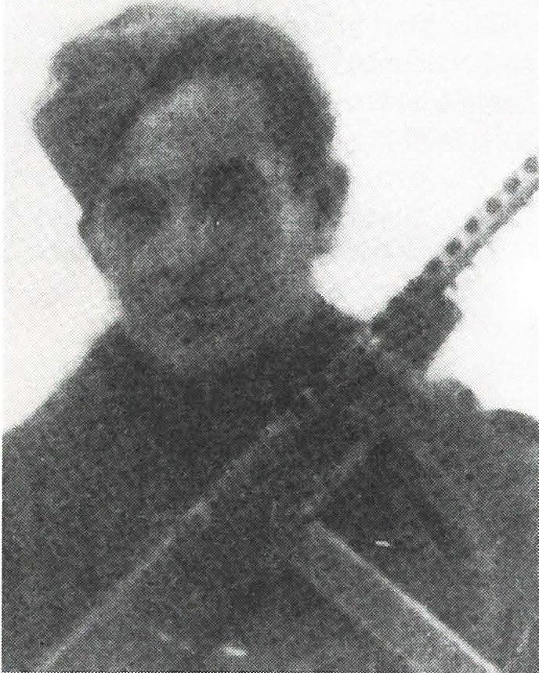
Alojz Stopar, obveščevalec 7. kor­ pusa. 11. februarja 1945 so ga do­ mobranci ujeli in ubili v domači hiši v Gradinjah.
STAREŠINIČ Jože, partizan 2. ba­ taljona 15. brigade. Rodil se je 1915. na Cerkviščih pri Črnomlju.
18. maja 1944 je bil v patrnlji, ki je šla iz Brusnic proti Novemu me­ stu. Domobranci so ga v Suhadolu ujeli in zverinsko ubili.

STOJAN, partizan Dolenjskega odreda (priimek ni znan).
14. septembra 1942 so v Gorenji vasi pri Mirni pripadniki MVAC ujeli in ubili partizana Stojana in Jakopina. Trupli so oropali.

STOJAN, partizan neugotovljene VDV enote. Rodil se je v Ma r­ kovščini v Brkinih.
Jeseni 1944 so ga na obrobju Bele krajine obkolili domobranci. Daga ne bi ujeli, se je ustrelil.

STOJAN Anton, poročnik, koman­

dir čete v Dolenjskem odredu. Rodil se je 1920 pri Sv. Primožu, delavec v železarni Štore.
11. marca 1944 so ga domobranci iz Novega mesta v bližini Štravberka med Seli in Herinjo vasjo ujeli, mučili in ubili.

STOPAR Alojz, obveščevalce 7. korpusa. Rodil se je 13. decembra 1923 na Gradinju št. 2. Bilje kmečki delavec.
11. februarja 1945 so ga domobranci v domači hiši na Gradinju ujeli in tam ustrelili. Pokopan je na pokopališču v Podbočju.

Starešinič Jože: Dokumentacija v 00 ZB Črnomelj; Franci Strle, Tomšičeva brigada, 2. del, str. 871.
Stojan: Dr. Maksa Šnuderl, Fašistično domobranski teror, str. 59; pismo 00 ZZB Trebnje 54/92 z dne 8. 3. 1993 RO Slovenije, kopija pri avtorju.
Stojan: Fasc. 302-2 (R -S ) v A MNZ Slovenije.
Stojan Anton: Med Bočem in Bohorjem, Zbornik občin Šmarje pri Jelšah in Šentjur pri Celju, seznam padlih borcev, str. 394.
Stopar Alojz : Padli v ognju revolucije (Krško), str . 151; KWZ, fasc. 25 Z-2910 v A Slovenije.
188

STOPAR Engelbert, šef obveščevalnega centra Cankarjeve brigade. Ro ­ dil seje 1905 v Črni pri Prevaljah, stanoval je v Novem mestu, geometer.
27. oktobra 1943 so ga domobranci v vasi Osredek pri Mirni ujeli in nato ustrelili.

STOPAR Jože, partizan Cankarjeve brigade. Rodil se je 8. maja 1921 v Temenici.
30. novembra 1943 so ga domobranci ujeli in pri Urhu ustrelili.

STRAŽAR Ivan, partizan neznane enote.
14. marca 1945 je dvajset domobrancev iz Šentvida pri Lukovici obko­ lilo manjšo skupino partizanov, kije spala. Partizana Ivan Stražar-Sila z Brezovice in Stanko Gril-Br d a r iz Krašnje sta se ustrelila, da ju ne bi ujeli, vendar nista bila takoj mrtva.

STRMOLE Anton, partizan Komande mesta Grosuplje. Rodil se je 12. novembra 1922 na Hudem pri Ivančni Gorici.
2. aprila 1944 so ga domobranci, ki so ga obkolili v hiši v vasi Metnaj, ujeli in ustrelili. Z njim so ustrelili še dva partizana iz iste enote. Vsi trije so bili pokopani v skupni grobnici na pokopališču v Višnji Gori.

STRMOLE Ignac, partizan neugotovljene enote.
24.aprila 1944 so ga domobranci med pohodom ujeli in ga pripeljali v Tržišče. Tam so ga skupaj s pripadnikom Narodne zaščite Nacetom Jurgličem ustrelili.

STRNAD Alojz, partizan Gubčeve brigade. Rodil se je 4. decembra 1922 v Češnjicah, kmetijski delavec.
Bil je doma na bolezenskem dopustu. Domobranci so ga 29. avgusta 1944 doma v Češnjicah obstrelili, ko je bežal, in ga nato zaklali.

STRNAD Em il -Be rač, kurir postaje TV 5/a. Rodil se je 6. julija 1924 na Brunku nad Radečami.
Med kurirsko potjo se je 12. februarja 1945 še z dvema kurirjema ustavil v gozdu pri logarski koči pod vasjo Svinjsko blizu Šentjanža. Zaspali so brez straže. Domobranci so jih našli, ujeli in jih strahotno mučili. Trgali so jim nohte z rok in nog in nato dva ubili, tretji pa jim je ranjen ušel.

Stopar Engelbert: Fasc. 3 (Novo mesto, žrtve) v A Dolenjskega muzeja. Stopar Jože: Pomniki NOB v občini Grosuplje, str- 220.
Stražar Ivan: Stane Stražar, Črni graben, str. 886.
Strmole Anton: Kartoteka padlih v/\. INZ, sporočilo Komande mesta Grosuplje z dne
5.5.1944.
Strmole Ignac: Oskar Hudales, Občina Trebnje v NOB, str. 652.
Strnad Alojz: Fasc. 3 (Novo mesto, žrtve) v A Dolenjskega muzeja .
Strnad Emil: Rado Zakonjšek, Partizanski kurirji, str. 57; poročilo 00 ZZB Sevnica, št. 13/92
z dne 16. l. 1992 RO ZZB Slovenije, kopija pri avtorju.
189

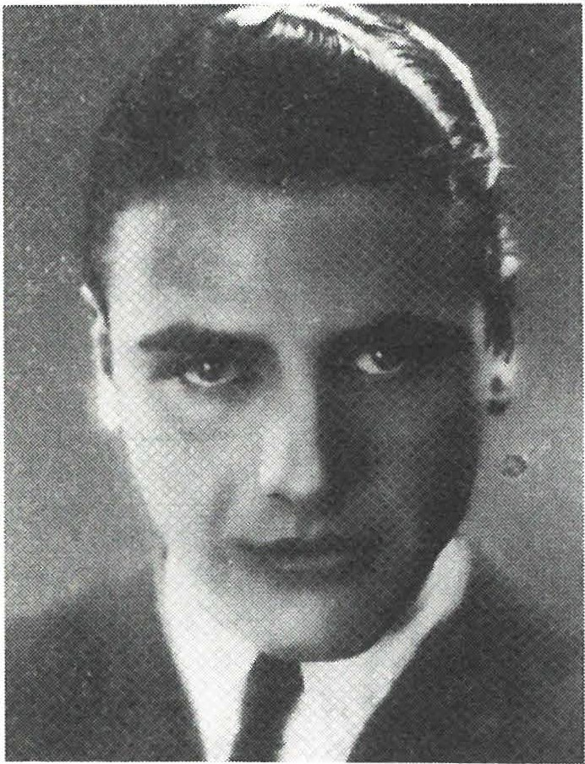
Anton Strniša-Luka, politični ko­ misar čete v Tomšičevi brigadi.
12. maja 1943 so ga pri Dobrniču ujeli pripadniki MVAC s Sel pri Šumberku in gadva dneva kasne­ je ustrelili v Grosupljem.
STRNAD Henrik, politični komisar čete v 15. brigadi.
22. avgusta 1944 je bil v spopadu z domobranci pri Ambrusu v Suhi krajini ranjen in nato zaklan.

STRNIŠA An to n-Lu ka, politični ko­ misar čete v 2. bataljonu Tomšičeve brigade. Rodil se je 18. novembra 1920 v Ljubljani.
12. maja 1943 je vodil tričlansko patruljo v Dobrnič, kjer so jih pre­ senetili pripadniki MVAC s Sel pri Šu m be rku . Ti so ga ujeli in čez dva dneva ustrelili v Gro su plje m .

STROJAN Iv an-Ce n e , namestnik intendanta 2.bataljona Tomšičeve brigade. Rodil se je 1903 v Lju blja ­
:i;ii, Ilradeckega cesta.
21. januarja 1943 je brigada prečkala progo Ljubljana - Novo mesto. Pri Tlakah (Š m a rj e-S a p ) so ga ujeli pripadniki MVAC skupaj z Ivanom Dovčem - Hasanom in Iva­

nom Vad n jalo m . Dogodek je podrobneje opisan pri uboju partizana Ivana Dovča. Ivana so ustrelili 12. februarja 1943 v Veliki Ligojni.

SVETEK Franc, partizan novinec. Rodil se je 10. septembra 1910 v Sadinji vasi, kmet.
23.septembra 1943 so ga domobranci na poti v enoto NOVujeli in ga na Orlah z nekaterimi drugimi mobiliziranci ubili.

SZOPKO Miro sla v-T in e, kurir postaje TV 3/a Znojile. Rodil se je 8. septembra 1919 v Cerknici.
23. avgusta 1944 sta se s kolesom pripeljala v Žužemberk dva kurirja TV-3 / a - Mirko Szopko in Mal.ija iz Dragatuša. Oba so ujeli in ubili domobranci, ki so bili v Žužemberku v patrulji.

Strnad Hen rik : Mile Pavlin, Petn ajsta brigada, str. 264.
Strniša Anton: Franci Strle, Tom šiče va brigada, 2. del, str. 702; KUVZ, fasc. 33, Z-7312. Strojan Ivan: Franci Strl e, Tomšičeva brigada, 2. del, str. 454- 455 .
Sve te k Franc: Štefanija Podbevšek-Ravn ik ar, Sv. Urh, str . 550; Iskra in plamen, Kronika Ljubljana Mos te, s tr . 593 .
Szopko Miro slav : Rado Zako njše k, Par tizan ski kurirji, str. 43; poročilo 00 ZZB Cerknica, št. 26/ 92 z dne 27. 2. 1992 RO ZZB Slov enije , kopija pri avtorju.
190

š

ŠALI Jože, načelnik Narodne zaščite v Orkljevcu. Rodil seje 23.decem­ bra 1912 v Orkljevcu pri Mirni Peči.
19. julija 1942 so ga pripadniki lažnega "Štajerskega" bataljona v Or­ kljevcu doma aretirali in ubili.

ŠAVORA Alojz, namestnik polilkomisarja 2. čete l. bataljona Lju b lja n­ ske b r iga de. Rodil se je 1913 v Središču ob Dravi.
8. maja 1944 je bil z Dušanom Bandom, namestnikom komandirja 3. čete l. bataljona iste brigade v patrulji. Pri Velikem Lipovcu so ju ujeli domobranci in oba ubili. Šavoro so prestrelili skozi desno oko. Pokopan je bil ob poti, ki iz Velikega Lipovca vodi na Brezovo Reber.

ŠENK Janez, partizan Kokrškega odreda. Hodil se je 19. decembra 1911 v Predosljah.
18.januarja 1945 so ga ujeli domobranci iz Kranja in ga ubili v kranjskih zaporih. Njegovo truplo so pripeljali na odcep poti za Brdo, zunaj vasi Bobovek, in ga pokopali. Tam je spominsko obeležje še za dva borca, ki sta na tem mestu padla pred tem.

ŠETINAAlojz, partizan neugotovljene enote. Rodil seje 19.avgusta 1893 v Črnomlju, občinski tajnik.
14.novembra 1942 so ga pripadniki MVAC na območju Maverlena ujeli. Po celonočnem zaslišanju so ga naslednji dan, 15. novembra 1942, ustrelili na pokopališču v Črnomlju. Pri ustrelitvi so bili tudi Italijani. Takrat je MVAC ustrelila tudi Janka Cimermana in Janeza Pezdirca.

ŠETINA Anton, partizan Gubčeve brigade. Hodil se je 1906 v Veliki Bučni vasi, pečar.
Pozno jeseni 1944 so ga domobranci ujeli in ubili v Dolžu, kjer je prenočeval na nekem kozolcu. Pokopan je bil v Dolenjih Kamencah.

Šali Jože: Franček Saje, Belogardizem, str. 391; Kočevski proces, izjava M. C. iz Orkljevca št. 1 z dne 3. 10. 1943. Podobne izjave so na sodišču dali tudi G. T., K. A. in druge priče z Velikega Kala pri Mimi Peči.
Šavora Alojz : Ladislav Kiauta, Na bojni črti Osemnajste, str. 404; O njuni smrti tudi v Glasu osemnajste, št. 12 z dne 21.5.1944.
Šenk Janez: Pomniki NOB v občini Kra n j, str. 108in 224.
Šetina Alojz : KUVZ, dokument št. 42 poveljstva 23. pehotnega polka Como in zapisnik o smrti z dne 15. 11. 1942, fasc. 496 v A INZ; dr. Makso Šnuderl, Fašistično domobranski teror, str. 138.
Šetina An ton : Fasc. 7 (Bučna vas - žrtve) v J\ Dolenjskega muzeja.
191

ŠIFRAH Mate vž-M at ev že k, bataljonski kurir v Prešernovi brigadi. Rodil se je 11. julija 1926 (ali 1927) na Praprotnem pri Škofji Loki. Delal je na domači kmetiji.
15. septembra 1944 so ga domobranci in četniki iz Rovt ujeli nad Žirmi. Ranili so ga v nogo in obesili za noge. Pretepali so ga, dokler ni izdihnil.

ŠINK Alojz, obveščevalec Škofjeloškega odreda.
Rodil se je 21. junija 1927 v Stari Loki, vajenec v mehanični delavnici. Decembra 1944, dan ni znan, sla z obveščevalcem Andrejem Golarjem pri Mlaki v Zgornji hiši padla v domobransko zasedo. Oborožena sta bila s pištolama. Šinka so ranili in ujeli. Nekdo od domobrancev ga je ustrelil, ko je ležal ranjen ob potoku.

ŠINKOVEC Mateja, pnrlizanka Ljubljanske brigade. Rodila se je 21. septembra 1926 v Ribnici.
27. aprila 1944 so jo domobranci v bojih za Ribnico ujeli in takoj ustrelili.

ŠKLANDER Stanko, partizan l. čete 2. bataljona 12. brigade. Rodil se je 1928 na Pahi, stanoval je v Grčevju št. 16.
Ob napadu na Grosuplje so ga 16. marca 1944 ujeli domobranci in ga še istega dne ustrelili.

ŠKODA Alojzij, partizan Komande mesta Velike Lašče. Rodil se je 20. marca 1921 v Marinči vasi pri Zagradcu.
15. februarja 1945 ga je v Travniku pri Loškem Potoku umoril črnoro­ kec I. K. iz domobranske posadke v Velikih Laščah.

ŠKRBEC Lojze, partizan, puškomitraljezec in kurir postaje TV-18 . Rodil se je 7. novembra 1911 na Dolenjih Poljanah, Loška dolina.
14. marca 1945 je kril drugim kurirjem s kurirsk e postaje TV-18 umik iz Mehovčeve hiše v Ba b n e m Polju, ko so jih obkolili domobranci iz 2. domobranskega bat aljo na. Če p ra v je bil težko ranjen, je zdržal na položaju, dokler je imel str eli vo za pu šk om it ra lje z. Nato se je s pištolo ustrelil, da ga domobranci ne bi dobili živega.

Šifrar Ma te vž -Ma tevžek: Kar el Les kovec, Križpotja, II. del, str. 179; Pomniki NOB na Ško fj e lošk e m , s tr. 247. Po nekaterih drugih podatkih naj bi padel dober mesec kasneje v Črnem Vrhu nad Id ri jo.
Šink Alojz: Jo že Vidic, Zlo č in pri Le nartu , s tr. 95 96; Pomniki NOB na Ško fj e loške m , str . 321.
Šin kov ec Ma teja: Poročilo d o m ob ra n s ke posadke v Ribnici za čas od 27. 4. do 10. 5. 1944, fasc. 281/ I v A INZ; Borivoj Lah , Ljubljanska brigada, seznam borcev; pismo 00 ZZB Ribnica, šl. 2/ 92 z d ne 10. l. 1992 HO ZZB Slov e nij e, kopija pri avto1ju.
Škla nd er Stanko: Fasc. 5 (žr tv e-O to čec ) v A Dole njsk ega m u zeja . Škoda Alojz : KlN Z, fasc. 25, Z-2137, v A Slo ve nije .
Škrb ec Lojz e : Rado Zak onj še k, Pa rtiza nski kuri1ji, str. 165-168; pismo 00 ZZB Cerknica, št. 26 / 92 z d ne 27. 2. 1992 RO ZZB Slov e n ije, kopija pri avt01ju.
192

ŠKRJANC Mihael, par tizan. Rodil seje 28. ja n u a rja 1915 v Zagradcu pri Grosupljem.
27. novembra 1942 so ga pripadniki iz posadke MVAC v Semiču ujeli in nato ustrelili.

ŠKROBUT Stanislav, partizan Tomšičeve brigade. Rodil se je 1926 v
Osrečju pri Šmarjeti.
Dne 21. januarja 1943 je v boju Tomšičeve brigade z vaškimi stražarji in Italijani pri Biču in Zagorici obležal težko ranjen. Stražar mu je iz rok izpulil puško in ga z njo ubil.

ŠKUFCA Jakob, partizan, intendant Centralne slovenske vojne parti­ zanske bolnišnice. Rodil se je 31. julija 1922 v Malem Lipjem, Žužem­ berk.
10. februarja 1945 so ga v Koritah v Suhi krajini domobranci ujeli in ubili.

ŠLAJPAH Jožef, partizan 2. čete l. bataljona Cankarjeve brigade. Rodil se je 10. avgusta 1902 v Veliki Loki. Živel v Rečici, Illed, mesar in avtoprevoznik.
26. decembra 1944 so ga v okolici Trebnjega črnorokci - sicer pre­ oblečeni domobranci - ujeli in ubili. Pokopan je na pokopališču borcev na Bledu.

ŠMAJDEK Albin, partizan.
Rodil seje 27.maja 1913 v Regrči vasi.
28. junija 1942 se je zatekel v tako imenovani Štajerski bataljon skupaj s Francem Mihelčičem. Oba sta bila prepričana, da so partizani. Po nekaj dneh so ju poslali skupaj s klavci po vodo. Ti so ju tam zaklali. Med klavci so bili N. G., F. M., P. D. iz Stopič in drugi.

ŠMOLCER Franc, partizan 12. brigade. Rodil se je 22. maja 1927 na Belčjem Vrhu, Črnomelj.
27. julija 1944 je bil v boju na Babni Gori ranjen. Domobranci iz 4. bataljona so ga ujeli, ubili in truplo oropali. Pokopan je bil v Dolenjih Selcah pri Dobrniču.

Škrjanc Mihael : Maks Šnuderl, Fašistično domobranski teror, str. 137; KUVZ, fasc . 496/V; poročilo poveljstva vojaške posadke Semič, št. 508 z dne 27. 11. 1942 v A INZ.
Škrobut Stanislav: Franci Strle, Tomšičeva brigada, 2. del, str. 442. Škufca Jakob: Dokumentacija 00 ZB Novo mesto .
Šlajpah Jože f: S poti spominov (Radovljica), s tr. 295; dokumentacija 00 ZB Tr ebn je. Šmajdek Albin : Franček Saje, Belogardizem, str. 373-374, zas liša nje F. M. pr ed vojaškim sodiščem v Kočevju l. 10. 1943; dokumentacija 00 ZB Novo mesto.
Šmolcer Franc: Kartoteka padlih v A INZ, sporočilo 12. brigade z dne 29. 7. 1944 .
193

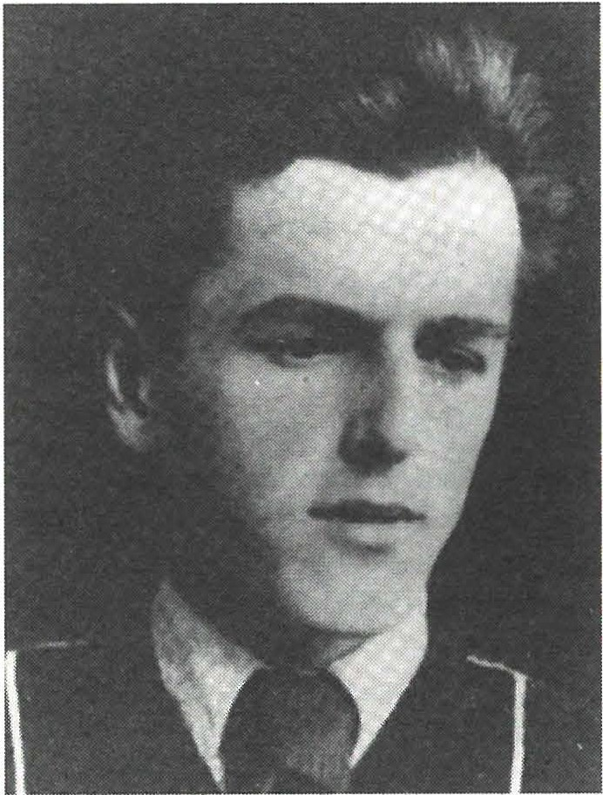
Ferdinand Šorli, partizan Tomšičeve brigade. 14.avgusta so ga v vasi Krka ujeli pripadniki lažnega štajerskega bataljona. Odvlekli so ga v Novo mesto in ga mučili. Rezali so jermene kože z njega in rane posipali s soljo, da je umrl v mukah.
ŠOBER Jože, partizan zaščitnega bataljona 7.korpusa. Rodil seje 18. marca 1923 v Dolenjskih Toplicah.
30. oktobra 1944 je bil v boju pri Dobrniču ranjen. Sam se je ustrelil, da ga ne bi domobranci dobili žive­ ga. Ni znano, kje je njegov grob.

ŠOLAR Fra nc-T rš, komandir kurir­ ske postaje G-21 na Šenturški gori. Rodil se je 2. aprila 1920 v Dražgošah.
3.oktobra 1944 so se kurirji oglasili na domu kurirja Franca Dobovška­ Avžlakarja v Stahovici. Hišo so ob­ kolili domobranci iz Ka m n ik a . Kurirji so se branili. Komandir Trš se je težko ranjen privlekel iz hiše. Eden od domobrancev ga je ustre­ lil v glavo, drugi pa so se spravili nadenj s puškinimi kopiti. Razen Trša je takrat umrl težko ranjeni kurir Franc Čimžar in oče Mihael Dobovšek, gospodar.

ŠORLI Fe rd in and-Na n de, partizan
3. čete 3. bataljona Tomšičeve bri­

gade. Rodil se je 1920 na Lokvah pri Otovcu.
14. avgusta 1942 so ga pri vasi Krka pripadniki tako imenovanega Štajerskega bataljona ujeli in ga odvlekli v Novo mes to. Mučili so ga tako, da so rezali jermene z njega in rane posipali s soljo, da je umrl v najhujših mukah.

ŠORLI Frančiška, partizanka Prešernove brigade. Rodila se je 7. marca 1914 v vasi Knape, Bukovščica, Škofja Loka.
l. aprila 1945 so jo domobranci pri Cerknem ujeli in potem ustrelili.

Šober Jože: Kartoteka padlih v A INZ .
Šolar Franc-Trš: Rado Zako njše k, Partizanski kurirji, str. 658-659 ; Po m n iki NOB v občini Kra n j, str . 225.
Šorli Ferdin a nd -Nand e: Franci Strle, Tomšičeva brigada, 2. del, str. 123-125. Šo rli Fra nči ška: Federalni odbor za prekop, fasc . 6/2939 v A Slov e n ije.
194

ŠPELIČ Franc, namestnik komandirja 1V-4 v Šahovcu. Rodil se je 22. novembra 1922 v Koritah pri Dobrniču.
29. oktobra 1944 so Nemci in domobranci napadli kurirsko postajo1V-4 v Šahovcu. Domobranci iz novomeške posadke so opazili v neki hiši Franca Špeliča. Začeli so streljati za njim in ga "na begu" ustrelili. Med domobranci sta bila A. S in A. J.

ŠRAJ Franc, kurir postaje 1V-18 pri Gornjih Poljanah v Loški dolini. Rodil se je 23. decembra 1915 v Metuljah št. 16 pri Novi vasi (Bloke).
14. marca 1945 je do kmetije Malnar v vasi Hrib v Loški dolini prišla skupina moških, oblečena v partizane, nekateri med njimi so bili v angleških uniformah. Ko jim je kurir Franc Šraj, ki jih je tam srečal, zatrdil, da v bližini ni partizanske enote, so zahtevali, naj se preda. Spoznal je prevaro in hotel o tem obvestiti kurirje. Že pri kuhinjskih vratih so ga pokosili rafali domobranskih brzostrelk. Pokopan je bil na pokopališču Fara na Blokah (Nova vas).

ŠTANCAR Ivan, partizan komisije VOS za Goriško. Rodil se je 17. oktobra 1921 na Planini pri Ajdovščini, kmetijski delavec.
26.februarja 1945 je sodeloval v boju s pripadniki SNVZ pri Erzelju. Bil je ranjen in ujet. Ranjenega so odpeljali v Vipavo, kjer so ga strahotno mučili. Izrezali so mu oči, ušesa in jezik, drugi dan pa so ga zaklali in zagrebli v skalovje v bližini Vipave.

ŠTEBLAJ Lado, obveščevalec Notranjskega vojnega področja. Doma z Velikega Osolnika pri Velikih Laščah.
Domobranci so ga prve dni januarja 1945 pri Velikih Laščah ujeli in nato "na begu ustrelili", kot so navedli v svojem poročilu.

ŠTEFANČIČ Anton, kurir neugotovljene enote.
Domobranci iz Velikih Lašč so ga 7. maja 1944 ujeli v Črncu pri Sodražici.
13. maja 1944 zvečer so ga zaslišali. Na poti proti zaporu ga je vodil domobranec. Po njihovih poročilih "je hotel izkoristiti temno noč in pobegniti med razvalinami sodnega poslopja proti Rašici. Bil je na mestu ustreljen".

Špelič Franc: KUVZ, fa sc . 27 / -3396 v A Slovenije.
Šraj Franc: Rado Zakonjšek, Partizanski kurirji, str. 167-168 . Štancar Ivan: Fasc. 302-2 (R-S ) v A MNZ Slovenije.
Šteblaj Lado: Poročilo obveščevalnega centra posadke Slovenskega domobranstva Velike Lašče, domobranski fond, fasc . 283 / I v A INZ .
Štefančič Anton: Poročilo domobranske posadke Velike Lašče za obdobje od 11.-15. maja 1944, št. 14772, fasc. 26/V v A INZ .

195

ŠTEFANČIČ Štefa nija -Š tefk a , partizanka neugotovljene enote. Rodila se je 22. decembra 1916 v Višnji Gori. Živela je v Kranju.
24. decembra 1944 so pripadniki domobranske udarne čete iz Kranja, ki je sodelovala z nemškimi enotami v ofenzivi na enote 4. operativne cone v Zgornji Savinjski dolini pri Lučah, ustrelili partizanko Štefko, ki so jo ujeli dan prej. Skupaj z njo so ujeli in ustrelili partizana, ime ni znano. Umora so priznali v svojem poročilu.

ŠTEFANIČ Janez, partizan 2. bataljona Cankarjeve brigade. Rodil se je
8. avgusta 1908 na Goleku, Vinica, mesar.
28.septembra 1944 je bil z dvema soborcema na Javo rsk em Pilu pri Sv. Križu (Gab ro vk a). Domobranci so ga ujeli in zaklali, njegovo kri pa so prestregli v posodo. Enako so pokončali njegova soborca.

ŠTEFANIČ Štefan, partizan neugotovljene enote. Rodil se je 18. maja 1910 v Podklancu pri Vinici.
- marca 1943 so ga pripadniki MVAC ujeli pri Vinici in ga 16. marca 1943 ustrelili.

ŠTERKJože, intendant partizanske bolnišnice. Rodil se je 1922 v Dobličah pri Črnomlju.
S Stanetom Pajkom sta sredi novembra 1944 pospravljala sanitetni material, ko so ju presenetili domobranci iz sestava bataljonov, ki so vdrli v Belo krajino. Šterka so pokosili z rafalom, ko je plezal skozi okno. Pri tem je bil hudo ranjen in ujel. Čez dve uri je umrl.

ŠTIBILJ Albin, partizan neugotovljene enote. Rodil se je 24. februarja 1923 v Veštru pri Škofji Loki, cestar.
- maja 1944 so ga domobranci iz Škofje Loke ujeli v hiši Ane Mezek v Strmici štev. 13. Takoj so ga začeli zasliševati ter ga pri tem mučili. Polomili so mu roke, potem pa ga odvedli kakih sto korakov od hiše in ustrelili.

Štefančič Štefa n ija: Dr . Me tod Miku ž, Pregled zgod ovin e NOB Slove nije, 4. del, str. 542 (tam navedena le kot partizanka Štefka), njen priim ek in im e v sezna mu žrt ev v Pomnikih NOB občine Kra nj , str . 225.
Štefa n ič Janez: Dokumentacija 00 ZZB Čr no m elj; Kart o teka padlih v A INZ .
Št efa nič Štefa n: Italijanski doku ment, poro čilo d ivizij e Iso nzo, š t. 08 z d ne 28. 3. 1943, fasc . 496 / V v A INZ; d r. Ma kso Šnud e rl, Fašistično domobranski te ro r, str. 139.
Šterk Jože: Dokumentacija 00 ZZB Črn om elj; Janko Ja rc, Part izan ski Rog , s tr . 193 . Štibilj Albin : KUVZ, fasc. 37, G-506 v A Slov e nije; Pomniki NOB na Ško fj e loš k e m , s tr . 321.
196

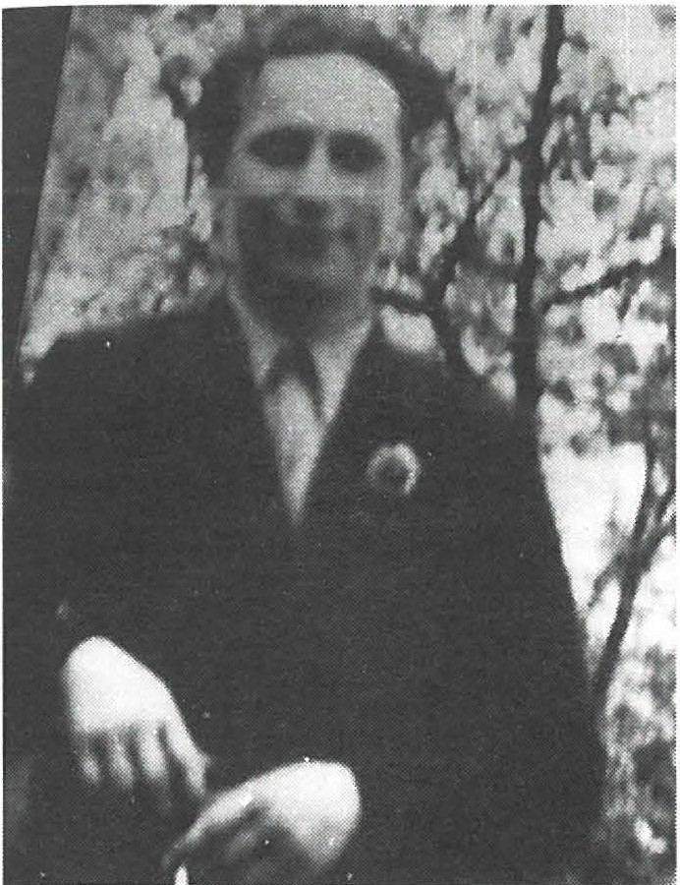
Anton Štukelj, partizan Cankarje­ ve brigade. 8. marca 1944 so ga pri Mraševu ranili, ujeli in zaklali domobranci iz Novega mesta. Iz­ taknili so mu tudi oko.
ŠTRICELJ Alojz, partizan neugotov­ ljene enote. Rodil se je 21. aprila 1927 na Selih pri Semiču.
6. avgusta 1943 so ga pripadniki MVAC ujeli pri cerkvi Sv. Duha v vasi Sela pri Semiču in ustrelili.

ŠTUKELJ Anton, partizan 3. čete 3. bataljona Cankarjeve brigade.
Rodil se je 11. decembra 1925 v Petrovi vasi pri Črnomlju, delavec.
8. marca 1944 je bil v izvidnici kot puškomitraljezec pri Mraševem nad Dolenjskimi Toplicami ranjen v nogo. Pomagala sta mu soborca, vendar je eden od njiju padel. Štuk­ lja so domobranci ujeli pri Mraševem, ga tam zaklali in mu iztaknili eno oko. Čez dva tedna so njegovo truplo izkopali in pokopa­ li v Petrovi vasi.

ŠUBIC Jož e-Bolt e, kurir postaje G-9, Žirovski Vrh. Rodil se je 15. fe b ­

ruarja 1924 v Žirovskem Vrhu, kmetijski delavec.
11. maja 1944 so ga črnorokci - preoblečeni domobranci zahrbtno ubili v Stari Oselici.

ŠUBIC Peter, partizan Komande mesta Trebnje. Rodil seje 13.februarja 1915 v Budimpešti, stanoval v Brezovici pri Starem trgu.
30.septembra 1944 gaje domobranska patrulja na Trebelnem ujela in ubila. Pokopan je bil na Trebelnem.

Štricelj Alojz: Gradivo za topografijo NOB Bele krajine, str. 134, v Muzeju za novejšo zgodovino v Ljubljani.
Štukelj Anton: Dokumentacija 00 ZZB Črnomelj.
Šubic Jože: Rado Zako njšek , Partizanski kurirji, str. 545; Pomniki NOB na Škofjeloškem, str. 130.
Šubic Pete r: Kartoteka padlih, sporočilo o smrti Komande mesta Trebnje z dne 5. 10. 1944 v A INZ.
197

ŠUSTAR Jakob, namestnik poliličnega komisarja l. čete 2. bataljona Prešernove brigade, poročnik. Rodil seje 20. oktobra 1914 v Železnikih, delavec.
Dne 21. novembra 1944 je bil v boju z domobranci ranjen in ujet v vasi Knape pri Bukovščici. Domobranci iz Škofje Loke so ga ranjenega zverinsko umorili. Imel je šest strelov v desno stran glave, odrezali so mu nos in uho. Imel je veliko rano na desnem očesu. Po izpovedi prisotnih prič je ranjenega umoril domobranec K. H. iz Dolenje vasi.

ŠUŠTAR Jože, partizan Gubčeve brigad e. Rodil se je 8. januarja 1917 v Železnem pri Dob rn iču .
23. marca 1943 so ga pripadniki MVAC na Dolenjih Vrheh pri Dobrniču ujeli in nato ustrelili.

ŠUŠTARŠIČ Anton, partizan Tomšičeve brigade. Rodil se je 1909 na Cerkviščih.
26. marca 1943 so ga pripadniki MVAC ujeli in v Ribnici zverinsko ubili.

ŠUŠTARŠIČ Anton, načelnik NZ za rajon Barje . Rodil se je 29. junija 1902 v Tomišlju.
8. marca 1945 so ga domobranci obkolili v njegovem gozdu nad vasjo Tomišelj in ga iz neposredne bližine ubili. Pokopan je bil na pokopa­ lišču v Tomišlju.

ŠUŠTERŠIČ Jože, partizan Levstikove (8.) brigade. Rodil seje 17. avgusta 1926 na Velikih Vrheh pri Muljavi.
Domobranci so ga novembra 1943 ujeli na Mokrcu in 10. novembra na Urhu ustrelili.

Šustar Jakob: KUVZ, fasc . 38, G-545 v A Slovenije; Pomniki NOB na Škofjeloškem, str. 395. Šuštar Jože: Dokumentacija 00 ZZB Trebnje.
Šuštaršič Anton: Dokumentacija 00 ZZB Črnomelj; Franci Strle, Tomšičeva brigad a, 2. del, str. 604.
Šuštaršič Anton: Pismo KO ZB Tom išelj -Vrblje ne z dne 28. januarja 1992 RO ZZB Slove nije , kopija pri avtorju.
Šušteršič Jože: Pomniki NOB v občini Grosuplje, str. 134.

198

